PENGARUH METODE PERMAINAN JUNGLE MATH SURVIVE
TERHADAP HASIL BELAJAR BANGUN RUANG SISWA
KELAS V SD SWASTA AL-WASHLIYAH SEI RAMPAH

SKRIPSI

Oleh:
Fanny Rahmasari
NPM. 191434040



PROGRAM STUDI PENDIDIDKAN GURU SEKOLAH DASAR
FAKULTAS KEGURUAN DAN ILMU PENDIDIKAN
UNIVERSITAS MUSLIM NUSANTARA AL-WASHLIYAH
MEDAN
2024

PENGARUH METODE PERMAINAN JUNGLE MATH SURVIVE
TERHADAP HASIL BELAJAR BANGUN RUANG SISWA
KELAS V SD SWASTA AL-WASHLIYAH SEI RAMPAH

Skripsi ini diajukan sebagai syarat untuk memperoleh gelar
Sarjana Pendidikan Pada Program Studi Pendidikan Guru Sekolah Dasar

Oleh:

FANNY RAHMASARI
NPM. 191434040



PROGRAM STUDI PENDIDIKAN GURU SEKOLAH DASAR
FAKULTAS KEGURUAN DAN ILMU PENDIDIKAN
UNIVERSITAS MUSLIM NUSANTARA
AL WASHLIYAH MEDAN
2024

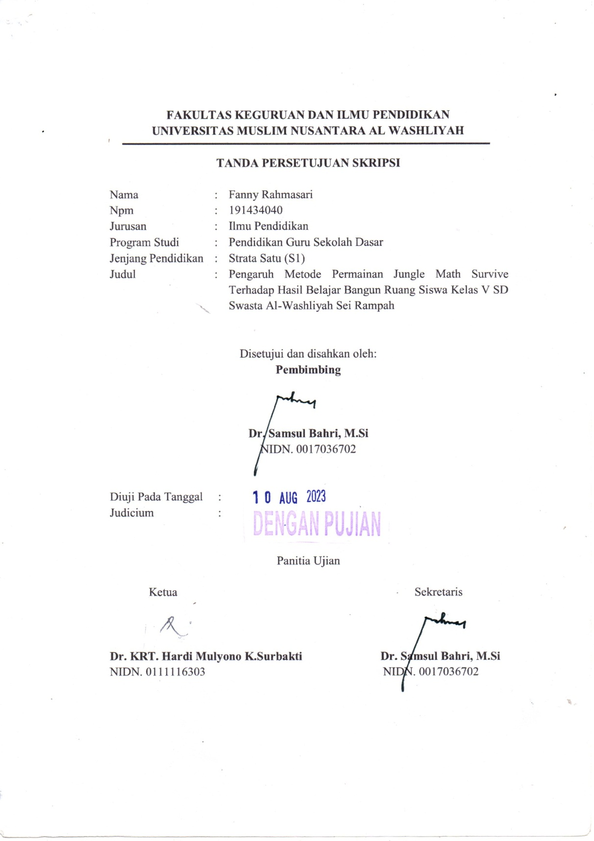

PENGARUH METODE PERMAINAN JUNGLE MATH SURVIVE
TERHADAP HASIL BELAJAR BANGUN RUANG SISWA
KELAS V SD SWASTA AL-WASHLIYAH SEI RAMPAH

ABSTRAK

FANNY RAHMASARI
NPM : 191434040

Penelitian ini bertujuan untuk mengetahui pengaruh metode jungle math survive terhadap hasil belajar, sebelum diberikan perlakuan terlebih dahulu dilakukan uji validitas pada kedua variabel hasil belajar (pretest dan posttest) dan hasilnya menunjukkan semua item soal pada instrumen pengukur dapat digunakan secara valid dalam pengumpulan data penelitian dengan hasil nilai r_{hitung} > r_{tabe}l untuk kedua variabel tersebut. Selanjutnya uji reliabilitas instrumen soal pada data pretest dan posttest memiliki tingkat reliabilitas yang cukup tinggi. Hal ini ditunjukkan oleh nilai Cronbach Alpha yang mendekati 1, yaitu 0,800 untuk data pretest dan 0,806 untuk data posttest. Data pretest dan posttest pada penelitian ini memenuhi syarat normalitas atau mengikuti distribusi normal. Hal ini dikonfirmasi oleh hasil uji normalitas (Kolmogorov-Smirnov) yang menunjukkan nilai signifikansi > tingkat signifikansi. Terdapat perbedaan yang signifikan antara rata-rata pretest dan posttest. Uji Independent Samples Test menunjukkan rata-rata kelompok posttest lebih rendah daripada kelompok pretest, dengan perbedaan sebesar -11,875. Varians antara kelompok pretest dan posttest pada variabel hasil belajar adalah homogen. Hasil uji homogenitas varians (Test of Homogeneity of Variance) menunjukkan bahwa nilai signifikansi lebih besar daripada tingkat signifikansi yang ditetapkan. Analisis Paired Samples Test menunjukkan bahwa terdapat perbedaan yang signifikan antara pretest dan posttest, dengan penurunan nilai secara rata-rata sebesar -12,500. Rentang kepercayaan 95% untuk perbedaan tersebut adalah -14,318 hingga -10,682. Berdasarkan pemaparan di atas, dapat disimpulkan bahwa metode jungle math survive memberikan dampak yang signifikan terhadap perubahan nilai hasil belajar.

Kata Kunci : Metode Belajar, Jungle Math Survive, Sekolah Dasa

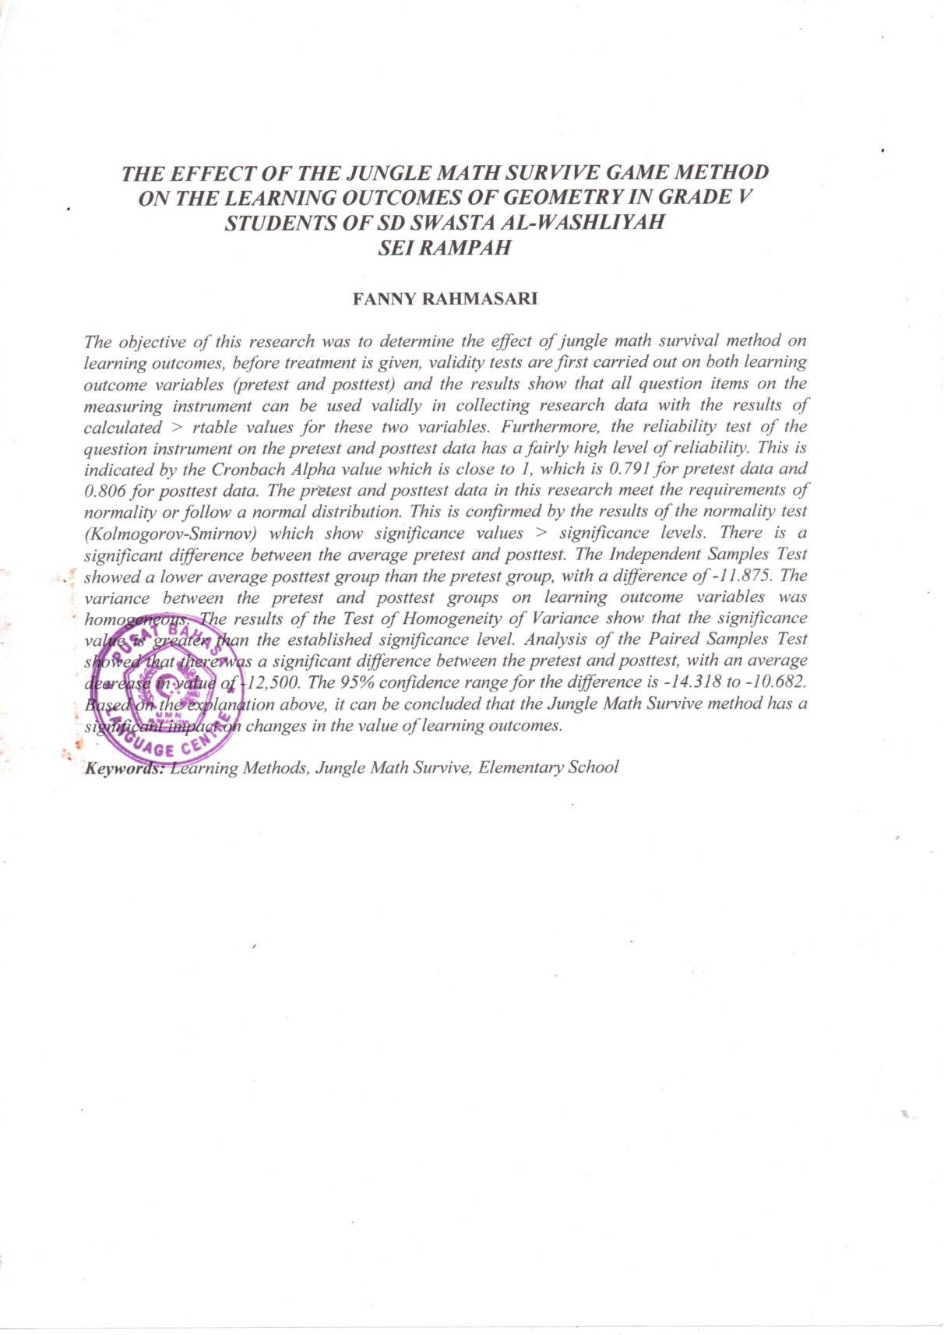

KATA PENGANTAR



Artinya: “Hai orang-orang yang beriman, sukakah kamu aku tunjukkan suatu perniagaan yang dapat menyelamatkanmu dari azab yang pedih?” “(yaitu) kamu beriman kepada Allah dan RasulNya dan berjihad di jalan Allah dengan harta dan jiwamu. Itulah yang lebih baik bagimu, jika kamu mengetahui.”( QS. As haff 10-11 )
Bismillahirrahmannirrahiim
Alhamdulillah, dengan karunia dan petunjuk Allah SWT, skripsi berjudul "Pengaruh Metode Permainan Jungle Math Survive Terhadap Hasil Belajar Bangun Ruang Siswa Kelas V SD Swasta Al-Washliyah Sei Rampah" telah berhasil diselesaikan dengan baik. Skripsi ini merupakan salah satu syarat untuk memperoleh gelar S-1 Sarjana Pendidikan.
Penulis juga menyadari bahwa dalam proses penulisan skripsi ini banyak mengalami kendala. Namun, berkat bantuan dan dukungan dari berbagai pihak, kendala-kendala tersebut dapat diatasi. Oleh karena itu, dengan segala kerendahan hati dan rasa hormat, penulis ingin mengucapkan terima kasih kepada:
- Bapak Dr. H. Firmansyah M. Si. Selaku Rektor Universitas Muslim Nusantara Al-Washliyah Medan
- Bapak Dr. Samsul Bahri, M.Si. Selaku Dekan Fakultas Keguruan dan Ilmu Pendidikan sekaligus Dosen Pembimbing Skripsi.
- Bapak Sujarwo, S.Pd., M.Pd., selaku Ketua Program Studi Pendidikan Guru Sekolah Dasar.
- Ibu Dra. Sukmawarti,M.Pd selaku Dosen Penguji.
- Bapak Ahmad Landong, M.Pd. selaku Dosen Penguji
- Emra syafrita yani elis S.Pd., selaku Kepala Sekolah SD Swasta Al-washliyah Sei Rampah
- Kedua orangtua tercinta dan terkasih Bapak Sucipto dan Almh. Ibu Erna Gusniar Daulay yang telah memberikan cinta kasih, dukungan, waktu dan seluruh tenaga kepada penulis.
- Adik Vinna Rahmawati yang selalu mendukung dan membantu penulis dalam menyelesaikan skripsi ini.
- Teman terdekat Widya, Khairuna dan Nadia yang selalu membantu penulis dalam segala hal selama ini dan seluruh teman-teman di kelas 8V Azidin 2019

Medan, Februari 2024
Penulis,

Fanny Rahmasari
NPM. 191434040

DAFTAR ISI

KATA PENGANTAR i
DAFTAR ISI iii
DAFTAR TABEL v
DAFTAR GAMBAR vi
DAFTAR LAMPIRAN vii
BAB I PENDAHULUAN 1
1.1. Latar Belakang Masalah 1
1.2. Identifikasi Masalah 4
1.3. Batasan Masalah 4
1.4. Rumusan Masalah 5
1.5. Tujuan Penelitian 5
1.6. Manfaat Penelitian 5
1.7. Anggapan Dasar 6
BAB II KAJIAN PUSTAKA 7
2.1. Kajian Teori 7
2.1.1. Hakikat Metode Permainan 7
2.1.1.1. Pengertian Metode Permainan 7
2.1.1.2. Langkah-Langkah Metode Permainan 8
2.1.1.3. Kelebihan dan Kekurangan Metode Permainan 9
2.1.1.4. Manfaat Permainan untuk Anak 10
2.1.1.5. Macam-Macam Permainan 122
2.1.1.6. Permainan Jungle Math Survive 13
2.1.2. Hakikat Hasil Belajar Matematika 14
2.1.2.1. Pengertian Hasil Belajar Matematika 145
2.1.2.2. Faktor yang Mempengaruhi Hasil Belajar 15
2.1.2.3. Teori Belajar 16
2.1.2.4. Bangun Ruang 18
2.2. Penelitian yang relevan 19
2.3. Kerangka Berpikir 20
2.4. Hipotesis 21
BAB III METODE PENELITIAN 22
3.1. Desain Penelitian 22
3.2. Populasi dan Sampel Penelitian 23
3.3. Instrumen Penelitian 24
3.4. Teknik Pengumpulan Data 26
3.5. Teknik Analisis Data 27
BAB IV HASIL PENELITIAN DAN PEMBAHASAN 322
4.1. Hasil Penelitian 32
4.2. Pembahasan 44
BAB V KESIMPULAN DAN SARAN 522
5.1. Kesimpulan 52
5.2. Saran 53
DAFTAR PUSTAKA 544
DAFTAR LAMPIRAN........................................................................................58

DAFTAR TABEL

Tabel 3.1 Kisi-Kisi Instrumen Pretest dan Posttest 24
Tabel 4.1 Hasil Perhitungan Uji Validitas Pretest 32
Tabel 4.2 Hasil Perhitungan Uji Validitas Posttest 33
Tabel 4.3 Uji Reabilitas Pretest 35
Tabel 4.4 Uji Reabilitas Posttest 36
Tabel 4.5 One Sample Kolmogrov 37
Tabel 4.6 Test of Normality 38
Tabel 4.7 Uji Z 39
Tabel 4.8 Uji Homogenitas 41
Tabel 4.9 Uji T 43

DAFTAR GAMBAR

Gambar 2.1 Tampilan Permainan Jungle Math Survive 14
Gambar 2.1 Bangun Ruang Balok 18

DAFTAR LAMPIRAN

Lampiran 1 Tabulasi Data Pretest 58
Lampiran 2 Tabulasi Data Posttest 59
Lampiran 3 Data Validitas Pretest dan Posttest 60
Lampiran 4 Hasil Uji Validitas SPSS Pretest 61
Lampiran 5 Hasil Uji Validitas SPSS Posttest 66
Lampiran 6 RPP 70
Lampiran 7 Hasil Pretest 83
Lampiran 8 Hasil Posttest 87
Lampiran 9 Data Hasil Pretest dan Posttest Kelas Eksperimen 91
Lampiran 10 Data Hasil Pretest dan Posttest Kelas Eksperimen 92
Lampiran 11 Dokumentasi 93

BAB I

PENDAHULUAN

Latar Belakang Masalah
Pembelajaran di sekolah dasar harus memiliki tujuan yang mencakup semua aspek perkembangan siswa, tidak hanya kognitif namun juga hubungan sosial. Guru sebaiknya menetapkan tujuan pembelajaran terlebih dahulu di setiap pelajaran di sekolah. Keberhasilan dalam pembelajaran dapat dilihat dari hasil belajar siswa setelah mengikuti proses pembelajaran. Salah satu indikator keberhasilan dalam pembelajaran adalah hasil tes standar yang digunakan untuk mengukur kemampuan belajar seseorang dalam bidang studi tertentu. Penilaian meliputi semua aspek belajar dan bertujuan untuk menentukan tingkat keberhasilan siswa setelah mengikuti pembelajaran, yang kemudian diberikan skala nilai dalam bentuk huruf, angka, atau symbol (Ramadan, 2022:80).
Menurut Maswar (2019:38), menjelaskan metode merupakan faktor eksternal yang mempengaruhi pembelajaran siswa. Metode pembelajaran yang baik dapat membantu siswa dalam belajar dengan lebih baik. Pemilihan metode pembelajaran harus disesuaikan dengan hakikat pembelajaran, karakteristik siswa, jenis materi pelajaran, situasi, kondisi lingkungan, dan tujuan yang ingin dicapai,. Dengan memilih metode yang tepat, siswa dapat mengembangkan berbagai potensi yang dimilikinya. Selain itu, pemilihan metode yang sesuai dengan karakteristik siswa juga memudahkan proses pembelajaran karena siswa akan merasa lebih nyaman dan terlibat aktif dalam proses belajar mengajar, salah satunya metode permainan.
Di dunia sekolah dasar, bermain merupakan bagian yang penting dan harus dilakukan oleh siswa. Hal ini dapat dimanfaatkan oleh guru untuk melakukan pembelajaran dengan menerapkan metode permainan. Metode permainan adalah cara penyajian bahan pelajaran melalui berbagai bentuk permainan. Selain sesuai dengan karakteristik siswa, metode ini juga dapat digunakan untuk membangun interaksi antar siswa, yang bermanfaat untuk perkembangan kecerdasan interpersonal. Landong (2019:15) menyatakan bahwa permainan dapat dijadikan alat untuk mengaktualisasikan potensi kritis pada anak, mempersiapkan fungsi intelektual, serta aspek emosi dan sosialnya dan salah satunya adalah hasil belajar.
Metode permainan juga sangat efektif dalam mengembangkan kognitif seperti hasil belajar siswa. Hal ini karena karakteristik siswa yang senang bermain, sehingga mereka akan lebih suka belajar dalam situasi yang menyenangkan. Selain itu, siswa akan lebih tertarik dengan berbagai permainan yang diterapkan dalam pembelajaran, sehingga minat belajar mereka akan meningkat dan ini akan membantu meningkatkan hasil belajar . Oleh karena itu, metode permainan dapat digunakan dalam mengajarkan ilmu pengetahuan pada mata pelajaran di sekolah salah satunya pembelajaran matematika.
Dalam pembelajaran di SD, salah satu mata pelajaran yang diajarkan adalah matematika. Tujuan dari pembelajaran matematika adalah agar siswa memiliki kemampuan dasar dalam berpikir logis dan kritis, memiliki rasa ingin tahu, mampu melakukan inkuiri, memecahkan masalah, serta memiliki keterampilan dalam kehidupan sosial. Metode permainan dapat menjadi alternatif bagi guru untuk meningkatkan hasil belajar siswa dalam pembelajaran matematika penggunaan metode permainan dapat membuat suasana pembelajaran lebih menyenangkan, meningkatkan minat belajar siswa, serta memudahkan siswa dalam memahami materi karena pembelajaran yang dilakukan dengan cara yang menyenangkan dan nyaman.
Kenyataan di lapangan, pembelajaran matematika di SD seringkali kurang diminati oleh siswa-siswa karena banyak siswa yang menganggap pelajaran matematika adalah pelajaran yang sulit dan membosankan, siswa merasa kesulitan karena kurangnya pemahaman komsep dan banyaknya rumus Padahal, pembelajaran matematika seharusnya menarik dan menyenangkan. Namun, hal tersebut berubah karena kurangnya penggunaan metode pembelajaran yang tepat oleh guru. Akibatnya, siswa kehilangan minat pada mata pelajaran matematika dan hasil belajar mereka pun menurun.
Dari hasil pengamatan di kelas V SD Swasta Al-Washliyah Sei Rampah, terungkap bahwa pembelajaran matematika masih menggunakan metode yang monoton seperti ceramah tanpa variasi metode lain. Wawancara dengan siswa juga mengungkapkan kurangnya minat siswa dalam pembelajaran matematika. Hal ini juga terlihat dari pengamatan selama pembelajaran matematika, di mana siswa sering bercanda dengan teman sekelas dan kurang memperhatikan penjelasan guru. Bahkan ketika ditanya tentang materi yang sedang diajarkan, siswa sulit memberikan jawaban yang benar. Selain itu, berdasarkan pengamatan yang dilakukan dan tes yang dilakukan kepada siswa, tampak nilai matematika siswa masih jauh dari apa yang diharapkan, kebanyakan siswa mendapatkan nilai matematika dibawah KKM dari ketentuan KKM 75, adapun dari 30 siswa terdapat 22 siswa dengan rerata nilai 60, sedangkan sisanya sebanyak 8 siswa mendapatkan nilai rerata 79. Hal ini menunjukan bahwa nilai matematika siswa masih jauh dari apa yang diharapkan.
Penelitian ini akan memanfaatkan metode permainan jungle math survive sebagai cara untuk mengevaluasi pengaruhnya terhadap ahsil belajar siswa dalam mata pelajaran matematika. Maka dari itu, peneliti tertarik untuk melakukan penelitian dengan judul “Pengaruh Metode Permainan Jungle Math Survive Terhadap Hasil Belajar Bangun Ruang Siswa Kelas V SD Swasta Al-Washliyah Sei Rampah”

Identifikasi Masalah
Berdasarkan pemaparan masalah di atas, dapat di identifikasi masalah berupa
- Pembelajaran matematika sulit dan membosankan, dikarenakan metode pembelajaran yang hanya berpatok pada menghapal rumus saja.
- Penggunaan metode pembelajaran yang masih terkesan monoton dan belum ada variasinya.
- Nilai mata pelajaran matematika siswa masih di bawah KKM.

Batasan Masalah
Berdasarkan permasalahan dan identifikasi yang telah di uraian, peneliti memberikan batasan dalam masalah guna penangan yang lebih spesifik. Adapun batasan masalah dalam penelitian ini adalah pengaruh metode permainan jungle math survive terhadap hasil belajar bangun ruang siswa kelas V SD Swasta Al-Washliyah Sei Rampah.

Rumusan Masalah
Berdasarkan batasan masalah yang telah di uraikan, maka peneliti merumuskan sebuah permasalahan. Adapun rumusan masalah tersebut adalah bagaimana pengaruh metode permainan jungle math survive terhadap hasil belajar bangun ruang siswa kelas V SD Swasta Al-Washliyah Sei Rampah.

Tujuan Penelitian
Berdasarkan rumusan masalah di atas, maka penelitian ini bertujuan untuk menganalisis pengaruh metode permainan jungle math survive terhadap hasil belajar bangun ruang siswa kelas V SD Swasta Al-Washliyah Sei Rampah.

Manfaat Penelitian
- Manfaat Teoritis
Pengaruh positif metode permainan dalam meningkatkan hasil belajar siswa memiliki manfaat teoritis yang signifikan.
- Manfaat Praktis
- Bagi guru:
Menambah referensi metode untuk kegiatan pembelajaran.
- Bagi peneliti:
Memperoleh pengalaman tentang pengaruh metode permainan terhadap hasil belajar siswa di sekolah dasar.
- Bagi lembaga (sekolah):
Kepala sekolah dapat memberikan arahan kepada guru-guru untuk menggunakan metode permainan dalam pembelajaran.
- Bagi siswa:
Melalui metode permainan, siswa dapat mengambil manfaat untuk meningkatkan hasil belajarnya.

Anggapan Dasar
Anggapan dasar diperlukan dalam sebuah studi, sebab bisa menjadi titik awal mendekati permasalahan. Permasalahan yang dihadapi juga membutuhkan pemecahan masalah agar segera terselesaikan. Metode permainan Jungle Math Survive dapat meningkatkan keterlibatan siswa secara aktif dalam pembelajaran. Sehingga dengan melibatkan elemen permainan yang menarik, siswa mungkin menjadi lebih antusias dan terlibat secara aktif dalam pembelajaran bangun ruang, selain itu metode permainan dapat memungkinkan siswa untuk belajar melalui pengalaman langsung dan interaksi dengan konsep bangun ruang serta memungkinkan siswa dapat dihadapkan pada tantangan atau masalah yang memerlukan pemecahan masalah dan pemikiran kritis.
Berdasarkan uraian tersebut, yang menjadi anggapan dasar dalam penelitian ini adalah penggunaan metode permainan jungle math survive berpengaruh terhadap hasil belajar bangun ruang siswa kelas V SD Swasta Al-Washliyah Sei Rampah.

BAB II

KAJIAN PUSTAKA

2.1. Kajian Teori

2.1.1. Hakikat Metode Permainan

2.1.1.1. Pengertian Metode Permainan
Landong (2023:35), mengungkapkan bahwa metode adalah cara atau alat yang digunakan untuk mencapai tujuan tertentu, termasuk dalam bidang pendidikan. Dalam konteks pendidikan, metode pendidikan adalah cara atau teknik yang digunakan oleh seseorang atau kelompok untuk membimbing anak atau peserta didik sesuai dengan perkembangan mereka menuju tujuan yang ingin dicapai.
Dalam dunia pendidikan, terdapat berbagai metode yang digunakan dalam proses pembelajaran. Metode mengajar dan metode pembelajaran adalah dua istilah yang sering digunakan. Metode mengajar merupakan alat atau bagian dari perangkat pembelajaran yang digunakan untuk melaksanakan strategi belajar-mengajar (Oktaviani, 2019:50)
Pramudya (2021:45), mendefinisikan metode pembelajaran sebagai cara atau teknik yang digunakan oleh guru sebagai alat untuk mencapai tujuan pembelajaran. Namun, menurut Mulyati (2020:68), seringkali istilah teknik pembelajaran disamakan dengan metode pembelajaran. Teknik pembelajaran merujuk pada alat atau media yang digunakan oleh guru untuk mengarahkan kegiatan siswa ke arah tujuan yang ingin dicapai.
Dapat disimpulkan bahwa metode pembelajaran dan teknik pembelajaran berkaitan dengan penggunaan alat atau cara yang digunakan oleh guru untuk mengarahkan kegiatan siswa menuju tujuan pembelajaran yang ingin dicapai. Metode pembelajaran dan metode mengajar hampir sama dalam konteks pembelajaran di kelas. Oleh karena itu, dapat disimpulkan bahwa metode pembelajaran adalah alat atau cara yang digunakan oleh guru untuk mengarahkan kegiatan siswa dalam mencapai tujuan pembelajaran yang diinginkan.
Menurut Putri (2023:12), permainan merupakan suatu kegiatan yang menyenangkan dan dilakukan untuk kepentingan dari kegiatan itu sendiri. Sementara menurut Rahmi (2023:14), permainan adalah suatu kegiatan yang dilakukan secara sukarela, tanpa adanya paksaan, dan bertujuan untuk memperoleh kesenangan pada saat melakukan kegiatan tersebut. Selain itu, permainan juga dapat diartikan sebagai aktivitas yang mengasikkan dan menyenangkan karena permainan dapat memuaskan dorongan penjelajahan kita untuk bereksplorasi.

2.1.1.2. Langkah-Langkah Metode Permainan
Hayatinnupus (2019:52), menyebutkan langkah-langkah penggunaan metode permainan dalam pembelajaran seperti : 1) guru harus menentukan topik/materi permainan yang akan digunakan dalam pembelajaran. 2) guru menyiapkan alat dan bahan permainan yang dibutuhkan untuk menunjang suksesnya pembelajaran. 3) guru menyusun petunjuk atau langkah-langkah pelaksanaan permainan. 4) guru menjelaskan maksud dan tujuan serta peraturan permainan terlebih dahulu, agar siswa tidak bingung selama proses pembelajaran. 5) siswa dibagi menjadi individu atau kelompok. 6) siswa melaksanakan kegiatan permainan tersebut dengan dibimbing oleh guru. 7) siswa berhenti melakukan permainan kemudian melaporkan hasil dari permainan. 8) guru memberikan kesimpulan mengenai pengertian atau konsep yang dimaksud dalam tujuan pembelajaran (Febrianti, 2022:17).
Tahap-tahap metode permainan menurut Jaya (2019:54) terdiri dari guru menjelaskan maksud, tujuan, dan proses permainan, siswa dibagi menjadi beberapa kelompok, guru membagi atau memasang alat dan bahan permainan, siswa melakukan permainan, siswa berdiskusi tentang materi yang sedang dipelajari, dan siswa melaporkan hasil diskusi. Namun, dalam penelitian ini, langkah-langkah metode permainan yang digunakan mengacu pada pendapat Hayatinnupus (2019:50), karena lebih lengkap dan runtut dari persiapan hingga tahap akhir pembelajaran.

2.1.1.3. Kelebihan dan Kekurangan Metode Permainan
Dalam sebuah metode, pasti terdapat kelebihan dan kelemahan. Berikut adalah kelebihan dan kelemahan dari metode permainan menurut Amaliyah (2019:33).
- Kelebihan metode permainan:
- Siswa menjadi lebih aktif, berfikir logis, bersifat sportif, dan merasa senang dalam proses belajar-mengajar.
- Materi pembelajaran dapat lebih cepat dipahami oleh siswa.
- Kemampuan siswa dalam memecahkan masalah dapat meningkat.
- Kelemahan metode permainan:
- Tidak semua topik pembelajaran dapat disajikan dengan metode permainan.
- Metode permainan dapat memakan waktu yang lama dalam proses pembelajaran.
- Metode permainan dapat menyebabkan kelas menjadi gaduh dan mengganggu ketenangan kelas sekitarnya.

2.1.1.4. Manfaat Permainan untuk Anak
Menurut Sueni (2019:13), permainan memiliki fungsi yang sangat penting, antara lain:
- Sangat penting bagi kesehatan anak.
- Meningkatkan afiliasi dengan teman sebaya.
- Mengurangi stres.
- Meningkatkan perkembangan kognitif.
- Meningkatkan perilaku eksplorasi.
- Menyediakan tempat yang aman untuk perilaku yang berpotensi berbahaya.
- Permainan juga meningkatkan kemungkinan anak-anak untuk berbicara dan berinteraksi satu sama lain.
Berdasarkan pendapat di atas, fungsi permainan yang digunakan dalam penelitian ini adalah dapat meningkatkan afiliasi teman sebaya, meningkatkan kemungkinan anak untuk berbicara dan berinteraksi satu sama lain yang berguna untuk perkembangan kecerdasan interpersonal siswa. Permainan juga dapat meningkatkan perkembangan kognitif, sehingga permainan dapat bermanfaat bagi hasil belajar siswa (Landong, 2023:11).
Kurnasari (2019:12), menyatakan permainan berperan penting dalam meningkatkan perkembangan kognitif anak-anak, sementara Berlyne melihat permainan sebagai sesuatu yang mengasikkan dan memuaskan dorongan penjelajahan kita yang mana terdapat manfaat bermain berdasarkan aspek perkembangan, termasuk untuk perkembangan fisik, motorik kasar dan halus, sosial, emosi dan kepribadian, kognisi, penginderaan, olahraga, penilaian dan pengamatan, terapi, dan intervensi. Oleh karena itu, permainan dan bermain memiliki banyak manfaat penting bagi perkembangan anak-anak di berbagai aspek.
Berdasarkan penjelasan di atas, bermain game memiliki manfaat yang penting dalam meningkatkan kecerdasan interpersonal dan hasil belajar siswa adalah manfaat bermain game untuk perkembangan sosial dan manfaat bermain game untuk perkembangan kognitif. Penjelasan dari kedua manfaat perkembangan tersebut adalah sebagai berikut:
- Manfaat bermain game untuk perkembangan sosial siswa
Bermain dengan teman bermain yang sebaya, siswa akan belajar untuk berbagi barang, bergantian menggunakan mainan, melakukan kegiatan bersama, menjaga hubungan yang sudah terjalin, dan menemukan cara untuk menyelesaikan masalah dengan teman bermainnya. Kecerdasan interpersonal merupakan bagian dari perkembangan sosial, sehingga apabila perkembangan sosial siswa dapat ditingkatkan, maka kecerdasan interpersonalnya juga akan meningkat. Oleh karena itu, bermain game dapat bermanfaat bagi perkembangan kecerdasan interpersonal siswa.
- Manfaat bermain game untuk perkembangan kognitif
Aspek kognitif di sini mengacu pada pengetahuan yang luas, kemampuan bernalar, kreativitas, kemampuan berbahasa, dan daya ingat. Banyak konsep dasar yang dipelajari atau diperoleh anak melalui bermain game. Hasil belajar merupakan bagian dari aspek kognitif atau pengetahuan. Jika perkembangan kognitif meningkat, maka dengan mengintegrasikan bermain game ke dalam kegiatan pembelajaran juga akan menstimulasi peningkatan hasil belajar siswa (Pratiwi, 2022:55).
Berdasarkan penjelasan di atas, manfaat bermain game yang digunakan dalam penelitian ini adalah manfaat bermain game untuk perkembangan sosial dan aspek kognitif. Jadi, aspek perkembangan sosial, atau dalam hal ini kecerdasan interpersonal, dan kognitif atau hasil belajar dapat dikembangkan melalui bermain game.

2.1.1.5. Macam-Macam Permainan
Menurut Sulastri (2019:55), jenis-jenis permainan anak yang diteliti lebih luas adalah: (1) Permainan Sensorimotor/Praktis; (2) Permainan Pura-pura/Simbolis; (3) Permainan Sosial; (4) Permainan Kontruksi; dan (5) Games. Permainan Sensorimotor adalah perilaku yang dilakukan oleh bayi untuk memperoleh kenikmatan dari melatih perkembangan sensorimotor mereka, sedangkan permainan praktis melibatkan pengulangan perilaku ketika keterampilan baru sedang dipelajari atau ketika penguasaan keterampilan fisik atau mental diperlukan dalam games atau olahraga. Permainan pura-pura/simbolis terjadi ketika anak mentransformasikan lingkungan fisik ke dalam suatu simbol, sedangkan permainan sosial melibatkan interaksi sosial dengan teman sebaya. Permainan kontruktif mengkombinasikan kegiatan sensorimotor/praktis yang berulang dengan representasi gagasan-gagasan simbolis, sedangkan games adalah kegiatan-kegiatan yang dilakukan untuk memperoleh kenikmatan yang melibatkan aturan dan seringkali kompetisi dengan satu atau lebih orang (Khairani, 2022:19).

2.1.1.6. Permainan Jungle Math Survive
Dalam penelitian dengan metode permainan, jenis permainan yang digunakan adalah permainan jungle math survive. Jungle Math Survive adalah sebuah permainan yang bertujuan untuk melatih kemampuan matematika pemain. Permainan ini memiliki tema hutan belantara dengan karakter utama seekor binatang yang harus melewati berbagai rintangan dan tantangan matematika untuk bisa bertahan hidup (Suciati,2020:17). Pemain akan diberikan soal matematika seperti penjumlahan, pengurangan, perkalian, dan pembagian yang harus dijawab dengan benar dalam waktu yang ditentukan. Jawaban yang benar akan memberikan poin dan membantu karakter utama untuk melewati rintangan dan mendapatkan makanan. Sedangkan jawaban yang salah akan memperlambat atau bahkan menghentikan pergerakan karakter utama. Permainan ini dirancang untuk menjadi interaktif dan menyenangkan sehingga anak-anak dapat belajar matematika secara aktif dan tidak membosankan.
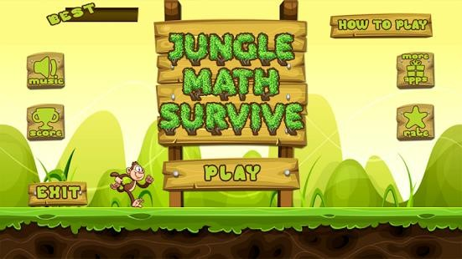
Gambar 2.1 Tampilan permainan jungle math survive

2.1.2. Hakikat Hasil Belajar Matematika

2.1.2.1. Pengertian Hasil Belajar Matematika
Prestasi belajar matematika dapat diartikan sebagai kemampuan seseorang untuk memahami, menerapkan, dan memecahkan masalah dalam bidang matematika. Hasil belasjar matematika dapat diukur dengan berbagai cara, seperti nilai ujian, tugas, atau proyek, serta melalui tes standar atau evaluasi lain yang dirancang untuk mengukur pemahaman dan kemampuan matematika (Bungsu, 2019:16). Selain itu, hasil belajar matematika juga dapat dinilai berdasarkan kemampuan seseorang untuk mengembangkan keterampilan berpikir kritis dan logis, serta kemampuan untuk berkomunikasi dan bekerja sama dalam memecahkan masalah matematika.
Menurut Bahri (2018:77), hasil belajar matematika adalah kemampuan dan pemahaman siswa terhadap konsep, prinsip, dan prosedur matematika yang diajarkan dalam proses pembelajaran. Hasil belajar matematika dapat diukur melalui berbagai cara, seperti tes, tugas, dan proyek. Tujuan dari hasil belajar matematika adalah untuk memastikan bahwa siswa memahami dan mampu mengaplikasikan konsep matematika yang telah diajarkan dalam situasi dunia nyata (Harefa, 2020:22). Selain itu, hasil belajar matematika juga dapat digunakan sebagai acuan bagi guru dalam mengevaluasi dan mengembangkan proses pembelajaran agar lebih efektif dan efisien (Landong, 2023:10).
Berdasarkan paparan di atas, dapat diberi konklusi yaitu hasil belajar matematika merupakan kemampuan dan pemahaman siswa terhadap konsep, prinsip, dan prosedur matematika yang diperoleh melalui proses pembelajaran. Hal ini dapat diukur melalui berbagai cara, seperti tes, tugas, dan proyek. Selain itu, hasil belajar matematika juga berkaitan dengan kemampuan siswa dalam mengembangkan keterampilan berpikir kritis dan logis, serta kemampuan untuk berkomunikasi dan bekerja sama dalam memecahkan masalah matematika (Sukmawarti, 2022:16). Dalam konteks pendidikan, hasil belajar matematika sangat penting sebagai acuan bagi guru dalam mengevaluasi dan mengembangkan proses pembelajaran agar lebih efektif dan efisien serta memastikan bahwa siswa dapat memahami dan mengaplikasikan konsep matematika dalam situasi dunia nyata (Nasution, 2022:11).

2.1.2.2. Faktor yang Mempengaruhi Hasil Belajar
Menurut Kusuma (2020:22), faktor-faktor yang mempengaruhi belajar dan hasil belajar dapat digolongkan menjadi dua, yaitu faktor internal dan faktor eksternal. Faktor internal adalah faktor yang berasal dari dalam diri siswa, terdiri dari faktor fisiologis (kesehatan dan pancaindera) dan faktor psikologis (intelegensi, sikap, motivasi). Sedangkan faktor eksternal meliputi sosial ekonomi keluarga, pendidikan orangtua, perhatian orangtua dan suasana hubungan antara anggota keluarga, kompetensi guru dan siswa, kurikulum dan metode mengajar, serta partisipasi dalam pendidikan (Sulasmi, 2020:15). Dalam penelitian ini, yang mempengaruhi hasil belajar adalah faktor eksternal, terutama metode mengajar. Metode mengajar yang tepat dapat meningkatkan kualitas siswa dan meraih hasil belajar yang baik.
Dalam penelitian ini, faktor eksternal yang mempengaruhi hasil belajar matematika siswa adalah metode mengajar, yang diimplementasikan melalui metode permainan. Tujuan penggunaan metode permainan adalah untuk meningkatkan hasil belajar matematika siswa (Harahap, 2023:66). Efektivitas metode permainan dalam meningkatkan hasil belajar matematika siswa dapat diukur melalui peningkatan skor hasil tes hasil belajar sebelum dan setelah perlakuan. Oleh karena itu, metode permainan dapat dikatakan efektif jika terdapat peningkatan skor tes hasil belajar setelah perlakuan.

2.1.2.3. Teori Belajar
Dalam konteks penelitian ini digunakan teori belajar, adapaun teori belajar yang digunakan adalah teori konstruktivisme. Sebab, teori konstruktivisme berfokus pada peran aktif siswa dalam membangun pemahaman mereka sendiri melalui pengalaman dan interaksi dengan materi pelajaran. Selain itu, Kusuma (2020:13), memaparkan terdapat konsep pada konstruktivisme yang dapat berhubungan dengan penelitian, yaitu:
- Konstruksi pengetahuan yang mana menekankan siswa secara aktif membangun pengetahuan mereka sendiri melalui interaksi dengan lingkungan pembelajaran. Dalam Jungle Math Survive, siswa akan terlibat dalam aktivitas permainan yang memungkinkan mereka untuk eksplorasi dan manipulasi konsep bangun ruang, seperti membangun model, memecahkan teka-teki, dan menjalankan simulasi. Melalui pengalaman ini, siswa dapat membangun pemahaman mereka tentang bangun ruang.
- Interaksi sosial menekankan pentingnya interaksi sosial dalam pembelajaran. Dalam Jungle Math Survive, siswa dapat berinteraksi dengan rekan sekelas mereka dalam permainan yang melibatkan kolaborasi, diskusi, dan pemecahan masalah bersama. Interaksi sosial ini dapat memperkaya proses konstruksi pengetahuan dan meningkatkan pemahaman siswa tentang bangun ruang.
- Pemahaman konseptual berfokus akan pentingnya pemahaman konseptual yang mendalam dalam pembelajaran. Dalam Jungle Math Survive, siswa akan terlibat dalam aktivitas yang memungkinkan mereka untuk menggali konsep-konsep bangun ruang secara langsung, seperti mengenali bentuk, mengukur, dan membandingkan properti bangun ruang. Dengan mengkonstruksi pemahaman konseptual yang kuat, siswa dapat mengembangkan kemampuan mereka dalam memahami dan menerapkan konsep bangun ruang.
- Pembelajaran aktif yang menekankan pentingnya pembelajaran yang aktif, di mana siswa secara aktif terlibat dalam proses pembelajaran. Dalam Jungle Math Survive, siswa akan menjadi agen aktif dalam permainan, mengambil keputusan, mencoba strategi, dan melakukan eksplorasi sendiri. Melalui pembelajaran aktif ini, siswa dapat membangun pengetahuan mereka dengan lebih efektif.
Dalam penelitian mengenai pengaruh metode permainan Jungle Math Survive terhadap hasil belajar bangun ruang siswa kelas V, teori belajar konstruktivisme dapat memberikan kerangka pemahaman yang berguna tentang bagaimana siswa secara aktif membangun pemahaman mereka tentang bangun ruang melalui interaksi dengan permainan dan interaksi sosial dengan rekan sekelas.

2.1.2.4. Bangun Ruang
Suciati (2020:21), memaparkan bahwa bangun ruang adalah benda geometri tiga dimensi yang memiliki volume dan terdiri dari sekumpulan bidang datar yang disebut sebagai sisi-sisi. Bangun ruang dapat memiliki berbagai macam bentuk dan ukuran, seperti kubus, balok, prisma, limas, tabung, kerucut, dan bola. Namun pada penelitian ini bangun ruang yang digunakan adalah bangun ruang balok.
- Pengertian Balok
Balok adalah salah satu bangun ruang dalam matematika tiga dimensi. Bangun ruang ini memiliki bentuk tiga dimensi dan terdiri dari enam sisi, yang terdiri dari dua pasang sisi berhadapan yang sejajar dan empat sisi tegak lurus (Harefa, 2022:55). Dua sisi sejajar di bagian atas dan bawah disebut sebagai alas dan atap, sedangkan empat sisi tegak lurus disebut sebagai dinding atau sisi-sisi balok.
- Sifat-Sifat Balok
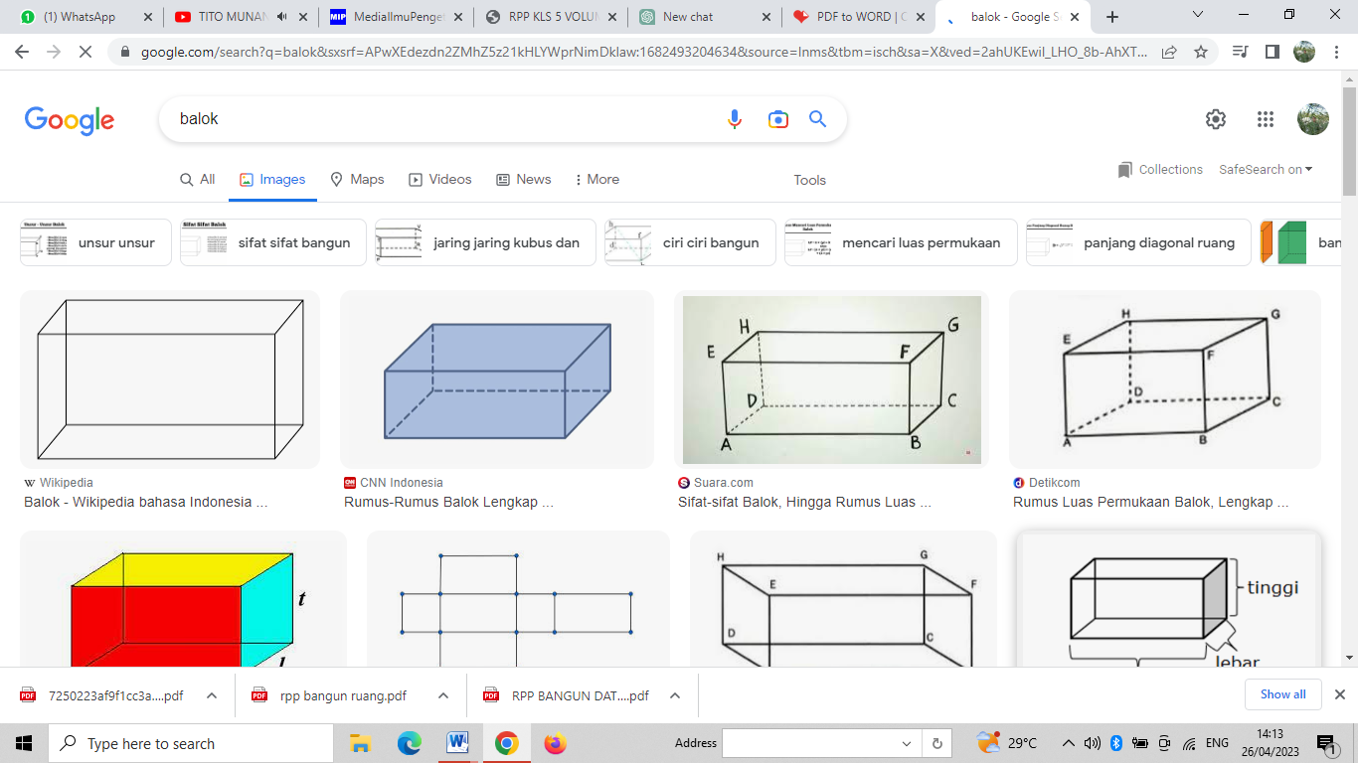
Gambar 2.2 Bangun Ruang Balok

- Sisi balok berbentuk persegi panjang. Jika diperhatikan, sisi ABCD, EFGH, ABFE dan seterusnya memiliki bentuk persegi panjang.
- Rusuk- rusuk yang sejajar memili ukuran yang sama panjang.
- Setiap diagonal bidang pada sisi yang berhadapan memeiliki ukuran sama panjang
- Setiap diagonal ruang pada balok memiliki ukuran sama panjang.
- Setiap bidang diagonal pada balok memiliki bentuk persegipanjang.
- Rumus Luas Permukaan dan Volume Balok
- Luas Permukaan Balok = 2(p+l+p)
- Volume Balok = panjang × lebar × tinggi
= p × l × t

2.2. Penelitian yang relevan
- Firli Chairunnisa pada tahun 2020, melakukan penelitian dengan “Efektivitas Permainan Tradisional Sondah dalam Meningkatkan Hasil Belajar Anak Usia Dini 5-6 Tahun di Tk Islam Al-Fauza Tahun Ajaran 2018-2019”. Dalam penelitian ini, ditemukan bahwa pelaksanaan kegiatan permainan tradisional melalui program kurikulum di TK Islam Al-Fauza efektif dan sangat penting bagi pengembangan kecerdasan interpersonal peserta didik usia dini (5-6 tahun). Data yang dikumpulkan melalui observasi, wawancara, dan dokumentasi menunjukkan bahwa peserta didik dapat mendukung dan bersosialisasi dengan teman dan lingkungan sekitar selama kegiatan permainan tradisional.
- Dewi Kiani Cakrawati pada tahun 2022, melakukan penelitian dengan judul “Model Aktivitas Jasmani Tematik Integratif Berbasis Permainan untuk Meningkatkan Hasil Belajar dan Keterampilan Gerak Dasar Manipulatif bagi Siswa Taman Kanak-Kanak”. Adapun hasil penelitiannya ialah diperoleh hasil validitas yang tinggi untuk permainan bertema hewan (0,91), permainan bertema tanaman (0,92), dan permainan bertema kendaraan (0,91), dengan rentang 0,80-1,00. Oleh karena itu, model aktivitas jasmani tematik integratif berbasis permainan layak digunakan. Hasil uji coba pada kelompok kecil menunjukkan nilai kecerdasan interpersonal sebesar 3,03 dengan kategori "Baik", dan keterampilan gerak dasar manipulatif sebesar 13,3 dengan kategori "Rata-Rata". Pada uji coba kelompok besar, nilai kecerdasan interpersonal masing-masing TK sebesar 3,11 dan 3,12 dengan kategori "Baik", sedangkan keterampilan gerak dasar manipulatif masing-masing TK sebesar 15 dengan kriteria "Tinggi". Hasil uji efektivitas menggunakan paired sample t-test menunjukkan nilai signifikansi kecerdasan interpersonal dan keterampilan gerak dasar manipulatif masing-masing 0,016 dan 0,010, yang lebih kecil dari 0,05. Hal ini menunjukkan adanya pengaruh yang signifikan dari model aktivitas jasmani tematik integratif berbasis permainan terhadap kecerdasan interpersonal dan keterampilan gerak dasar manipulatif peserta didik TK.

2.3. Kerangka Berpikir
Pemilihan metode yang tepat dalam meningkatkan hasil belajar sangat penting dan harus disesuaikan dengan karakteristik siswa. Sebagai usia bermain, metode yang mengandung unsur permainan akan lebih efektif untuk siswa di sekolah dasar. Metode permainan sesuai dengan karakteristik siswa yang masih senang bermain, sehingga dapat menjadi alternatif pembelajaran yang efektif.
Metode permainan memberikan banyak manfaat untuk meningkatkan hasil belajar siswa. Melalui metode permainan, siswa dapat berinteraksi dengan teman sekelasnya yang membantu meningkatkan kecerdasan interpersonal mereka. Selain itu, karena siswa belajar dengan cara yang menyenangkan, minat belajar siswa pun meningkat, sehingga berdampak positif pada hasil belajar mereka. Metode permainan juga dapat diaplikasikan dalam pembelajaran matematika yang membantu siswa mempelajari materi dengan lebih menyenangkan dan menarik. Oleh karena itu, mengintegrasikan metode permainan dalam pembelajaran matematika dapat membantu siswa dalam meningkatkan hasil belajar matematika. Dengan demikian, dapat disimpulkan bahwa metode permainan adalah cara yang efektif untuk meningkatkan hasil belajar siswa, terutama pada usia sekolah dasar.

2.4. Hipotesis
Berdasarkan teori dan kerangka pikir yang telah diungkapkan di atas, dapat dirumuskan hipotesis penelitian sebagai berikut: metode permainan jungle math survive berpengaruh terhadap hasil belajar bangun ruang siswa kelas V SD Swasta Al-Washliyah Sei Rampah

BAB III

METODE PENELITIAN

3.1. Desain Penelitian
Penelitian ini akan menggunakan pendekatan kuantitatif. Pendekatan ini dikenal sebagai metode kuantitatif karena data penelitian berupa angka-angka dan analisis menggunakan statistik. (Sugiyono, 2017: 13). Metode penelitian yang akan digunakan dalam penelitian ini adalah metode eksperimen. Metode eksperimen adalah metode penelitian yang digunakan untuk menemukan pengaruh suatu perlakuan tertentu terhadap variabel lain dalam kondisi yang terkendali (Sugiyono, 2017: 107).
Dalam penelitian ini, digunakan kuasi-ekperimental desain dengan Two Group Pretest-Posttest Design, yaitu desain yang dilakukan pada dua kelompok penelitian yaitu kelompok eksperimen dan kelompok kontrol yang diberikan perlakuan pretest dan posttes. Desain Two Group Pretest-Posttest Design dapat dijelaskan seperti berikut:
Kelompok | Pretest | Perlakuan | Posttest
Eksperimen | X₁ | T₁ | Y₁
Kontrol | X₂ | T₂ | Y₂
(Sugiyono, 2017:99)
Keterangan:
X₁ | : | Nilai pretest kelas eksperiman
X₂ | : | Nilai pretest kelas kontrol
T₁ | : | Perlakuan dengan metode jungle math survive
T₂ | : | Perlakuan dengan metode ekspositori
Y₁ | : | Nilai posttest kelas eksperimen
Y₂ | : | Nilai posttest kelas kontrol
Hastjarjo (2019:17), memaparkan hal pertama yang akan dilakukan dalam penelitian ini adalah menetapkan kelas yang akan dijadikan sebagai eksperimen dan kelas kontrol. Sebelum diberi perlakuan, kelas eksperimen dan kelas kontrol diberikan pretest terlebih dahulu, kemudian dilanjutkan dengan memberikan perlakuan. Hal berikutnya yang dilakukan adalah dilakukan posttest, dan hasilnya pun dibandingkan dengan pretest, sehingga diperoleh selisih antara skor pretest posttest.

3.2. Populasi dan Sampel Penelitian
    - Populasi
Menurut Sugiyono (2017:78) populasi adalah generalisasi yang terdiri atas objek/subjek yang mempunyai kualitas dan karakteristik tertentu yang ditetapkan oleh peneliti untuk dipelajari dan kemudian ditarik kesimpulannya. Adapun yang menjadi populasi penelitian adalah seluruh siswa kelas V SD Swasta Al-Washliyah Sei Rampah.
    - Sampel
Menurut Sugiyono (2017:82) sampel adalah bagian dari jumlah dan kharakteristik yang dimiliki oleh populasi. Teknik pengambilan sampel dengan random sampling dan sampel yang digunakan adalah 30 siswa.
Dalam penelitian ini sampel yang digunakan adalah 30 siswa merupakan dua kelas yang mana kelas tersebut yang akan dijadikan kelas eksperimen dan kelas kontrol, dimana sebelumnya dilakukan pretest tanpa menggunakan metode permainan jungle math survive, sedangkan pada posttest dilakukan setelah mendapatkan perlakuan metode permainan jungle math survive tersebut. Sehingga yang menjadi kelas eksperimen adalah kelas yang mendapatkan perlakuan metode permainan jungle math survive yaitu kelas V-A serta kelas kontrol adalah kelas yang tidak mendapatkan metode permainan jungle math survive dan menggunakan metode lain yaitu kelas V-B, serta data yang diperoleh dari hasil sebelum dan sesudah perlakuan akan dilihat untuk perbandingan hasil belajar.
Dengan menggunakan desain penelitian ini, peneliti dapat mengevaluasi secara objektif pengaruh metode pembelajaran terhadap hasil belajar siswa. Namun, dalam merancang desain penelitian ini, peneliti harus mempertimbangkan beberapa faktor seperti ukuran sampel, randomisasi kelompok, dan pengendalian variabel lain yang dapat mempengaruhi hasil penelitian.

3.3. Instrumen Penelitian
Dalam penelitian ini, terdapat instrumen penelitian yaitu tes hasil belajar matematika materi bangun ruang sebagai berikut:
- Tes Hasil belajar Matematika
Bungsu (2019:89), memaparkan instrumen tes digunakan untuk mengukur hasil belajar matematika siswa sebelum dan sesudah pemberian perlakuan. Tes hasil belajar matematika disusun oleh peneliti dalam bentuk tes objektif pilihan ganda dengan 4 pilihan jawaban. Pengumpulan data dengan menggunakan tes dilakukan sesuai dengan variabel terikat dari penelitian, yaitu hasil belajar matematika.
Tabel 3.1 Kisi-Kisi Instrumen Pretest dan Posttest
KD | IPK | JLH SOAL
3.5. Menjelaskan, dan menentukan volume bangun ruang dengan menggunakan satuan volume (seperti kubus satuan) | 3.5.1Mengidentifikasi satuan volume bangun ruang | 4
 | 3.5.2Menentukan rumus volume bangun ruang | 4
4.5 Menyelesaikan masalah yang berkaitan dengan volume bangun ruang dengan menggunakan satuan volume (seperti kubus satuan) melibatkan pangkat tiga dan akar pangkat tiga | 4.5.1 Menentukan masalah yang sesuai dengan bangun ruang | 4
 | Menentukan masalah yang sesuai dengan volume bangun ruang | 3
 | Memecahkan masalah yang berkaitan dengan bangun ruang | 3
 | Memecahkan masalah yang berkaitan dengan volume bangun ruang | 2
TOTAL |  | 20
Sebelum instrumen diujikan kepada sampel, maka instrumen tersebut harus memenuhi kriteria validitas dan reliabilitas. Oleh karena itu perlu dilakukan analisis terlebih dahulu terhadap soal yang akan diujikan, meliputi:

Uji Validitas

Menurut Riduwan (2018:97) suatu soal dikatakan baik apabila soal tersebut dapat mengukur apa yang seharusnya diukur. Tinggi rendahnya instrumen menunjukkan sejauh mana data yang terkumpul tidak menyimpang dari gambaran variabel yang dimaksud. Berarti soal kemampuan pemecahan masalah matematika harus mampu mengukur kemampuan siswa dalam melakukan pemecahan masalah matematika. Untuk melakukan uji validitas suatu soal, harus mengkorelasikan antara skor soal yang dimaksud dengan skor totalnya. Untuk menentukan koefisien korelasi tersebut digunakan rumus korelasi Product Moment Pearson sebagai berikut:

$$r=\frac{n\sum{xy}-(\sum{x)}(\sum{y)}}{\sqrt{{n\sum{x}}^{2}-{(\sum{x)}}^{2}}{n\sum{y}}^{2}{- (\sum{y)}}^{2}}$$
(Lestari, 2023:15)

Keterangan :

r : Koefisien validitas

n : Banyaknya siswa

x : Skor item

y : Skor total

Uji Reliabilitas

Pengujian reliabilitas dilakukan untuk mengukur ketetapan instrumen atau ketetapan siswa dalam menjawab alat evaluasi tersebut (Sugiyono, 2017). Suatu alat evaluasi (instrumen) dikatakan baik bila reliabilitasnya tinggi. Untuk mengetahui apakah suatu tes memiliki reliabilitas tinggi, sedang atau rendah dapat dilihat dari nilai koefisien reliabilitasnya.

Adapun pengujian reliabilitas yang digunakan peneliti adalah metode alpha cronbach dengan rumus:

$$r_{xy}=\frac{n}{n-1} 1-\frac{\sum{s_{i^{2}}}}{s_{t^{2}}}$$
(Lestari, 2023:11)
Keterangan:

$r_{xy}$ : koefisien reliabilitas
n : banyaknya item
$s_{i}$ : varians item
$s_{t}$ : varians total

3.4. Teknik Pengumpulan Data
Adapun uraian teknik pengumpulan data yang dilakukan dalam penelitian ini adalah tes . Teknik tes digunakan untuk mengukur hasil belajar siswa. Lestari (2023:19), memaparkan tes adalah cara (yang dapat dipergunakan) dalam rangka pengukuran dan penilaian di bidang pendidikan, yang berbentuk pemberian tugas atau serangkaian tugas baik berupa pertanyaan-pertanyaan (yang harus dijawab). Dalam penelitian ini tes yang digunakan adalah posttest. Untuk posttest dilakukan setelah selesai perlakuan. Tes yang digunakan dalam penelitian ini berupa soal-soal pilihan berganda yang berjumlah 15 soal. Soal yang tersusun meliputi pokok bahasan bangun ruang.

3.5. Teknik Analisis Data
Data yang dihasilkan dari instrumen tes akan dianalisis untuk mengukur signifikansi peningkatan hasil belajar dan menguji hipotesis. Sebelum melakukan uji hipotesis, terlebih dahulu dilakukan pengujian prasyarat analisis data, yaitu uji normalitas dan uji homogenitas.

Uji Normalitas Data

Uji normalitas data dilakukan untuk mengetahui apakah kedua data penelitian diambil dari populasi yang berdistribusi normal atau tidak. Maka dilakukan uji chi-kuadrat (X²) dengan langkah-langkah sebagai berikut:
    - Mencari nilai rata-rata dari data posttest pada kelas eksperimen dengan menggunakan rumus sebagai berikut:
$$X=\frac{\sum{X}}{n}$$
(Sugiyono, 2017:87)
    - mencari standar deviasi dengan menggunakan perhitungan langsung memakai kalkulator ƒ𝑥 3600
    - membuat daftar frekuensi observasi da mencari standar deviasin frekuensi ekspektasi dengan langkah-langkah, sbb:
      - mencari banyaknya kelas interval (k) dengan rumus sebagai berikut: k= 1+3,3, log n (Sugiyono, 2017:241)
      - mencari rentang (r) dengan rumus sebagai berikut: r = skor tertinggi - skor terendah
      - mencari panjang kelas interval (p) dengan rumus sebagai berikut:
      - membuat tabel tabulasi sebagai berikut:

Nomor | Kelas Interval | Tabulasi | Frekuensi
∑

      - membuat tabel distribusi frekuensi sebagai berikut:
Interval | Oi | bk | $$Z=\frac{bx-x}{sd}$$ | Z | l | Ei
1 | 2 | 3 | 4 | 5 | 6 | 7
∑

- menghitung nilai X² (chi-kuadrat) dengan rumus sebagai berikut:
$$X^{2}=∑\frac{\left(0i-Ei\right)2 }{Ei }$$
(Sugiyono, 2017:94)
- menentukan derajat kebebasan (db) dengan rumus sebagai berikut: db = k – 3
- menentukan nila X² (chi-kuadrat) dari daftar dalam taraf kepercayaan 99 %.
- Menentukan normalitas distribusi dengan ketentuan sebagai berikut;
Jika X² hitung < X², 0,99, maka sampel diambil dari populasi yang berdistribusi normal, dan jika X² hitung > X² 0,99, maka sampel diambil dari populasi yang tidak berdistribusi normal.

  - Uji z
Setelah diketahui sampel penelitian diambil dari populasi yang berdistribusi normal maka perhitungan dilanjutkan dengan uji z. Uji ini dilakukan untuk mengetahui apakah hasil pembelajaran pada kelas dalam penelitian ini tinggi atau rendah. Berikut langkah-langkah yang dilakukan dalam perhitungan uji z:
        - Menentukan nilai proporsi pada hipotesis (P). Dalam penelitian ini penulis mengambil proporsi 70 %, penetapan proporsi tersebut berdasarkan kriteria batas minimal kelulusan yang ditetapkan guru.
        - Menentukan banyak data yang termasuik kategori hipotesis dengan cara melihat tabel tabulasi.
        - Menghitung nilai z, dengan menggunakan rumus sebagai berikut:
$$Z= \frac{x}{n}-p$$
$$\frac{\sqrt{p \left(1-p\right)}}{n}$$
(Sugiyono, 2017:98)
Keterangan :
x = banyak data yang termasuk kategori hipotesis
n = banyak data
p = proporsi pada hipotesis

        - Penentuan nilai z dari daftar, dengan rumus sebagai berikut: Z 0,5 – α (α dapat diambil 1 % atau 5 % ). Pengujian hipotesis dengan kriteria sebagai berikut: Jika nilai z terletak di luar atau sama dengan batas interval –z 0,4900 s.d. z 0,4900, maka hasil pembelajaran rendah dan jika nilai z terletak di dalam interval –z 0,4900 s.d. z 0,4900, maka hasil pembelajaran tinggi.

  - Uji Homogenitas
Uji ini dilakukan dengan maksud untuk mengetahui kesamaan dua variansi yaitu nilai pretest dan posttest pada kelas ekperimen dan kelas kontrol. Uji ini dilakukan bila sampel diambil dari populasi yang berdistribusi normal dengan langkah-langkah sebagai berikut:
- Mencari F hitung dengan rumus sebagai berikut:
$$F=\frac{Vb}{Vk}$$
(Sugiyono, 2017:106)
Keterangan :
F = nilai homogenitas variansi
Vb = variansi besar
Vk = variansi kecil
- Menentukan derajat kebebasan dengan rumus sebagai berikut:
db₁ = n₁ – 1
db₂ = n₂ – 1

- Menentukan harga F dari tabel dengan taraf nyata 0,01.
- Menentukan homogentias variansi dengan kriteria sebagai berikut : Jika F hitung < F tabel, maka kedua variansi tersebut homogen, dan Jika F hitung > F tabel maka kedua variansi tersebut tidak homogen.
  - Uji t
Uji t merupakan salah satu cara untuk menguji adanya perbedaan dua rata- rata, dalam hal ini nilai posttest pada kelas eksperimen dan kelas kontrol. Melalui uji ini akan diketahui perbedaan hasil belajar metode permainan jungle math survive dengan metode ekspositori. Uji ini digunakan untuk menjawab hipotesis yang diajukan dalam penelitian ini. Uji ini dilakukan bila sampel berdistribusi normal dan homogen. Adapun langkah-langkah yang dilakukan dalam uji ini adalah sebagai berikut:
- Menentukan standar deviasi gabungan dengan rumus sebagai berikut:
$$dsg=\frac{\sqrt{\left(n1-1\right)V1+\left(n2-1\right)V2}}{n1+n2-2}$$
(Sugiyono, 2017:110)

Keterangan :
n1 = jumlah sampel variabel 1
n2 = jumlah sampel variabel 2
- Menentukan t_{hitung} dengan rumus sebagai berikut:
$$t=\frac{x1-x2}{dsg \sqrt{\frac{1}{n1}+\frac{1}{n2}}}$$
(Sugiyono, 2017:113)

- Menentukan derajat kebebasan (db) dengan rumus sebagai berikut: db = n1+n2 -2
- Menentukan t_{tabel} dalam taraf kepercayaan (α ) 0,995 % (berarti pada taraf signifikansi 1 %)
- Pengujian hipotesis dengan kriteria sebagai berikut:
Jika t_{hitung} < t_{hitung} maka hipotesis diterima
Jika t_{hitung} > t_{hitung} maka hipotesis ditolak

BAB IV

HASIL PENELITIAN DAN PEMBAHASAN

Hasil Penelitian
    - Uji Validitas
      - Uji Validitas Data Pretest
Tabel 4.1 Hasil Perhitungan Uji Validitas Data Pretest
No Item | r _{hitung} | r _{tabel} | Keterangan
1 | 0,441 | 0,361 | Valid
2 | 0,461 | 0,361 | Valid
3 | 0,466 | 0,361 | Valid
4 | 0,382 | 0,361 | Valid
5 | 0,382 | 0,361 | Valid
6 | 0,426 | 0,361 | Valid
7 | 0,457 | 0,361 | Valid
8 | 0,489 | 0,361 | Valid
9 | 0,506 | 0,361 | Valid
10 | 0,457 | 0,361 | Valid
11 | 0,600 | 0,361 | Valid
12 | 0,370 | 0,361 | Valid
13 | 0,428 | 0,361 | Valid
14 | 0,409 | 0,361 | Valid
15 | 0,413 | 0,361 | Valid
16 | 0,409 | 0,361 | Valid
17 | 0,377 | 0,361 | Valid
18 | 0,444 | 0,361 | Valid
19 | 0,427 | 0,361 | Valid
20 | 0,418 | 0,361 | Valid

Dari tabel 4.1 telah dilakukan uji validitas pada variabel hasil belajar menggunakan data pretest yang terdiri dari 20 item soal. Validitas merupakan ukuran sejauh mana sebuah instrumen pengukuran benar-benar mengukur apa yang seharusnya diukur. Uji validitas dilakukan untuk menentukan apakah semua item soal tersebut dapat digunakan sebagai alat pengumpulan data dalam penelitian. Hasil uji validitas menunjukkan bahwa nilai r_{hitung} (koefisien korelasi) antara variabel hasil belajar dengan instrumen pengukur (20 item soal) lebih besar daripada nilai r_{tabel} (koefisien korelasi yang ditentukan dalam tabel distribusi statistik). Hal ini menunjukkan bahwa hubungan antara variabel hasil belajar dan item soal tersebut cukup kuat.
Dalam penelitian ini, r_{tabel} yang digunakan memiliki nilai sebesar 0,361 pada taraf signifikansi 95% atau α = 5%. Ini berarti jika nilai r_{hitung} > 0,361, maka item soal dapat dianggap valid. Dalam konteks ini, karena semua item soal memiliki nilai r_{hitung}> r_{tabel}, maka dapat disimpulkan bahwa semua item soal tersebut valid. Artinya, semua item soal dapat digunakan dalam pengumpulan data dalam penelitian ini. Dengan adanya kesimpulan bahwa semua item soal valid, maka item-item tersebut dapat digunakan untuk pengambilan keputusan dalam penelitian. Data yang diperoleh dari item soal ini dapat diandalkan dan dijadikan dasar untuk membuat kesimpulan atau mengambil keputusan terkait hasil belajar yang diteliti.
      - Uji Validitas Data Posttest
Tabel 4.2 Hasil Perhitungan Uji Validitas Data Posttest
No Item | r _{hitung} | r _{tabel} | Keterangan
1 | 0,417 | 0,361 | Valid
2 | 0,452 | 0,361 | Valid
3 | 0,482 | 0,361 | Valid
4 | 0,472 | 0,361 | Valid
5 | 0,417 | 0,361 | Valid
6 | 0,521 | 0,361 | Valid
7 | 0,548 | 0,361 | Valid
8 | 0,461 | 0,361 | Valid
9 | 0,472 | 0,361 | Valid
10 | 0,408 | 0,361 | Valid
11 | 0,455 | 0,361 | Valid
12 | 0,592 | 0,361 | Valid
13 | 0,485 | 0,361 | Valid
14 | 0,374 | 0,361 | Valid
15 | 0,364 | 0,361 | Valid
16 | 0,444 | 0,361 | Valid
17 | 0,453 | 0,361 | Valid
18 | 0,553 | 0,361 | Valid
19 | 0,511 | 0,361 | Valid
20 | 0,562 | 0,361 | Valid

Tabel 4.2 di atas menunjukan bahwa telah dilakukan uji validitas pada variabel hasil belajar menggunakan data posttest yang terdiri dari 20 item soal. Validitas merupakan ukuran sejauh mana sebuah instrumen pengukuran benar-benar mengukur apa yang seharusnya diukur. Uji validitas dilakukan untuk menentukan apakah semua item soal tersebut dapat digunakan sebagai alat pengumpulan data dalam penelitian. Hasil uji validitas menunjukkan bahwa nilai r_{hitung} (koefisien korelasi) antara variabel hasil belajar dengan instrumen pengukur (20 item soal) lebih besar daripada nilai r_{tabel} (koefisien korelasi yang ditentukan dalam tabel distribusi statistik). Hal ini menunjukkan bahwa hubungan antara variabel hasil belajar dan item soal tersebut cukup kuat.
Dalam penelitian ini, r_{tabel} yang digunakan memiliki nilai sebesar 0,361 pada taraf signifikansi 95% atau α = 5%. Ini berarti jika nilai r_{hitung} > 0,361, maka item soal dapat dianggap valid. Dalam konteks ini, karena semua item soal memiliki nilai r_{hitung} > r_{tabel}, maka dapat disimpulkan bahwa semua item soal tersebut valid. Artinya, semua item soal dapat digunakan dalam pengumpulan data dalam penelitian ini. Dengan adanya kesimpulan bahwa semua item soal valid, maka item-item tersebut dapat digunakan untuk pengambilan keputusan dalam penelitian. Data yang diperoleh dari item soal ini dapat diandalkan dan dijadikan dasar untuk membuat kesimpulan atau mengambil keputusan terkait hasil belajar yang diteliti.
    - Uji Reliabilitas
      - Uji Reliabilitas Data Pretest
Untuk menguji reliabilitas soal, maka digunakan rumus Cronbach Alpha dari 20 item soal yang valid maka diperoleh hasil pengujian reliabilitas sebagai berikut :
Tabel 4.3 Uji Reliabilitas Data Pretest
Reliability Statistics
Cronbach's Alpha | N of Items
0,800 | 20

Dari tabel 4.3 di atas telah dilakukan perhitungan Cronbach Alpha untuk mengukur reliabilitas data pretest hasil belajar. Reliabilitas merupakan ukuran sejauh mana sebuah instrumen pengukuran konsisten dan dapat diandalkan. Cronbach Alpha adalah salah satu metode yang umum digunakan untuk menghitung reliabilitas instrumen dengan memperhatikan korelasi antar item. Hasil perhitungan Cronbach Alpha menunjukkan nilai sebesar 0, 800. Nilai Cronbach Alpha berkisar antara 0 hingga 1, dan semakin mendekati 1, semakin tinggi reliabilitas instrumen tersebut. Dalam konteks ini, nilai 0,800 menunjukkan bahwa instrumen soal pada data pretest memiliki tingkat reliabilitas yang cukup tinggi.
Selanjutnya, dilakukan perbandingan antara nilai product moment (rhitung) sebesar 0,361 dengan rtabel pada taraf signifikansi 95% atau α = 5% dan N = 30. Perbandingan ini bertujuan untuk menentukan apakah hubungan antara item soal dalam data pretest cukup kuat. Dalam penelitian ini, rtabel yang digunakan memiliki nilai sebesar 0,361. Jika nilai r_{hitung}< r_{tabel}, maka dapat disimpulkan bahwa hubungan antara item soal dalam data pretest tidak cukup kuat. Namun, dalam konteks ini, karena nilai r_{hitung} (0,800) > r_{tabel} (0,361), dapat disimpulkan bahwa hubungan antara item soal dalam data pretest cukup kuat. Berdasarkan kesimpulan ini, dapat disimpulkan bahwa instrumen soal pada data pretest dapat digunakan dengan reliabilitas yang baik. Hal ini menunjukkan bahwa instrumen tersebut dapat diandalkan untuk mengumpulkan data mengenai hasil belajar.
      - Uji Reliabilitas Data Posttest
Untuk menguji reliabilitas soal, maka digunakan rumus Cronbach Alpha dari 20 item soal yang valid maka diperoleh hasil pengujian reliabilitas sebagai berikut :
Tabel 4.4 Uji Reliabilitas Data Pretest
Reliability Statistics
Cronbach's Alpha | N of Items
0,806 | 20

Pada tabel 4.4 di atas telah dilakukan perhitungan Cronbach Alpha untuk mengukur reliabilitas data pretest hasil belajar. Reliabilitas merupakan ukuran sejauh mana sebuah instrumen pengukuran konsisten dan dapat diandalkan. Cronbach Alpha adalah salah satu metode yang umum digunakan untuk menghitung reliabilitas instrumen dengan memperhatikan korelasi antar item. Hasil perhitungan Cronbach Alpha menunjukkan nilai sebesar 0,806. Nilai Cronbach Alpha berkisar antara 0 hingga 1, dan semakin mendekati 1, semakin tinggi reliabilitas instrumen tersebut. Dalam penelitian ini, nilai 0,806 menunjukkan bahwa instrumen soal pada data pretest memiliki tingkat reliabilitas yang cukup tinggi.
Selanjutnya, dilakukan perbandingan antara nilai product moment (r_{hitung}) sebesar 0,361 dengan r_{tabel} pada taraf signifikansi 95% atau α = 5% dan N = 30. Perbandingan ini bertujuan untuk menentukan apakah hubungan antara item soal dalam data pretest cukup kuat. Dalam penelitian ini, r_{tabel} yang digunakan memiliki nilai sebesar 0,361. Jika nilai r_{hitung}< r_{tabel}, maka dapat disimpulkan bahwa hubungan antara item soal dalam data pretest tidak cukup kuat. Namun, pada hasil perhitungan, karena nilai r_{hitung} > r_{tabel} (0,806>0,361), dapat disimpulkan bahwa hubungan antara item soal dalam data pretest cukup kuat. Berdasarkan kesimpulan ini, dapat disimpulkan bahwa instrumen soal pada data pretest dapat digunakan dengan reliabilitas yang baik. Hal ini menunjukkan bahwa instrumen tersebut dapat diandalkan untuk mengumpulkan data mengenai hasil belajar.
    - Uji Normalitas Data
Uji normalitas digunakan untuk membuktikan apakah data yang telah diperoleh dari setiap variabel dapat berdistribusi secara normal atau tidak. Uji normalitas pada penelitian ini dilakukan dengan melakukan uji Kolmogorov Smirnov seperti berikut:
Tabel 4.5 One Sample Kolmogorov Smirnov Test
One-Sample Kolmogorov-Smirnov Test
 |  | Pretest | Posttest
N |  | 30 | 30
Normal Parameters^{a,b} | Mean | 54,83 | 67,33
Normal Parameters^{a,b} | Std. Deviation | 22.069 | 21,843
Most Extreme Differences | Absolute | 0,153 | 0,150
Most Extreme Differences | Positive | 0,153 | 0,147
Most Extreme Differences | Negative | -0,140 | -0,150
Test Statistic |  | 0,153 | ,0,150
Asymp. Sig. (2-tailed) |  | 0,070^{c} | 0,082^{c}
a. Test distribution is Normal.
b. Calculated from data.
c. Lilliefors Significance Correction.

Berdasarkan tabel 4.5 yang disajikan, terdapat dua kelompok data yang dianalisis: data pretest dan data posttest. Penelitian ini menggunakan uji normalitas untuk memeriksa apakah kedua kelompok data tersebut mengikuti distribusi normal. Pada data pretest, nilai signifikansi yang diperoleh sebesar 0,070. Jika nilai signifikansi>0,05, artinya data tidak menunjukkan penyimpangan yang signifikan dari distribusi normal. Pada hasil analisis data ini, nilai signifikansi sebesar 0,070>0,05, sehingga dapat disimpulkan bahwa data pretest memenuhi syarat normalitas atau mengikuti distribusi normal. Pada data posttest, nilai signifikansi yang diperoleh sebesar 0,082. Begitu pula, jika nilai signifikansi >0,05, data tidak menunjukkan penyimpangan yang signifikan dari distribusi normal. Dalam hal ini, nilai signifikansi sebesar 0,082>0,05, sehingga dapat disimpulkan bahwa data posttest juga memenuhi syarat normalitas atau mengikuti distribusi normal. Dengan demikian, karena kedua kelompok data pretest dan posttest memenuhi syarat normalitas, analisis regresi dapat dilanjutkan. Analisis regresi akan memungkinkan untuk membangun persamaan regresi yang akan digunakan untuk menghubungkan atau memprediksi hubungan antara variabel yang terlibat dalam penelitian ini. Selain itu dapat dilihat tabel test of normality dibawah ini:
Tabel 4.6 Test of Normality
Tests of Normality
 | Kelas | Kolmogorov-Smirnovª |  |  | Shapiro-Wilk
 | Kelas | Statistic | df | Sig. | Statistic | df | Sig.
Hasil Belajar | Pretest | 0,141 | 32 | 0,109 | 0,927 | 32 | 0,033
Hasil Belajar | Posttest | 0,140 | 32 | 0,114 | 0,939 | 32 | 0,070
a. Lilliefors Significance Correction

Berdasarkan tabel yang disajikan, terdapat dua kelompok data yang dianalisis: data pretest dan data posttest. Untuk memeriksa apakah kedua kelompok data tersebut mengikuti distribusi normal, digunakan uji statistik Kolmogorov-Smirnov. Pada data pretest, nilai signifikansi yang diperoleh sebesar 0,109. Jika nilai signifikansi lebih besar dari 0,05, artinya data tidak menunjukkan penyimpangan yang signifikan dari distribusi normal. Dalam kasus ini, nilai signifikansi sebesar 0,109 > 0,05, sehingga dapat disimpulkan bahwa data pretest berdistribusi secara normal. Pada data posttest, nilai signifikansi yang diperoleh sebesar 0,114. Begitu pula, jika nilai signifikansi > 0,05, data tidak menunjukkan penyimpangan yang signifikan dari distribusi normal. Dalam hal ini, nilai signifikansi sebesar 0,114 > 0,05, sehingga dapat disimpulkan bahwa data posttest juga berdistribusi secara normal. Dengan demikian, berdasarkan hasil uji Kolmogorov-Smirnov pada kedua kelompok data pretest dan posttest, dapat disimpulkan bahwa keduanya berdistribusi secara normal. Hal ini menunjukkan bahwa asumsi distribusi normal pada analisis statistik yang akan dilakukan pada data tersebut terpenuhi, sehingga analisis yang dilakukan dapat menghasilkan hasil yang valid dan reliabel.
    - Uji Z
Uji Z digunakan untuk mengetahui perbedaan antara rata-rata dari satu sampel maupun 2 sampel yang berbeda (independen). Pada penelitian ini uji Z dapat dilihat dari tabel berikut:

Tabel 4.7. Uji Z
Independent Samples Test
 |  | Levene's Test for Equality of Variances |  | t-test for Equality of Means
 |  | F | Sig. | t | df | Sig. (2-tailed) | Mean Difference | Std. Error Difference | 95% Confidence Interval of the Difference
 |  |  |  |  |  |  |  |  | Lower | Upper
Hasil Belajar | Equal variances assumed | 0,330 | 0,568 | -2,180 | 62 | 0,033 | -11,875 | 5,447 | -22,764 | -0,986
Hasil Belajar | Equal variances not assumed |  |  | -2,180 | 61,726 | 0,033 | -11,875 | 5,447 | -22,765 | -0,985

Dari hasil tabel 4.7 menunjukkan hasil dari Independent Samples Test, yang meliputi Levene's Test for Equality of Variances dan t-test for Equality of Means. Analisis ini digunakan untuk membandingkan dua kelompok independen dalam hal variansi dan rata-rata. Pada bagian Levene's Test for Equality of Variances, dilakukan uji untuk memeriksa apakah kedua kelompok data memiliki varian yang sama. Nilai F yang diperoleh adalah 0,330 dan nilai signifikansi (Sig.) adalah 0,568. Jika nilai signifikansi > α (0,05), maka dapat disimpulkan bahwa kedua kelompok data memiliki varian yang sama. Dalam hasil olah dataa didapat , nilai signifikansi 0,568 >0,05, dapat disimpulkan bahwa kedua kelompok data memiliki varian yang sama. Selanjutnya, pada t-test for Equality of Means, dilakukan uji untuk membandingkan apakah rata-rata kedua kelompok data tersebut sama atau berbeda secara signifikan. Terdapat dua hasil yang diberikan, yaitu ketika diasumsikan varian sama (equal variances assumed) dan ketika diasumsikan varian tidak sama (equal variances not assumed). Pada hasil equal variances assumed, diperoleh nilai t sebesar -2,180 dengan derajat kebebasan (df) sebesar 62, dan nilai signifikansi (Sig. 2-tailed) sebesar 0,033. Ini menunjukkan bahwa terdapat perbedaan yang signifikan antara rata-rata kedua kelompok data dengan nilai t yang negatif. Selain itu, nilai mean difference adalah -11,875, dengan standard error difference sebesar 5,447. Interval kepercayaan 95% dari perbedaan antara rata-rata adalah -22,764 hingga -0,986. Pada hasil equal variances not assumed, diperoleh nilai t yang sama (-2,180) dengan df sebesar 61,726. Nilai signifikansi (Sig. 2-tailed) juga tetap 0,033. Hal ini menunjukkan bahwa terdapat perbedaan yang signifikan antara rata-rata kedua kelompok data, meskipun asumsi varian yang sama tidak digunakan. Berdasarkan hasil ini, dapat disimpulkan bahwa terdapat perbedaan yang signifikan antara kedua kelompok data dalam hal rata-rata nilai hasil belajar. Kelompok yang dianalisis memiliki rata-rata yang lebih rendah dibandingkan dengan kelompok lainnya, dengan perbedaan sebesar -11,875. Interval kepercayaan 95% menunjukkan bahwa perbedaan ini berkisar antara -22,764 hingga -0,986.
    - Uji Homogenitas
Uji homogenitas bertujuan untuk mengetahui suatu varians (keberagaman) data dari dua atau lebih kelompok yang bersifat homogeny (sama) atau heterogen (tidak sama). Pada penelitian ini, uji homogenitas digunakan untuk mengetahui apakah varian data pretest dan posttest bersifat homogen atau tidak. Uji homogenitas pada penelitian ini dapat dilihat pada tabel dibawah ini:

Tabel 4.8 Uji Homogenitas
Test of Homogeneity of Variance
 |  | Levene Statistic | df1 | df2 | Sig.
Hasil Belajar | Based on Mean | 0,330 | 1 | 62 | 0,568
Hasil Belajar | Based on Median | 0,102 | 1 | 62 | 0,751
Hasil Belajar | Based on Median and with adjusted df | 0,102 | 1 | 58,529 | 0,751
Hasil Belajar | Based on trimmed mean | 0,317 | 1 | 62 | 0,575

Pada tabel 4.8 telah dilakukan uji untuk menguji homogenitas varians dengan menggunakan Test of Homogeneity of Variance. Uji ini dilakukan untuk memastikan apakah varians antara kelompok-kelompok yang dibandingkan secara statistik sama atau tidak. Hasil Based on Mean diperoleh nilai statistik Levene sebesar 0,330. Nilai df1 adalah 1 dan df2 adalah 62. Selanjutnya, nilai signifikansi (Sig.) adalah 0,568. Ketika nilai signifikansi lebih besar dari α (0,05), dapat disimpulkan bahwa varians antara kelompok-kelompok tersebut adalah homogen. Hasil perhitungan tampak bahwa nilai signifikansi sebesar 0,568 > α (0,05), dapat disimpulkan bahwa varians antara kelompok pretest dan posttest adalah homogen.
Selanjutnya hasil Based on Median dan Based on trimmed mean proses yang sama dilakukan. Dalam kedua kasus ini, diperoleh nilai statistik Levene (0,102 dan 0,317) serta df1 dan df2 yang sama. Namun, nilai signifikansi pada kedua kasus tersebut (0,751 dan 0,575) > dari α (0,05), sehingga dapat disimpulkan bahwa varians antara kelompok-kelompok tersebut juga homogen. Terakhir, hasil Based on Median and with adjusted df diperoleh nilai statistik Levene sebesar 0,102 dengan df1 dan df2 yang berbeda (1 dan 58,529). Nilai signifikansi adalah 0,751 karena nilai signifikansi > α (0,05), dapat disimpulkan bahwa varians antara kelompok-kelompok tersebut adalah homogen.
Berdasarkan hasil uji homogenitas varians pada semua pendekatan yang dilakukan, dapat disimpulkan bahwa varians antara kelompok pretest dan posttest pada variabel hasil belajar adalah homogen. Hal ini menunjukkan bahwa kedua kelompok memiliki tingkat penyebaran data yang serupa, yang memungkinkan untuk melakukan uji independen sampel dengan asumsi homogenitas varians.
    - Uji Hipotesis Secara Parsial (Uji T)
Uji T digunakan untuk mengetahui apakah terdapat perbedaan nilai hasil belajar siswa sebelum dan sesudah menggunakan metode Jungle Math Survive. Terdapat peningkatan atau tidaknya hasil belajar siswa apabila t_{hitung} > t_{tabel}. Hasil perhitungan uji T dapat dilihat pada tabel berikut ini:
Tabel 4.9 Uji T
Paired Samples Test
 |  | Paired Differences |  |  |  |  | t | df | Sig. (2-tailed)
 |  | Mean | Std. Deviation | Std. Error Mean | 95% Confidence Interval of the Difference |  | t | df | Sig. (2-tailed)
 |  |  |  |  | Lower | Upper | t | df | Sig. (2-tailed)
Pair 1 | Pretest - Posttest | -12,500 | 4,869 | 0,889 | -14,318 | -10,682 | -14,062 | 29 | 0,000

Pada tabel yang disajikan, terdapat hasil dari Paired Samples Test yang digunakan untuk membandingkan data yang berpasangan, dalam hal ini pretest dan posttest. Analisis ini bertujuan untuk melihat apakah terdapat perbedaan yang signifikan antara kedua data tersebut. Hasil Paired Differences diperoleh informasi tentang perbedaan antara pretest dan posttest. Nilai mean perbedaan adalah -12,500, menunjukkan bahwa secara rata-rata terdapat penurunan nilai antara pretest dan posttest. Nilai standar deviasi (Std. Deviation) adalah 4,869, yang mengindikasikan tingkat variasi dalam perbedaan tersebut. Nilai standar error mean adalah 0,889, yang merupakan estimasi dari ketidakpastian dalam nilai mean perbedaan.
Selanjutnya, hasil 95% Confidence Interval of the Difference diberikan rentang kepercayaan 95% untuk perbedaan antara pretest dan posttest. Rentang kepercayaan ini menunjukkan area di mana nilai sebenarnya dari perbedaan tersebut kemungkinan berada. Dalam hal ini, rentang kepercayaan 95% untuk perbedaan tersebut adalah -14,318 hingga -10,682. Selain itu, pada kolom "t" dan "df diperoleh nilai t sebesar -14,062 dengan df sebesar 29. Nilai signifikansi (Sig. 2-tailed) adalah 0,000. Dalam interpretasi ini, karena nilai signifikansi lebih kecil dari tingkat signifikansi yang ditetapkan (α = 0,05), dapat disimpulkan bahwa terdapat perbedaan yang signifikan antara pretest dan posttest. Berdasarkan hasil ini dapat disimpulkan bahwa bahwa metode jungle math survive telah memberikan dampak yang signifikan terhadap perubahan nilai.

Pembahasan
Berdasarkan hasil penelitian di atas telah dilakukan uji validitas pada variabel hasil belajar menggunakan data pretest yang terdiri dari 20 item soal. Uji validitas dilakukan untuk menentukan apakah semua item soal tersebut dapat digunakan sebagai alat pengumpulan data dalam penelitian. Hasil uji validitas menunjukkan bahwa nilai r_{hitung} (koefisien korelasi) antara variabel hasil belajar dengan instrumen pengukur (20 item soal) > nilai r_{tabel} (koefisien korelasi yang ditentukan dalam tabel distribusi statistik). Hal ini menunjukkan bahwa hubungan antara variabel hasil belajar dan item soal tersebut cukup kuat. Dalam penelitian ini, r_{tabel} nilai sebesar 0,418 pada taraf signifikansi 95% atau α = 5%. Ini berarti jika nilai r_{hitung} > 0,361, maka item soal dapat dianggap valid. Dalam penelitian ini dikarenan semua item soal memiliki nilai r_{hitung}> r_{tabel}, maka dapat disimpulkan bahwa semua item soal tersebut valid.
Selanjutnya dilakukan uji validitas pada variabel hasil belajar menggunakan data posttest yang terdiri dari 20 item soal. Uji validitas dilakukan untuk menentukan apakah semua item soal tersebut dapat digunakan sebagai alat pengumpulan data dalam penelitian. Hasil uji validitas menunjukkan bahwa nilai r_{hitung} (koefisien korelasi) antara variabel hasil belajar dengan instrumen pengukur (20 item soal) > nilai r_{tabel} (koefisien korelasi yang ditentukan dalam tabel distribusi statistik). Hal ini menunjukkan bahwa hubungan antara variabel hasil belajar dan item soal tersebut cukup kuat. Dalam penelitian ini, r_{tabel} memiliki nilai sebesar 0,361 pada taraf signifikansi 95% atau α = 5%. Ini berarti jika nilai r_{hitung} > 0,361, maka item soal dapat dianggap valid. Dalam konteks ini, karena semua item soal memiliki nilai r_{hitung} > r_{tabel}, maka dapat disimpulkan bahwa semua item soal tersebut valid. Artinya, semua item soal dapat digunakan dalam pengumpulan data dalam penelitian ini. Dengan adanya kesimpulan bahwa semua item soal valid, maka item-item tersebut dapat digunakan untuk pengambilan keputusan dalam penelitian. Data yang diperoleh dari item soal ini dapat diandalkan dan dijadikan dasar untuk membuat kesimpulan atau mengambil keputusan terkait hasil belajar yang diteliti.
Kemudian dilakukan perhitungan Cronbach Alpha untuk mengukur reliabilitas data pretest hasil belajar. Hasil perhitungan Cronbach Alpha menunjukkan nilai sebesar 0,800. Nilai Cronbach Alpha berkisar antara 0 hingga 1, dan semakin mendekati 1, semakin tinggi reliabilitas instrumen tersebut. Dalam penelitian ini, nilai 0,800 menunjukkan bahwa instrumen soal pada data pretest memiliki tingkat reliabilitas yang cukup tinggi. Selanjutnya, dilakukan perbandingan antara nilai product moment (r_{hitung}) sebesar 0,361 dengan r_{tabel} pada taraf signifikansi 95% atau α = 5% dan N = 30. Dalam penelitian ini, r_{tabel} memiliki nilai sebesar 0,361. Jika nilai r_{hitung}< r_{tabel}, maka dapat disimpulkan bahwa hubungan antara item soal dalam data pretest tidak cukup kuat. Namun, pada hasil olah data dikarenakan nilai r_{hitung} > r_{tabel} (0,800>0,361), maka disimpulkan hubungan antara item soal dalam data pretest cukup kuat.
Selanjutnya dilakukan perhitungan Cronbach Alpha untuk mengukur reliabilitas data pretest hasil belajar. Hasil perhitungan Cronbach Alpha menunjukkan nilai sebesar 0,806. Nilai Cronbach Alpha berkisar antara 0 hingga 1, dan semakin mendekati 1, semakin tinggi reliabilitas instrumen tersebut. Dalam penelitian ini, nilai 0,806 menunjukkan bahwa instrumen soal pada data pretest memiliki tingkat reliabilitas yang cukup tinggi. Kemudian dilakukan perbandingan antara nilai product moment (r_{hitung}) sebesar 0,361 dengan r_{tabel} pada taraf signifikansi 95% atau α = 5% dan N = 30. Dalam penelitian ini, r_{tabel} memiliki nilai sebesar 0,361. Jika nilai r_{hitung}< r_{tabel}, maka dapat disimpulkan bahwa hubungan antara item soal dalam data pretest tidak cukup kuat. Namun, pada hasil perhitungan, karena nilai r_{hitung} > r_{tabel} (0,806>0,361), maka disimpulkan bahwa hubungan antara item soal dalam data pretest cukup kuat. Berdasarkan kesimpulan ini, dapat disimpulkan bahwa instrumen soal pada data pretest dapat digunakan dengan reliabilitas yang baik. Hal ini menunjukkan bahwa instrumen tersebut dapat diandalkan untuk mengumpulkan data mengenai hasil belajar.
Setelah uji validitas dan reliabilitas dilakukan, selanjutnya melakukan uji normalitas untuk memeriksa apakah kedua kelompok data tersebut mengikuti distribusi normal. Pada data pretest, nilai signifikansi yang diperoleh sebesar 0,070. Jika nilai signifikansi >0,05, artinya data tidak menunjukkan penyimpangan yang signifikan dari distribusi normal. Pada hasil analisis data ini, nilai signifikansi sebesar 0,070>0,05, sehingga dapat disimpulkan bahwa data pretest memenuhi syarat normalitas atau mengikuti distribusi normal. Pada data posttest, nilai signifikansi yang diperoleh sebesar 0,082. Begitu pula, jika nilai signifikansi >0,05, data tidak menunjukkan penyimpangan yang signifikan dari distribusi normal. Dalam hal ini, nilai signifikansi sebesar 0,082 > 0,05, sehingga dapat disimpulkan bahwa data posttest juga memenuhi syarat normalitas atau mengikuti distribusi normal. Dengan demikian, karena kedua kelompok data pretest dan posttest memenuhi syarat normalitas, analisis regresi dapat dilanjutkan. Analisis regresi akan memungkinkan untuk membangun persamaan regresi yang akan digunakan untuk menghubungkan atau memprediksi hubungan antara variabel yang terlibat dalam penelitian ini.
Untuk memeriksa apakah kedua kelompok data tersebut mengikuti distribusi normal, digunakan uji statistik Kolmogorov-Smirnov. Pada data pretest, nilai signifikansi yang diperoleh sebesar 0,109. Jika nilai signifikansi lebih besar dari 0,05, artinya data tidak menunjukkan penyimpangan yang signifikan dari distribusi normal. Dalam kasus ini, nilai signifikansi sebesar 0,109 > 0,05, sehingga dapat disimpulkan bahwa data pretest berdistribusi secara normal. Pada data posttest, nilai signifikansi yang diperoleh sebesar 0,114. Begitu pula, jika nilai signifikansi > 0,05, data tidak menunjukkan penyimpangan yang signifikan dari distribusi normal. Dalam hal ini, nilai signifikansi sebesar 0,114 > 0,05, sehingga dapat disimpulkan bahwa data posttest juga berdistribusi secara normal. Dengan demikian, berdasarkan hasil uji Kolmogorov-Smirnov pada kedua kelompok data pretest dan posttest, dapat disimpulkan bahwa keduanya berdistribusi secara normal. Hal ini menunjukkan bahwa asumsi distribusi normal pada analisis statistik yang akan dilakukan pada data tersebut terpenuhi, sehingga analisis yang dilakukan dapat menghasilkan hasil yang valid dan reliabel.
Selanjutnya dilakukan uji Independent Samples Test, adapuun hasil dari Independent Samples Test, yang meliputi Levene's Test for Equality of Variances dan t-test for Equality of Means. Analisis ini digunakan untuk membandingkan dua kelompok independen dalam hal variansi dan rata-rata. Pada bagian Levene's Test for Equality of Variances, dilakukan uji untuk memeriksa apakah kedua kelompok data memiliki varian yang sama. Nilai F yang diperoleh adalah 0,330 dan nilai signifikansi (Sig.) adalah 0,568. Jika nilai signifikansi > α (0,05), maka dapat disimpulkan bahwa kedua kelompok data memiliki varian yang sama. Dalam hasil olah dataa didapat , nilai signifikansi 0,568 >0,05, dapat disimpulkan bahwa kedua kelompok data memiliki varian yang sama. Selanjutnya, pada t-test for Equality of Means, dilakukan uji untuk membandingkan apakah rata-rata kedua kelompok data tersebut sama atau berbeda secara signifikan. Terdapat dua hasil yang diberikan, yaitu ketika diasumsikan varian sama (equal variances assumed) dan ketika diasumsikan varian tidak sama (equal variances not assumed). Pada hasil equal variances assumed, diperoleh nilai t sebesar -2,180 dengan derajat kebebasan (df) sebesar 62, dan nilai signifikansi (Sig. 2-tailed) sebesar 0,033. Ini menunjukkan bahwa terdapat perbedaan yang signifikan antara rata-rata kedua kelompok data dengan nilai t yang negatif. Selain itu, nilai mean difference adalah -11,875, dengan standard error difference sebesar 5,447. Interval kepercayaan 95% dari perbedaan antara rata-rata adalah -22,764 hingga -0,986. Pada hasil equal variances not assumed, diperoleh nilai t yang sama (-2,180) dengan df sebesar 61,726. Nilai signifikansi (Sig. 2-tailed) juga tetap 0,033. Hal ini menunjukkan bahwa terdapat perbedaan yang signifikan antara rata-rata kedua kelompok data, meskipun asumsi varian yang sama tidak digunakan. Berdasarkan hasil ini, dapat disimpulkan bahwa terdapat perbedaan yang signifikan antara kedua kelompok data dalam hal rata-rata nilai hasil belajar. Kelompok yang dianalisis memiliki rata-rata yang lebih rendah dibandingkan dengan kelompok lainnya, dengan perbedaan sebesar -11,875. Interval kepercayaan 95% menunjukkan bahwa perbedaan ini berkisar antara -22,764 hingga -0,986.
Selanjutnya dilakukan uji untuk menguji homogenitas varians dengan menggunakan Test of Homogeneity of Variance. Uji ini dilakukan untuk memastikan apakah varians antara kelompok-kelompok yang dibandingkan secara statistik sama atau tidak. Hasil Based on Mean diperoleh nilai statistik Levene sebesar 0,330. Nilai df1 adalah 1 dan df2 adalah 62. Selanjutnya, nilai signifikansi (Sig.) adalah 0,568. Ketika nilai signifikansi lebih besar dari α (0,05), dapat disimpulkan bahwa varians antara kelompok-kelompok tersebut adalah homogen. Hasil perhitungan tampak bahwa nilai signifikansi sebesar 0,568 > α (0,05), dapat disimpulkan bahwa varians antara kelompok pretest dan posttest adalah homogen.
Selanjutnya hasil Based on Median dan Based on trimmed mean proses yang sama dilakukan. Dalam kedua kasus ini, diperoleh nilai statistik Levene (0,102 dan 0,317) serta df1 dan df2 yang sama. Namun, nilai signifikansi pada kedua kasus tersebut (0,751 dan 0,575) > dari α (0,05), sehingga dapat disimpulkan bahwa varians antara kelompok-kelompok tersebut juga homogen. Terakhir, hasil Based on Median and with adjusted df diperoleh nilai statistik Levene sebesar 0,102 dengan df1 dan df2 yang berbeda (1 dan 58,529). Nilai signifikansi adalah 0,751 karena nilai signifikansi > α (0,05), dapat disimpulkan bahwa varians antara kelompok-kelompok tersebut adalah homogen. Berdasarkan hasil uji homogenitas varians pada semua pendekatan yang dilakukan, dapat disimpulkan bahwa varians antara kelompok pretest dan posttest pada variabel hasil belajar adalah homogen.
Kemudian hasil dari Paired Samples Test yang digunakan untuk membandingkan data yang berpasangan, dalam hal ini pretest dan posttest. Analisis ini bertujuan untuk melihat apakah terdapat perbedaan yang signifikan antara kedua data tersebut. Hasil Paired Differences diperoleh informasi tentang perbedaan antara pretest dan posttest. Nilai mean perbedaan adalah -12,500, menunjukkan bahwa secara rata-rata terdapat penurunan nilai antara pretest dan posttest. Nilai standar deviasi (Std. Deviation) adalah 4,869, yang mengindikasikan tingkat variasi dalam perbedaan tersebut. Nilai standar error mean adalah 0,889, yang merupakan estimasi dari ketidakpastian dalam nilai mean perbedaan.
Selanjutnya, hasil 95% Confidence Interval of the Difference diberikan rentang kepercayaan 95% untuk perbedaan antara pretest dan posttest. Rentang kepercayaan ini menunjukkan area di mana nilai sebenarnya dari perbedaan tersebut kemungkinan berada. Dalam hal ini, rentang kepercayaan 95% untuk perbedaan tersebut adalah -14,318 hingga -10,682. Selain itu, pada kolom "t" dan "df diperoleh nilai t sebesar -14,062 dengan df sebesar 29. Nilai signifikansi (Sig. 2-tailed) adalah 0,000. Dalam interpretasi ini, karena nilai signifikansi lebih kecil dari tingkat signifikansi yang ditetapkan (α = 0,05), dapat disimpulkan bahwa terdapat perbedaan yang signifikan antara pretest dan posttest. Berdasarkan hasil ini, dapat disimpulkan bahwa metode jungle math survive telah memberikan dampak yang signifikan terhadap perubahan nilai.

BAB V

KESIMPULAN DAN SARAN

Kesimpulan
Berdasarkan hasil penelitian dan pembahasan yang telah dipaparkan maka dapat disimpulkan bahwa uji validitas pada kedua variabel hasil belajar (pretest dan posttest) menunjukkan bahwa semua item soal pada instrumen pengukur dapat digunakan secara valid dalam pengumpulan data penelitian. Hal ini ditunjukkan oleh nilai rhitung (koefisien korelasi) yang lebih besar daripada rtabel (koefisien korelasi yang ditentukan dalam tabel distribusi statistik) untuk kedua variabel tersebut. Selanjutnya uji reliabilitas instrumen soal pada data pretest dan posttest memiliki tingkat reliabilitas yang cukup tinggi. Hal ini ditunjukkan oleh nilai Cronbach Alpha yang mendekati 1, yaitu 0,800 untuk data pretest dan 0,806 untuk data posttest. Data pretest dan posttest pada penelitian ini memenuhi syarat normalitas atau mengikuti distribusi normal. Hal ini dikonfirmasi oleh hasil uji normalitas (Kolmogorov-Smirnov) yang menunjukkan nilai signifikansi lebih besar daripada tingkat signifikansi yang ditetapkan. Terdapat perbedaan yang signifikan antara rata-rata pretest dan posttest. Uji Independent Samples Test menunjukkan bahwa rata-rata kelompok posttest lebih rendah daripada kelompok pretest, dengan perbedaan sebesar -11,875. Varians antara kelompok pretest dan posttest pada variabel hasil belajar adalah homogen. Hasil uji homogenitas varians (Test of Homogeneity of Variance) menunjukkan bahwa nilai signifikansi lebih besar daripada tingkat signifikansi yang ditetapkan. Analisis Paired Samples Test menunjukkan bahwa terdapat perbedaan yang signifikan antara pretest dan posttest, dengan penurunan nilai secara rata-rata sebesar -12,500. Rentang kepercayaan 95% untuk perbedaan tersebut adalah -14,318 hingga -10,682. Berdasarkan pemaparan di atas, dapat disimpulkan bahwa metode Jungle Math Survive memberikan dampak yang signifikan terhadap perubahan nilai hasil belajar.

Saran
Berdasarkan hasil penelitian di atas, peneliti memberi saran sebagai berikut:
- Bagi pihak sekolah
- Guru dapat menjadikan metode jungle math survive sebagai salah satu cara untuk meningkatkan hasil belajar pecahan siswa, karena metode jungle math survive terbukti berpengaruh dalam meningkatkan hasil belajar siswa.
- Siswa mengikuti pembelajaran secara serius dengan mengikuti seluruh rangkaian dan tahap yang disiapkan guru.
- Bagi Peneliti
Perlu dilakukan penelitian lanjutan oleh peneliti lain guna meningkatkan hasil belajar siswa dalam belajar. Ada baiknya jika peneliti selanjutnya menggunakan model ini. Hendaknya mencoba dengan materi lain yang dianggap sesuai demi keefektifan metode jungle math survive

DAFTAR PUSTAKA
Amaliyah, K., & Yusuf, W. F. (2020). Implementasi Metode Inquiry Learning Dalam Permainan Ular Tangga Pada Pelajaran Tauhid Di Kelas 3 Madrasah Diniyah Di Ponpes Ngalah. Jurnal Mu’allim, 2(2)
Bahri, S., & Darwin Surbakti, S. (2018). Perbedaan Hasil Belajar Mahasiswa Berbasis Minat Belajar Dan Aktivitas Belajar. In Prosiding Seminar Nasional Hasil Penelitian
Bungsu, T. K., Vilardi, M., Akbar, P., & Bernard, M. (2019). Pengaruh kemandirian belajar terhadap hasil belajar matematika di SMKN 1 Cihampelas. Journal on Education, 1(2).
Cakrawati, D. K. 2022. Model Aktivitas Jasmani Tematik Integratif Berbasis Permainan Untuk Mengembangkan Kecerdasan Interpersonal Dan Keterampilan Gerak Dasar Manipulatif Bagi Siswa Taman Kanak-Kanak.
Febrianti, A. P., & Landong, A. (2022). Pengaruh Model Pembelajaran Picture and Picture terhadap Motivasi Belajar Siswa di SD IT Riyadhul Habibi Perbaungan. Journal on Teacher Education, 4(2), 122-130.
Firli, C. (2020). Efektivitas Permainan Tradisional Sondah Dalam Mengembangkan Kecerdasan Interpersonal Anak Usia Dini 5-6 Tahun di Tk Islam Al-Fauza Tahun Ajaran 2018-2019 (Doctoral dissertation, Universitas Muhammadiyah Sukabumi).
Harahap, D. H., & Landong, A. (2023). Pengaruh Model Problem Based Learning terhadap Kemampuan Berfikir Siswa pada Tema Cita-Citaku Kelas IV MIS Alhusna. Jurnal Dirosah Islamiyah, 5(3), 887-897.
Harefa, D., Gee, E., Ndruru, M., Sarumaha, M., Ndraha, L. D. M., Ndruru, K., & Telaumbanua, T. (2020). Penerapan Model Pembelajaran Cooperative Script untuk Meningkatkan Hasil Belajar Matematika. JKPM (Jurnal Kajian Pendidikan Matematika), 6(1), 13-26.
Hastjarjo, T. D. (2019). Rancangan eksperimen-kuasi. Buletin Psikologi, 27(2), 187-203.
Hayatinnupus, H., & Permatasari, I. (2019). Penerapan Metode Permainan dalam Peningkatan Keterampilan Membaca Permulaan di Kelas I Sekolah Dasar. Sekolah Dasar: Kajian Teori dan Praktik Pendidikan, 28(1), 50-54.
Jaya, H. (2019). Pengaruh Pelaksanaan Metode Permainan Terhadap Kesenangan Belajar Matematika Murid Sdn 45 Carigading Kecamatan Awangpone Kabupaten Bone (Doctoral dissertation, Universitas Negeri Makassar).
Khairani, N., & Sukmawarti, S. (2022). Pengembangan Komik Matematika Berbasis Budaya Tradisional Batak pada Materi Geometri untuk Siswa Sekolah Dasar. Jurnal Riset Pendidikan dan Inovasi Pembelajaran Matematika (JRPIPM) , 6 (1), 78-92.
Kusuma, J. W., & Hamidah, H. (2020). Perbandingan hasil belajar matematika dengan penggunaan platform Whatsapp Group dan webinar Zoom dalam pembelajaran jarak jauh pada masa pandemik Covid 19. JIPMat, 5(1).
Landong, A. (2019). Pengaruh Model Pembelajaran Quantum Berbasis Budaya Mandailing Natal Terhadap Motivasi dan Hasil Belajar Matematika Siswa. Jurnal Pendidikan Dan Pembelajaran Terpadu (JPPT), 1(2), 72-78.
Landong, A., Nurjannah, I., Rambe, S. C., & Azzahara, A. (2023). Improving students' literacy skills through PBL model and interactive media canva class v theme II clean air for health at Pelita Private Elementary School. Cendikia: Media Jurnal Ilmiah Pendidikan, 13(6), 933-942.
Landong, A., Pransiska, R., Ramadhani, D., & Ayuni, A. P. (2023). Using word square and scramble methods to improve residential thematic learning outcomes in class IV students of SD negeri 104205 Tembung. Cendikia: Media Jurnal Ilmiah Pendidikan, 13(6), 925-932.
Lestari, N. C., Hidayah, Y., & Zannah, F. (2023). Penerapan Metode Pembelajaran Permainan Edukatif Terhadap Hasil Belajar IPA di SDN Sungai Miai 7 Banjarmasin. Journal on Education, 5(3).
Maswar, M. (2019). Strategi pembelajaran matematika menyenangkan siswa (MMS) berbasis metode permainan mathemagic, teka-teki dan cerita matematis. Alifmatika: Jurnal Pendidikan Dan Pembelajaran Matematika, 1(1), 28-43.
Mulyati, S., & Evendi, H. (2020). Pembelajaran matematika melalui media game quizizz untuk meningkatkan hasil belajar matematika SMP. GAUSS: Jurnal Pendidikan Matematika, 3(1), 64-73.
Nasution, N. U. H., & Sukmawarti, S. (2022). Pengembangan Bahan Ajar Matematika Sd Bernuansa Melayu. Jurnal Inovasi Penelitian, 3(4), 5953-5962.
Oktaviani, T., & Dewi, E. R. S. (2019). Penerapan Pembelajaran Aktif dengan Metode Permainan Bingo untuk Meningkatkan Hasil Belajar Matematika. Mimbar Ilmu, 24(1), 47-52.
Pramudya, L. N., Nurtamam, M. E., & Siswoyo, A. A. (2021). Pengaruh Metode Permainan Berdasarkan Teori Diesnes Terhadap Motivasi dan Hasil Belajar Siswa Kelas IV SDN Grabagan Sidoarjo.
Pratiwi, K., & Sukmawarti, S. (2022). PENGEMBANGAN BAHAN AJAR MATEMATIKA SD BERNUANSA MOTIF BATIK BATAK. Jurnal Inovasi Penelitian, 3(7), 6907-6914.
Putri, S. E., & Landong, A. (2023). Efforts to Improve Student Learning Activities Using the Quantum Learning Model Theme of Events in Life Class V SD 101911 Sidodadi Batu 8 Pagar Merbau. Widyagogik: Jurnal Pendidikan dan Pembelajaran Sekolah Dasar, 10(2), 273-283.
Rahmi, L., & Landong, A. (2023). The Influence of Problem-Based Learning Model on Student Learning Outcomes in the Theme of Technology Development Class III SD Negeri 101731 Kp. Lalang. Widyagogik: Jurnal Pendidikan dan Pembelajaran Sekolah Dasar, 10(2), 284-294.
Ramadan, F., Awalia, H., Wulandari, M., & Nofriyadi, R. A. (2022). Manajemen Tri Pusat Pendidikan Sebagai Sarana Pembentukan Karakter Anak. Bunayya: Jurnal Pendidikan Anak, 8(1), 70-82.
Riduwan. 2018. Belajar Mudah Penelitian. Bandung : Alfabeta
Suciati, I. (2020). Penggunaan Metode Permainan “Uno Matematika” Pada Materi Bilangan Pecahan. Guru Tua: Jurnal Pendidikan dan Pembelajaran, 3(2), 15-22.
Sueni, N. M. (2019). Metode, Model dan Bentuk Model Pembelajaran (Tinjauan Pustaka). Wacana Saraswati Majalah Ilmiah Tentang Bahasa Sastra Dan Pembelajarannya, 19(1).
Sugiyono. (2017). Metode Penelitian Pendidikan. Bandung: Alfabeta
Sukmawarti, S., Hidayat, H., & Liliani, O. (2022). Implementasi Model Problem Based Learning untuk Meningkatkan Kemampuan Pemecahan Masalah Matematika Siswa SD. Jurnal Pendidikan dan Konseling (JPDK), 4(4), 886-894.
Sulasmi, E. (2019). Analisis Faktor-Faktor Yang Mempengaruhi Hasil belajar Siswa Ditinjau Dari Aspek Manajemen Belajar Siswa (Studi Pada Siswa SMP Gajah Mada Medan). Jurnal Manajemen Pendidikan Dasar, Menengah dan Tinggi [JMP-DMT], 1(1), 10-17.
Sulastri, E. (2019). 9 Aplikasi Metode Pembelajaran. Guepedia.

Lampiran 1. Tabulasi Data Pre Test
Tabulasi Data Pre Test
No | Item Soal |  |  |  |  |  |  |  |  |  |  |  |  |  |  |  |  |  |  |  | Total
No | 1 | 2 | 3 | 4 | 5 | 6 | 7 | 8 | 9 | 10 | 11 | 12 | 13 | 14 | 15 | 16 | 17 | 18 | 19 | 20 | Total
1 | 5 | 5 | 5 | 5 | 5 | 0 | 0 | 5 | 5 | 0 | 5 | 0 | 5 | 5 | 5 | 5 | 5 | 5 | 5 | 5 | 80
2 | 0 | 5 | 0 | 5 | 0 | 5 | 5 | 0 | 5 | 0 | 5 | 0 | 5 | 5 | 0 | 5 | 0 | 0 | 0 | 5 | 50
3 | 5 | 5 | 0 | 0 | 0 | 0 | 5 | 0 | 0 | 5 | 5 | 5 | 0 | 0 | 5 | 0 | 5 | 5 | 5 | 5 | 55
4 | 0 | 0 | 0 | 0 | 5 | 0 | 5 | 0 | 5 | 5 | 0 | 5 | 0 | 5 | 0 | 5 | 5 | 0 | 5 | 5 | 50
5 | 0 | 0 | 0 | 0 | 5 | 0 | 0 | 0 | 5 | 0 | 0 | 0 | 0 | 5 | 0 | 5 | 0 | 5 | 5 | 0 | 30
6 | 5 | 0 | 5 | 0 | 5 | 0 | 0 | 5 | 5 | 0 | 0 | 0 | 0 | 5 | 0 | 5 | 5 | 0 | 0 | 0 | 40
7 | 0 | 5 | 0 | 0 | 0 | 0 | 0 | 5 | 5 | 0 | 0 | 5 | 0 | 0 | 0 | 5 | 5 | 5 | 5 | 5 | 45
8 | 0 | 0 | 5 | 5 | 5 | 5 | 5 | 0 | 0 | 0 | 0 | 5 | 0 | 0 | 0 | 0 | 0 | 5 | 5 | 0 | 40
9 | 0 | 0 | 0 | 0 | 5 | 0 | 0 | 0 | 5 | 5 | 0 | 0 | 5 | 5 | 5 | 5 | 0 | 5 | 0 | 5 | 45
10 | 5 | 5 | 5 | 5 | 0 | 5 | 0 | 5 | 5 | 5 | 5 | 5 | 5 | 5 | 5 | 5 | 5 | 5 | 5 | 0 | 85
11 | 5 | 5 | 5 | 0 | 0 | 5 | 0 | 5 | 0 | 5 | 5 | 5 | 5 | 5 | 0 | 5 | 5 | 0 | 5 | 5 | 70
12 | 5 | 0 | 0 | 0 | 0 | 0 | 5 | 5 | 0 | 5 | 0 | 0 | 0 | 0 | 0 | 5 | 5 | 5 | 0 | 5 | 40
13 | 0 | 0 | 0 | 0 | 5 | 0 | 0 | 0 | 0 | 0 | 5 | 5 | 0 | 5 | 0 | 0 | 0 | 0 | 5 | 5 | 30
14 | 5 | 0 | 0 | 0 | 0 | 5 | 0 | 5 | 0 | 0 | 0 | 0 | 0 | 0 | 5 | 0 | 0 | 5 | 5 | 5 | 35
15 | 0 | 5 | 5 | 0 | 5 | 5 | 5 | 5 | 5 | 5 | 5 | 5 | 5 | 5 | 5 | 5 | 5 | 5 | 5 | 5 | 90
16 | 0 | 0 | 5 | 0 | 5 | 0 | 0 | 0 | 5 | 0 | 0 | 0 | 0 | 5 | 5 | 0 | 5 | 5 | 0 | 0 | 35
17 | 0 | 0 | 5 | 0 | 0 | 5 | 0 | 0 | 0 | 0 | 5 | 5 | 0 | 5 | 5 | 5 | 0 | 5 | 5 | 5 | 50
18 | 5 | 5 | 0 | 0 | 0 | 0 | 0 | 5 | 0 | 0 | 5 | 5 | 0 | 0 | 5 | 5 | 5 | 0 | 0 | 5 | 45
19 | 5 | 0 | 0 | 0 | 0 | 5 | 0 | 5 | 5 | 0 | 0 | 0 | 5 | 0 | 0 | 0 | 0 | 5 | 5 | 0 | 35
20 | 5 | 0 | 0 | 5 | 0 | 0 | 0 | 0 | 0 | 5 | 0 | 0 | 5 | 0 | 0 | 0 | 5 | 0 | 0 | 0 | 25
21 | 0 | 0 | 5 | 0 | 0 | 0 | 5 | 0 | 0 | 0 | 0 | 0 | 0 | 5 | 5 | 0 | 5 | 0 | 5 | 0 | 30
22 | 0 | 0 | 5 | 0 | 0 | 0 | 0 | 0 | 0 | 0 | 0 | 5 | 0 | 5 | 0 | 0 | 0 | 0 | 0 | 5 | 20
23 | 5 | 5 | 5 | 0 | 5 | 5 | 5 | 0 | 5 | 5 | 5 | 0 | 0 | 5 | 5 | 5 | 0 | 5 | 0 | 5 | 70
24 | 5 | 0 | 5 | 0 | 5 | 5 | 5 | 0 | 5 | 5 | 5 | 5 | 5 | 5 | 5 | 0 | 5 | 5 | 5 | 5 | 80
25 | 5 | 5 | 0 | 5 | 5 | 5 | 5 | 5 | 5 | 0 | 0 | 5 | 0 | 5 | 0 | 5 | 5 | 5 | 5 | 5 | 75
26 | 5 | 5 | 5 | 0 | 0 | 0 | 0 | 0 | 0 | 0 | 5 | 5 | 5 | 5 | 5 | 0 | 0 | 5 | 5 | 5 | 55
27 | 5 | 0 | 5 | 5 | 5 | 5 | 5 | 5 | 5 | 0 | 5 | 5 | 5 | 5 | 5 | 0 | 5 | 5 | 5 | 5 | 85
28 | 5 | 0 | 5 | 0 | 5 | 0 | 5 | 5 | 5 | 5 | 5 | 5 | 5 | 5 | 5 | 5 | 5 | 5 | 5 | 5 | 85
29 | 5 | 5 | 5 | 5 | 5 | 5 | 5 | 5 | 5 | 5 | 0 | 5 | 0 | 5 | 5 | 5 | 5 | 5 | 5 | 5 | 90
30 | 5 | 0 | 5 | 5 | 5 | 0 | 5 | 5 | 5 | 5 | 5 | 5 | 0 | 5 | 0 | 5 | 5 | 5 | 5 | 5 | 80
r hitung | 0.448 | 0.476 | 0.473 | 0.390 | 0.393 | 0.440 | 0.469 | 0.483 | 0.511 | 0.471 | 0.576 | 0.448 | 0.398 | 0.412 | 0.423 | 0.417 | 0.4564 | 0.447 | 0.414 | 0.418 | 90
r tabel | 0.361 | 0.361 | 0.361 | 0.361 | 0.361 | 0.361 | 0.361 | 0.361 | 0.361 | 0.361 | 0.361 | 0.361 | 0.361 | 0.361 | 0.361 | 0.361 | 0.361 | 0.361 | 0.361 | 0.361 | 20
v/t | V | V | V | V | V | V | V | V | V | V | V | V | V | V | V | V | V | V | V | V | 1645
Lampiran 2. Data Tabulasi Post Test

Tabulasi Data Post Test
No | Item Soal |  |  |  |  |  |  |  |  |  |  |  |  |  |  |  |  |  |  |  | Total
No | 1 | 2 | 3 | 4 | 5 | 6 | 7 | 8 | 9 | 10 | 11 | 12 | 13 | 14 | 15 | 16 | 17 | 18 | 19 | 20 | Total
1 | 5 | 5 | 5 | 5 | 5 | 5 | 5 | 5 | 5 | 5 | 5 | 5 | 5 | 5 | 5 | 5 | 5 | 5 | 5 | 0 | 95
2 | 0 | 0 | 5 | 0 | 5 | 0 | 5 | 5 | 0 | 5 | 5 | 5 | 0 | 5 | 5 | 5 | 5 | 0 | 0 | 5 | 60
3 | 5 | 5 | 0 | 5 | 5 | 5 | 0 | 5 | 5 | 0 | 0 | 5 | 5 | 0 | 5 | 5 | 5 | 0 | 0 | 5 | 65
4 | 0 | 5 | 5 | 5 | 5 | 0 | 5 | 5 | 0 | 5 | 5 | 5 | 5 | 0 | 5 | 5 | 0 | 0 | 5 | 5 | 70
5 | 0 | 5 | 5 | 0 | 5 | 5 | 5 | 5 | 0 | 0 | 0 | 0 | 0 | 0 | 5 | 0 | 0 | 0 | 5 | 5 | 45
6 | 5 | 5 | 5 | 0 | 5 | 0 | 0 | 5 | 5 | 5 | 5 | 0 | 0 | 5 | 5 | 0 | 0 | 0 | 0 | 0 | 50
7 | 0 | 0 | 5 | 5 | 5 | 5 | 0 | 5 | 5 | 0 | 5 | 5 | 5 | 5 | 5 | 5 | 0 | 0 | 0 | 0 | 60
8 | 5 | 0 | 5 | 5 | 0 | 0 | 0 | 5 | 0 | 5 | 5 | 5 | 5 | 0 | 5 | 0 | 5 | 0 | 0 | 5 | 55
9 | 5 | 5 | 0 | 0 | 0 | 0 | 0 | 0 | 5 | 5 | 5 | 5 | 5 | 0 | 5 | 5 | 5 | 0 | 0 | 5 | 55
10 | 5 | 5 | 5 | 5 | 5 | 5 | 5 | 5 | 5 | 5 | 5 | 5 | 5 | 5 | 5 | 5 | 5 | 5 | 5 | 5 | 100
11 | 5 | 5 | 5 | 5 | 5 | 5 | 5 | 0 | 5 | 0 | 5 | 5 | 5 | 0 | 5 | 5 | 5 | 5 | 5 | 5 | 85
12 | 5 | 5 | 5 | 0 | 0 | 5 | 0 | 0 | 5 | 0 | 5 | 5 | 5 | 0 | 0 | 0 | 5 | 5 | 5 | 0 | 55
13 | 5 | 0 | 5 | 5 | 5 | 0 | 5 | 5 | 5 | 5 | 0 | 5 | 0 | 0 | 0 | 0 | 0 | 5 | 5 | 0 | 55
14 | 0 | 5 | 5 | 5 | 0 | 5 | 0 | 5 | 5 | 0 | 0 | 0 | 5 | 0 | 5 | 0 | 0 | 0 | 5 | 0 | 45
15 | 5 | 5 | 5 | 5 | 5 | 5 | 5 | 5 | 5 | 5 | 5 | 5 | 5 | 5 | 5 | 5 | 5 | 5 | 5 | 5 | 100
16 | 5 | 0 | 5 | 0 | 5 | 0 | 0 | 5 | 0 | 0 | 5 | 0 | 0 | 5 | 0 | 5 | 0 | 0 | 5 | 0 | 40
17 | 0 | 0 | 0 | 0 | 0 | 5 | 5 | 0 | 5 | 0 | 5 | 5 | 5 | 5 | 5 | 5 | 5 | 5 | 5 | 5 | 65
18 | 5 | 5 | 5 | 0 | 5 | 0 | 0 | 0 | 0 | 0 | 0 | 5 | 0 | 5 | 5 | 5 | 5 | 0 | 5 | 5 | 55
19 | 0 | 5 | 0 | 5 | 5 | 5 | 5 | 0 | 0 | 5 | 5 | 5 | 0 | 0 | 0 | 0 | 0 | 0 | 0 | 5 | 45
20 | 0 | 0 | 0 | 5 | 0 | 0 | 0 | 0 | 0 | 5 | 0 | 0 | 5 | 5 | 0 | 5 | 0 | 0 | 0 | 5 | 30
21 | 5 | 0 | 0 | 5 | 0 | 0 | 0 | 0 | 5 | 0 | 0 | 0 | 0 | 5 | 0 | 5 | 5 | 5 | 5 | 5 | 45
22 | 5 | 5 | 0 | 0 | 5 | 5 | 5 | 0 | 0 | 0 | 0 | 0 | 0 | 0 | 5 | 0 | 0 | 5 | 0 | 0 | 35
23 | 5 | 5 | 5 | 5 | 5 | 5 | 0 | 5 | 5 | 0 | 5 | 0 | 5 | 0 | 5 | 5 | 5 | 5 | 5 | 5 | 80
24 | 5 | 5 | 5 | 5 | 5 | 5 | 5 | 5 | 0 | 5 | 5 | 5 | 5 | 5 | 5 | 5 | 5 | 5 | 5 | 5 | 95
25 | 5 | 5 | 5 | 5 | 5 | 5 | 5 | 5 | 5 | 5 | 5 | 5 | 5 | 5 | 0 | 5 | 5 | 5 | 5 | 5 | 95
26 | 5 | 5 | 5 | 0 | 0 | 5 | 5 | 5 | 5 | 0 | 0 | 5 | 0 | 5 | 0 | 5 | 5 | 5 | 5 | 5 | 70
27 | 5 | 5 | 5 | 5 | 5 | 5 | 5 | 5 | 5 | 5 | 5 | 5 | 5 | 5 | 5 | 0 | 5 | 0 | 5 | 5 | 90
28 | 5 | 5 | 5 | 5 | 5 | 5 | 5 | 5 | 5 | 5 | 0 | 5 | 0 | 5 | 5 | 5 | 5 | 5 | 5 | 5 | 90
29 | 5 | 5 | 5 | 5 | 5 | 5 | 5 | 5 | 5 | 5 | 5 | 5 | 5 | 5 | 5 | 5 | 0 | 5 | 5 | 5 | 95
30 | 5 | 5 | 5 | 5 | 5 | 5 | 5 | 5 | 5 | 5 | 5 | 5 | 5 | 5 | 5 | 5 | 0 | 5 | 5 | 5 | 95
r hitung | 0.416 | 0.451 | 0.481 | 0.471 | 0.416 | 0.521 | 0.548 | 0.460 | 0.471 | 0.408 | 0.455 | 0.591 | 0.485 | 0.373 | 0.363 | 0.443 | 0.453 | 0.552 | 0.511 | 0.562 | 2020
r tabel | 0.361 | 0.361 | 0.361 | 0.361 | 0.361 | 0.361 | 0.361 | 0.361 | 0.361 | 0.361 | 0.361 | 0.361 | 0.361 | 0.361 | 0.361 | 0.361 | 0.361 | 0.361 | 0.361 | 0.361 | 100
v/t | V | V | V | V | V | V | V | V | V | V | V | V | V | V | V | V | V | V | V | V | 30

Lampiran 3. Data Validitas Pre Test dan Post Test

No Item | r hitung | r tabel | Keterangan
1 | 0.441 | 0.361 | Valid
2 | 0.461 | 0.361 | Valid
3 | 0.466 | 0.361 | Valid
4 | 0.382 | 0.361 | Valid
5 | 0.382 | 0.361 | Valid
6 | 0.426 | 0.361 | Valid
7 | 0.457 | 0.361 | Valid
8 | 0.489 | 0.361 | Valid
9 | 0.506 | 0.361 | Valid
10 | 0.457 | 0.361 | Valid
11 | 0.600 | 0.361 | Valid
12 | 0.370 | 0.361 | Valid
13 | 0.428 | 0.361 | Valid
14 | 0.409 | 0.361 | Valid
15 | 0.413 | 0.361 | Valid
16 | 0.409 | 0.361 | Valid
17 | 0.377 | 0.361 | Valid
18 | 0.444 | 0.361 | Valid
19 | 0.427 | 0.361 | Valid
20 | 0.418 | 0.361 | Valid

No Item | r hitung | r tabel | Keterangan
1 | 0.417 | 0.361 | Valid
2 | 0.452 | 0.361 | Valid
3 | 0.482 | 0.361 | Valid
4 | 0.472 | 0.361 | Valid
5 | 0.417 | 0.361 | Valid
6 | 0.521 | 0.361 | Valid
7 | 0.548 | 0.361 | Valid
8 | 0.461 | 0.361 | Valid
9 | 0.472 | 0.361 | Valid
10 | 0.408 | 0.361 | Valid
11 | 0.455 | 0.361 | Valid
12 | 0.592 | 0.361 | Valid
13 | 0.485 | 0.361 | Valid
14 | 0.374 | 0.361 | Valid
15 | 0.364 | 0.361 | Valid
16 | 0.444 | 0.361 | Valid
17 | 0.453 | 0.361 | Valid
18 | 0.553 | 0.361 | Valid
19 | 0.511 | 0.361 | Valid
20 | 0.562 | 0.361 | Valid

Lampiran 4. Hasil Uji Validitas SPSS Pre Test

 |  |  | Soal1 | Soal2 | Soal3 | Soal4 | Soal5 | Soal6 | Soal7 | Soal8 | Soal9 | Soal10 | Soal11 | Soal12 | Soal13 | Soal14 | Soal15 | Soal16 | Soal17 | Soal18 | 19 | 20 | PreTest
1 |  | Pearson Correlation | 1 | .318 | .202 | .053 | .148 | .053 | -.031 | .099 | .373* | .081 | .053 | .148 | .010 | .123 | -.023 | .099 | .431* | .494** | .263 | -.023 | .417*
 |  | Sig. (2-tailed) |  | .087 | .284 | .780 | .436 | .780 | .872 | .604 | .042 | .670 | .780 | .436 | .956 | .517 | .905 | .604 | .017 | .006 | .160 | .905 | .022
 |  | N | 30 | 30 | 30 | 30 | 30 | 30 | 30 | 30 | 30 | 30 | 30 | 30 | 30 | 30 | 30 | 30 | 30 | 30 | 30 | 30 | 30
2 |  | Pearson Correlation | .318 | 1 | .202 | .053 | .318 | .533** | .277 | .099 | .213 | .081 | .053 | .148 | .167 | -.185 | .318 | -.066 | .123 | .191 | .263 | .148 | .452*
 |  | Sig. (2-tailed) | .087 |  | .284 | .780 | .087 | .002 | .138 | .604 | .258 | .670 | .780 | .436 | .378 | .329 | .087 | .730 | .517 | .311 | .160 | .436 | .012
 |  | N | 30 | 30 | 30 | 30 | 30 | 30 | 30 | 30 | 30 | 30 | 30 | 30 | 30 | 30 | 30 | 30 | 30 | 30 | 30 | 30 | 30
3 |  | Pearson Correlation | .202 | .202 | 1 | .111 | .380* | .111 | .193 | .671** | .111 | .154 | .279 | .202 | .071 | .193 | .202 | -.017 | .032 | .116 | .499** | -.154 | .482**
 |  | Sig. (2-tailed) | .284 | .284 |  | .558 | .038 | .558 | .307 | .000 | .558 | .417 | .136 | .284 | .710 | .307 | .284 | .928 | .866 | .542 | .005 | .415 | .007
 |  | N | 30 | 30 | 30 | 30 | 30 | 30 | 30 | 30 | 30 | 30 | 30 | 30 | 30 | 30 | 30 | 30 | 30 | 30 | 30 | 30 | 30
4 |  | Pearson Correlation | .053 | .053 | .111 | 1 | .213 | .250 | .144 | .309 | .250 | .381* | .100 | .213 | .489** | .000 | .053 | .154 | .000 | .189 | .154 | .213 | .472**
 |  | Sig. (2-tailed) | .780 | .780 | .558 |  | .258 | .183 | .447 | .097 | .183 | .038 | .599 | .258 | .006 | 1.000 | .780 | .416 | 1.000 | .317 | .416 | .258 | .008
 |  | N | 30 | 30 | 30 | 30 | 30 | 30 | 30 | 30 | 30 | 30 | 30 | 30 | 30 | 30 | 30 | 30 | 30 | 30 | 30 | 30 | 30
5 |  | Pearson Correlation | .148 | .318 | .380* | .213 | 1 | .213 | .431* | .428* | -.107 | .233 | .213 | .148 | -.146 | .123 | .318 | .099 | -.185 | .040 | .099 | -.023 | .417*
 |  | Sig. (2-tailed) | .436 | .087 | .038 | .258 |  | .258 | .017 | .018 | .575 | .215 | .258 | .436 | .441 | .517 | .087 | .604 | .329 | .833 | .604 | .905 | .022
 |  | N | 30 | 30 | 30 | 30 | 30 | 30 | 30 | 30 | 30 | 30 | 30 | 30 | 30 | 30 | 30 | 30 | 30 | 30 | 30 | 30 | 30
6 | Pearson Correlation |  | .053 | .533** | .111 | .250 | .213 | 1 | .433* | .154 | .400* | -.190 | .100 | .213 | .342 | .000 | .213 | .000 | .144 | .472** | .309 | .053 | .521**
6 | Sig. (2-tailed) |  | .780 | .002 | .558 | .183 | .258 |  | .017 | .416 | .029 | .314 | .599 | .258 | .064 | 1.000 | .258 | 1.000 | .447 | .008 | .097 | .780 | .003
6 | N |  | 30 | 30 | 30 | 30 | 30 | 30 | 30 | 30 | 30 | 30 | 30 | 30 | 30 | 30 | 30 | 30 | 30 | 30 | 30 | 30 | 30
7 | Pearson Correlation |  | -.031 | .277 | .193 | .144 | .431* | .433* | 1 | .208 | .000 | .384* | .144 | .431* | -.056 | .167 | .123 | .059 | .028 | .464** | .356 | .277 | .548**
7 | Sig. (2-tailed) |  | .872 | .138 | .307 | .447 | .017 | .017 |  | .270 | 1.000 | .036 | .447 | .017 | .767 | .379 | .517 | .755 | .884 | .010 | .053 | .138 | .002
7 | N |  | 30 | 30 | 30 | 30 | 30 | 30 | 30 | 30 | 30 | 30 | 30 | 30 | 30 | 30 | 30 | 30 | 30 | 30 | 30 | 30 | 30
8 | Pearson Correlation |  | .099 | .099 | .671** | .309 | .428* | .154 | .208 | 1 | .154 | .308 | .154 | .099 | .106 | .208 | .263 | .048 | -.089 | -.029 | .206 | -.066 | .461*
8 | Sig. (2-tailed) |  | .604 | .604 | .000 | .097 | .018 | .416 | .270 |  | .416 | .097 | .416 | .604 | .578 | .270 | .160 | .803 | .640 | .878 | .274 | .730 | .010
8 | N |  | 30 | 30 | 30 | 30 | 30 | 30 | 30 | 30 | 30 | 30 | 30 | 30 | 30 | 30 | 30 | 30 | 30 | 30 | 30 | 30 | 30
9 | Pearson Correlation |  | .373* | .213 | .111 | .250 | -.107 | .400* | .000 | .154 | 1 | -.048 | .100 | .213 | .342 | .144 | .053 | .154 | .289 | .472** | .309 | -.107 | .472**
9 | Sig. (2-tailed) |  | .042 | .258 | .558 | .183 | .575 | .029 | 1.000 | .416 |  | .803 | .599 | .258 | .064 | .447 | .780 | .416 | .122 | .008 | .097 | .575 | .008
9 | N |  | 30 | 30 | 30 | 30 | 30 | 30 | 30 | 30 | 30 | 30 | 30 | 30 | 30 | 30 | 30 | 30 | 30 | 30 | 30 | 30 | 30
Soal10 | Pearson Correlation |  | .081 | .081 | .154 | .381* | .233 | -.190 | .384* | .308 | -.048 | 1 | .381* | .385* | .172 | .247 | .081 | .015 | -.027 | -.009 | -.132 | .233 | .408*
Soal10 | Sig. (2-tailed) |  | .670 | .670 | .417 | .038 | .215 | .314 | .036 | .097 | .803 |  | .038 | .035 | .363 | .188 | .670 | .939 | .885 | .962 | .486 | .215 | .025
Soal10 | N |  | 30 | 30 | 30 | 30 | 30 | 30 | 30 | 30 | 30 | 30 | 30 | 30 | 30 | 30 | 30 | 30 | 30 | 30 | 30 | 30 | 30
11 | Pearson Correlation |  | .053 | .053 | .279 | .100 | .213 | .100 | .144 | .154 | .100 | .381* | 1 | .373* | .489** | .144 | .213 | .154 | .144 | .047 | .000 | .053 | .455*
11 | Sig. (2-tailed) |  | .780 | .780 | .136 | .599 | .258 | .599 | .447 | .416 | .599 | .038 |  | .042 | .006 | .447 | .258 | .416 | .447 | .804 | 1.000 | .780 | .011
11 | N |  | 30 | 30 | 30 | 30 | 30 | 30 | 30 | 30 | 30 | 30 | 30 | 30 | 30 | 30 | 30 | 30 | 30 | 30 | 30 | 30 | 30
12 | Pearson Correlation |  | .148 | .148 | .202 | .213 | .148 | .213 | .431* | .099 | .213 | .385* | .373* | 1 | .323 | .123 | .148 | .263 | .431* | .191 | .099 | .318 | .592**
12 | Sig. (2-tailed) |  | .436 | .436 | .284 | .258 | .436 | .258 | .017 | .604 | .258 | .035 | .042 |  | .081 | .517 | .436 | .160 | .017 | .311 | .604 | .087 | .001
12 | N |  | 30 | 30 | 30 | 30 | 30 | 30 | 30 | 30 | 30 | 30 | 30 | 30 | 30 | 30 | 30 | 30 | 30 | 30 | 30 | 30 | 30
13 | Pearson Correlation |  | .010 | .167 | .071 | .489** | -.146 | .342 | -.056 | .106 | .342 | .172 | .489** | .323 | 1 | -.056 | .323 | .257 | .226 | .120 | .106 | .167 | .485**
13 | Sig. (2-tailed) |  | .956 | .378 | .710 | .006 | .441 | .064 | .767 | .578 | .064 | .363 | .006 | .081 |  | .767 | .081 | .171 | .230 | .527 | .578 | .378 | .007
13 | N |  | 30 | 30 | 30 | 30 | 30 | 30 | 30 | 30 | 30 | 30 | 30 | 30 | 30 | 30 | 30 | 30 | 30 | 30 | 30 | 30 | 30
14 | Pearson Correlation |  | .123 | -.185 | .193 | .000 | .123 | .000 | .167 | .208 | .144 | .247 | .144 | .123 | -.056 | 1 | -.031 | .505** | .167 | .191 | .208 | .123 | .374*
14 | Sig. (2-tailed) |  | .517 | .329 | .307 | 1.000 | .517 | 1.000 | .379 | .270 | .447 | .188 | .447 | .517 | .767 |  | .872 | .004 | .379 | .312 | .270 | .517 | .042
14 | N |  | 30 | 30 | 30 | 30 | 30 | 30 | 30 | 30 | 30 | 30 | 30 | 30 | 30 | 30 | 30 | 30 | 30 | 30 | 30 | 30 | 30
15 | Pearson Correlation |  | -.023 | .318 | .202 | .053 | .318 | .213 | .123 | .263 | .053 | .081 | .213 | .148 | .323 | -.031 | 1 | .099 | .123 | -.111 | -.066 | .148 | .364*
15 | Sig. (2-tailed) |  | .905 | .087 | .284 | .780 | .087 | .258 | .517 | .160 | .780 | .670 | .258 | .436 | .081 | .872 |  | .604 | .517 | .560 | .730 | .436 | .048
15 | N |  | 30 | 30 | 30 | 30 | 30 | 30 | 30 | 30 | 30 | 30 | 30 | 30 | 30 | 30 | 30 | 30 | 30 | 30 | 30 | 30 | 30
16 | Pearson Correlation |  | .099 | -.066 | -.017 | .154 | .099 | .000 | .059 | .048 | .154 | .015 | .154 | .263 | .257 | .505** | .099 | 1 | .356 | .262 | .206 | .428* | .444*
16 | Sig. (2-tailed) |  | .604 | .730 | .928 | .416 | .604 | 1.000 | .755 | .803 | .416 | .939 | .416 | .160 | .171 | .004 | .604 |  | .053 | .161 | .274 | .018 | .014
16 | N |  | 30 | 30 | 30 | 30 | 30 | 30 | 30 | 30 | 30 | 30 | 30 | 30 | 30 | 30 | 30 | 30 | 30 | 30 | 30 | 30 | 30
17 | Pearson Correlation |  | .431* | .123 | .032 | .000 | -.185 | .144 | .028 | -.089 | .289 | -.027 | .144 | .431* | .226 | .167 | .123 | .356 | 1 | .327 | .208 | .431* | .453*
17 | Sig. (2-tailed) |  | .017 | .517 | .866 | 1.000 | .329 | .447 | .884 | .640 | .122 | .885 | .447 | .017 | .230 | .379 | .517 | .053 |  | .077 | .270 | .017 | .012
17 | N |  | 30 | 30 | 30 | 30 | 30 | 30 | 30 | 30 | 30 | 30 | 30 | 30 | 30 | 30 | 30 | 30 | 30 | 30 | 30 | 30 | 30
18 | Pearson Correlation |  | .494** | .191 | .116 | .189 | .040 | .472** | .464** | -.029 | .472** | -.009 | .047 | .191 | .120 | .191 | -.111 | .262 | .327 | 1 | .554** | .040 | .553**
18 | Sig. (2-tailed) |  | .006 | .311 | .542 | .317 | .833 | .008 | .010 | .878 | .008 | .962 | .804 | .311 | .527 | .312 | .560 | .161 | .077 |  | .001 | .833 | .002
18 | N |  | 30 | 30 | 30 | 30 | 30 | 30 | 30 | 30 | 30 | 30 | 30 | 30 | 30 | 30 | 30 | 30 | 30 | 30 | 30 | 30 | 30
19 | Pearson Correlation |  | .263 | .263 | .499** | .154 | .099 | .309 | .356 | .206 | .309 | -.132 | .000 | .099 | .106 | .208 | -.066 | .206 | .208 | .554** | 1 | .099 | .511**
19 | Sig. (2-tailed) |  | .160 | .160 | .005 | .416 | .604 | .097 | .053 | .274 | .097 | .486 | 1.000 | .604 | .578 | .270 | .730 | .274 | .270 | .001 |  | .604 | .004
19 | N |  | 30 | 30 | 30 | 30 | 30 | 30 | 30 | 30 | 30 | 30 | 30 | 30 | 30 | 30 | 30 | 30 | 30 | 30 | 30 | 30 | 30
20 | Pearson Correlation |  | -.023 | .148 | -.154 | .213 | -.023 | .053 | .277 | -.066 | -.107 | .233 | .053 | .318 | .167 | .123 | .148 | .428* | .431* | .040 | .099 | 1 | .364*
20 | Sig. (2-tailed) |  | .905 | .436 | .415 | .258 | .905 | .780 | .138 | .730 | .575 | .215 | .780 | .087 | .378 | .517 | .436 | .018 | .017 | .833 | .604 |  | .048
20 | N |  | 30 | 30 | 30 | 30 | 30 | 30 | 30 | 30 | 30 | 30 | 30 | 30 | 30 | 30 | 30 | 30 | 30 | 30 | 30 | 30 | 30
PreTes | Pearson Correlation |  | .417* | .452* | .482** | .472** | .417* | .521** | .548** | .461* | .472** | .408* | .455* | .592** | .485** | .374* | .364* | .444* | .453* | .553** | .511** | .364* | 1
PreTes | Sig. (2-tailed) |  | .022 | .012 | .007 | .008 | .022 | .003 | .002 | .010 | .008 | .025 | .011 | .001 | .007 | .042 | .048 | .014 | .012 | .002 | .004 | .048
PreTes | N |  | 30 | 30 | 30 | 30 | 30 | 30 | 30 | 30 | 30 | 30 | 30 | 30 | 30 | 30 | 30 | 30 | 30 | 30 | 30 | 30 | 30

Case Processing Summary
 |  | N | %
Cases | Valid | 30 | 100.0
Cases | Excludedª | 0 | 0.0
Cases | Total | 30 | 100.0
a. Listwise deletion based on all variables in the procedure.

Reliability Statistics
Cronbach's Alpha | N of Items
.800 | 20

Item-Total Statistics
 | Scale Mean if Item Deleted | Scale Variance if Item Deleted | Corrected Item-Total Correlation | Cronbach's Alpha if Item Deleted
Soal1 | 63.67 | 441.264 | .326 | .801
Soal2 | 63.67 | 437.816 | .364 | .799
Soal3 | 63.50 | 436.466 | .401 | .797
Soal4 | 64.00 | 433.448 | .380 | .798
Soal5 | 63.67 | 441.264 | .326 | .801
Soal6 | 64.00 | 428.276 | .434 | .794
Soal7 | 64.33 | 423.678 | .461 | .793
Soal8 | 63.83 | 435.661 | .370 | .798
Soal9 | 64.00 | 433.448 | .380 | .798
Soal10 | 64.50 | 438.534 | .305 | .802
Soal11 | 64.00 | 435.172 | .362 | .799
Soal12 | 63.67 | 424.023 | .519 | .790
Soal13 | 64.17 | 431.178 | .392 | .797
Soal14 | 64.33 | 442.644 | .270 | .804
Soal15 | 63.67 | 446.437 | .270 | .803
Soal16 | 63.83 | 437.385 | .352 | .799
Soal17 | 64.33 | 434.023 | .355 | .799
Soal18 | 64.67 | 422.299 | .464 | .793
Soal19 | 63.83 | 430.489 | .426 | .795
Soal20 | 63.67 | 446.437 | .270 | .803

Lampiran 5. Hasil Uji Validitas Post Test

 |  | Soal1 | Soal2 | Soal3 | Soal4 | Soal5 | Soal6 | Soal7 | Soal8 | Soal9 | Soal10 | Soal11 | Soal12 | Soal13 | Soal14 | Soal15 | Soal16 | Soal17 | 18 | 19 | 20 | PosTest
1 | Pearson Correlation | 1 | .318 | .202 | .053 | .148 | .053 | -.031 | .099 | .373* | .081 | .053 | .148 | .010 | .123 | -.023 | .099 | .431* | .494** | .263 | -.023 | .417*
1 | Sig. (2-tailed) |  | .087 | .284 | .780 | .436 | .780 | .872 | .604 | .042 | .670 | .780 | .436 | .956 | .517 | .905 | .604 | .017 | .006 | .160 | .905 | .022
1 | N | 30 | 30 | 30 | 30 | 30 | 30 | 30 | 30 | 30 | 30 | 30 | 30 | 30 | 30 | 30 | 30 | 30 | 30 | 30 | 30 | 30
2 | Pearson Correlation | .318 | 1 | .202 | .053 | .318 | .533** | .277 | .099 | .213 | .081 | .053 | .148 | .167 | -.185 | .318 | -.066 | .123 | .191 | .263 | .148 | .452*
2 | Sig. (2-tailed) | .087 |  | .284 | .780 | .087 | .002 | .138 | .604 | .258 | .670 | .780 | .436 | .378 | .329 | .087 | .730 | .517 | .311 | .160 | .436 | .012
2 | N | 30 | 30 | 30 | 30 | 30 | 30 | 30 | 30 | 30 | 30 | 30 | 30 | 30 | 30 | 30 | 30 | 30 | 30 | 30 | 30 | 30
3 | Pearson Correlation | .202 | .202 | 1 | .111 | .380* | .111 | .193 | .671** | .111 | .154 | .279 | .202 | .071 | .193 | .202 | -.017 | .032 | .116 | .499** | -.154 | .482**
3 | Sig. (2-tailed) | .284 | .284 |  | .558 | .038 | .558 | .307 | .000 | .558 | .417 | .136 | .284 | .710 | .307 | .284 | .928 | .866 | .542 | .005 | .415 | .007
3 | N | 30 | 30 | 30 | 30 | 30 | 30 | 30 | 30 | 30 | 30 | 30 | 30 | 30 | 30 | 30 | 30 | 30 | 30 | 30 | 30 | 30
4 | Pearson Correlation | .053 | .053 | .111 | 1 | .213 | .250 | .144 | .309 | .250 | .381* | .100 | .213 | .489** | .000 | .053 | .154 | .000 | .189 | .154 | .213 | .472**
4 | Sig. (2-tailed) | .780 | .780 | .558 |  | .258 | .183 | .447 | .097 | .183 | .038 | .599 | .258 | .006 | 1.000 | .780 | .416 | 1.000 | .317 | .416 | .258 | .008
4 | N | 30 | 30 | 30 | 30 | 30 | 30 | 30 | 30 | 30 | 30 | 30 | 30 | 30 | 30 | 30 | 30 | 30 | 30 | 30 | 30 | 30
5 | Pearson Correlation | .148 | .318 | .380* | .213 | 1 | .213 | .431* | .428* | -.107 | .233 | .213 | .148 | -.146 | .123 | .318 | .099 | -.185 | .040 | .099 | -.023 | .417*
5 | Sig. (2-tailed) | .436 | .087 | .038 | .258 |  | .258 | .017 | .018 | .575 | .215 | .258 | .436 | .441 | .517 | .087 | .604 | .329 | .833 | .604 | .905 | .022
5 | N | 30 | 30 | 30 | 30 | 30 | 30 | 30 | 30 | 30 | 30 | 30 | 30 | 30 | 30 | 30 | 30 | 30 | 30 | 30 | 30 | 30
6 | Pearson Correlation | .053 | .533** | .111 | .250 | .213 | 1 | .433* | .154 | .400* | -.190 | .100 | .213 | .342 | .000 | .213 | .000 | .144 | .472** | .309 | .053 | .521**
6 | Sig. (2-tailed) | .780 | .002 | .558 | .183 | .258 |  | .017 | .416 | .029 | .314 | .599 | .258 | .064 | 1.000 | .258 | 1.000 | .447 | .008 | .097 | .780 | .003
6 | N | 30 | 30 | 30 | 30 | 30 | 30 | 30 | 30 | 30 | 30 | 30 | 30 | 30 | 30 | 30 | 30 | 30 | 30 | 30 | 30 | 30
7 | Pearson Correlation | -.031 | .277 | .193 | .144 | .431* | .433* | 1 | .208 | .000 | .384* | .144 | .431* | -.056 | .167 | .123 | .059 | .028 | .464** | .356 | .277 | .548**
7 | Sig. (2-tailed) | .872 | .138 | .307 | .447 | .017 | .017 |  | .270 | 1.000 | .036 | .447 | .017 | .767 | .379 | .517 | .755 | .884 | .010 | .053 | .138 | .002
7 | N | 30 | 30 | 30 | 30 | 30 | 30 | 30 | 30 | 30 | 30 | 30 | 30 | 30 | 30 | 30 | 30 | 30 | 30 | 30 | 30 | 30
8 | Pearson Correlation | .099 | .099 | .671** | .309 | .428* | .154 | .208 | 1 | .154 | .308 | .154 | .099 | .106 | .208 | .263 | .048 | -.089 | -.029 | .206 | -.066 | .461*
8 | Sig. (2-tailed) | .604 | .604 | .000 | .097 | .018 | .416 | .270 |  | .416 | .097 | .416 | .604 | .578 | .270 | .160 | .803 | .640 | .878 | .274 | .730 | .010
8 | N | 30 | 30 | 30 | 30 | 30 | 30 | 30 | 30 | 30 | 30 | 30 | 30 | 30 | 30 | 30 | 30 | 30 | 30 | 30 | 30 | 30
9 | Pearson Correlation | .373* | .213 | .111 | .250 | -.107 | .400* | .000 | .154 | 1 | -.048 | .100 | .213 | .342 | .144 | .053 | .154 | .289 | .472** | .309 | -.107 | .472**
9 | Sig. (2-tailed) | .042 | .258 | .558 | .183 | .575 | .029 | 1.000 | .416 |  | .803 | .599 | .258 | .064 | .447 | .780 | .416 | .122 | .008 | .097 | .575 | .008
9 | N | 30 | 30 | 30 | 30 | 30 | 30 | 30 | 30 | 30 | 30 | 30 | 30 | 30 | 30 | 30 | 30 | 30 | 30 | 30 | 30 | 30
10 | Pearson Correlation | .081 | .081 | .154 | .381* | .233 | -.190 | .384* | .308 | -.048 | 1 | .381* | .385* | .172 | .247 | .081 | .015 | -.027 | -.009 | -.132 | .233 | .408*
10 | Sig. (2-tailed) | .670 | .670 | .417 | .038 | .215 | .314 | .036 | .097 | .803 |  | .038 | .035 | .363 | .188 | .670 | .939 | .885 | .962 | .486 | .215 | .025
10 | N | 30 | 30 | 30 | 30 | 30 | 30 | 30 | 30 | 30 | 30 | 30 | 30 | 30 | 30 | 30 | 30 | 30 | 30 | 30 | 30 | 30
11 | Pearson Correlation | .053 | .053 | .279 | .100 | .213 | .100 | .144 | .154 | .100 | .381* | 1 | .373* | .489** | .144 | .213 | .154 | .144 | .047 | .000 | .053 | .455*
11 | Sig. (2-tailed) | .780 | .780 | .136 | .599 | .258 | .599 | .447 | .416 | .599 | .038 |  | .042 | .006 | .447 | .258 | .416 | .447 | .804 | 1.000 | .780 | .011
11 | N | 30 | 30 | 30 | 30 | 30 | 30 | 30 | 30 | 30 | 30 | 30 | 30 | 30 | 30 | 30 | 30 | 30 | 30 | 30 | 30 | 30
12 | Pearson Correlation | .148 | .148 | .202 | .213 | .148 | .213 | .431* | .099 | .213 | .385* | .373* | 1 | .323 | .123 | .148 | .263 | .431* | .191 | .099 | .318 | .592**
12 | Sig. (2-tailed) | .436 | .436 | .284 | .258 | .436 | .258 | .017 | .604 | .258 | .035 | .042 |  | .081 | .517 | .436 | .160 | .017 | .311 | .604 | .087 | .001
12 | N | 30 | 30 | 30 | 30 | 30 | 30 | 30 | 30 | 30 | 30 | 30 | 30 | 30 | 30 | 30 | 30 | 30 | 30 | 30 | 30 | 30
13 | Pearson Correlation | .010 | .167 | .071 | .489** | -.146 | .342 | -.056 | .106 | .342 | .172 | .489** | .323 | 1 | -.056 | .323 | .257 | .226 | .120 | .106 | .167 | .485**
13 | Sig. (2-tailed) | .956 | .378 | .710 | .006 | .441 | .064 | .767 | .578 | .064 | .363 | .006 | .081 |  | .767 | .081 | .171 | .230 | .527 | .578 | .378 | .007
13 | N | 30 | 30 | 30 | 30 | 30 | 30 | 30 | 30 | 30 | 30 | 30 | 30 | 30 | 30 | 30 | 30 | 30 | 30 | 30 | 30 | 30
14 | Pearson Correlation | .123 | -.185 | .193 | .000 | .123 | .000 | .167 | .208 | .144 | .247 | .144 | .123 | -.056 | 1 | -.031 | .505** | .167 | .191 | .208 | .123 | .374*
14 | Sig. (2-tailed) | .517 | .329 | .307 | 1.000 | .517 | 1.000 | .379 | .270 | .447 | .188 | .447 | .517 | .767 |  | .872 | .004 | .379 | .312 | .270 | .517 | .042
14 | N | 30 | 30 | 30 | 30 | 30 | 30 | 30 | 30 | 30 | 30 | 30 | 30 | 30 | 30 | 30 | 30 | 30 | 30 | 30 | 30 | 30
15 | Pearson Correlation | -.023 | .318 | .202 | .053 | .318 | .213 | .123 | .263 | .053 | .081 | .213 | .148 | .323 | -.031 | 1 | .099 | .123 | -.111 | -.066 | .148 | .364*
15 | Sig. (2-tailed) | .905 | .087 | .284 | .780 | .087 | .258 | .517 | .160 | .780 | .670 | .258 | .436 | .081 | .872 |  | .604 | .517 | .560 | .730 | .436 | .048
15 | N | 30 | 30 | 30 | 30 | 30 | 30 | 30 | 30 | 30 | 30 | 30 | 30 | 30 | 30 | 30 | 30 | 30 | 30 | 30 | 30 | 30
16 | Pearson Correlation | .099 | -.066 | -.017 | .154 | .099 | .000 | .059 | .048 | .154 | .015 | .154 | .263 | .257 | .505** | .099 | 1 | .356 | .262 | .206 | .428* | .444*
16 | Sig. (2-tailed) | .604 | .730 | .928 | .416 | .604 | 1.000 | .755 | .803 | .416 | .939 | .416 | .160 | .171 | .004 | .604 |  | .053 | .161 | .274 | .018 | .014
16 | N | 30 | 30 | 30 | 30 | 30 | 30 | 30 | 30 | 30 | 30 | 30 | 30 | 30 | 30 | 30 | 30 | 30 | 30 | 30 | 30 | 30
17 | Pearson Correlation | .431* | .123 | .032 | .000 | -.185 | .144 | .028 | -.089 | .289 | -.027 | .144 | .431* | .226 | .167 | .123 | .356 | 1 | .327 | .208 | .431* | .453*
17 | Sig. (2-tailed) | .017 | .517 | .866 | 1.000 | .329 | .447 | .884 | .640 | .122 | .885 | .447 | .017 | .230 | .379 | .517 | .053 |  | .077 | .270 | .017 | .012
17 | N | 30 | 30 | 30 | 30 | 30 | 30 | 30 | 30 | 30 | 30 | 30 | 30 | 30 | 30 | 30 | 30 | 30 | 30 | 30 | 30 | 30
18 | Pearson Correlation | .494** | .191 | .116 | .189 | .040 | .472** | .464** | -.029 | .472** | -.009 | .047 | .191 | .120 | .191 | -.111 | .262 | .327 | 1 | .554** | .040 | .553**
18 | Sig. (2-tailed) | .006 | .311 | .542 | .317 | .833 | .008 | .010 | .878 | .008 | .962 | .804 | .311 | .527 | .312 | .560 | .161 | .077 |  | .001 | .833 | .002
18 | N | 30 | 30 | 30 | 30 | 30 | 30 | 30 | 30 | 30 | 30 | 30 | 30 | 30 | 30 | 30 | 30 | 30 | 30 | 30 | 30 | 30
19 | Pearson Correlation | .263 | .263 | .499** | .154 | .099 | .309 | .356 | .206 | .309 | -.132 | .000 | .099 | .106 | .208 | -.066 | .206 | .208 | .554** | 1 | .099 | .511**
19 | Sig. (2-tailed) | .160 | .160 | .005 | .416 | .604 | .097 | .053 | .274 | .097 | .486 | 1.000 | .604 | .578 | .270 | .730 | .274 | .270 | .001 |  | .604 | .004
19 | N | 30 | 30 | 30 | 30 | 30 | 30 | 30 | 30 | 30 | 30 | 30 | 30 | 30 | 30 | 30 | 30 | 30 | 30 | 30 | 30 | 30
20 | Pearson Correlation | -.023 | .148 | -.154 | .213 | -.023 | .053 | .277 | -.066 | -.107 | .233 | .053 | .318 | .167 | .123 | .148 | .428* | .431* | .040 | .099 | 1 | .364*
20 | Sig. (2-tailed) | .905 | .436 | .415 | .258 | .905 | .780 | .138 | .730 | .575 | .215 | .780 | .087 | .378 | .517 | .436 | .018 | .017 | .833 | .604 |  | .048
20 | N | 30 | 30 | 30 | 30 | 30 | 30 | 30 | 30 | 30 | 30 | 30 | 30 | 30 | 30 | 30 | 30 | 30 | 30 | 30 | 30 | 30
PostTest | Pearson Correlation | .417* | .452* | .482** | .472** | .417* | .521** | .548** | .461* | .472** | .408* | .455* | .592** | .485** | .374* | .364* | .444* | .453* | .553** | .511** | .364* | 1
PostTest | Sig. (2-tailed) | .022 | .012 | .007 | .008 | .022 | .003 | .002 | .010 | .008 | .025 | .011 | .001 | .007 | .042 | .048 | .014 | .012 | .002 | .004 | .048
PostTest | N | 30 | 30 | 30 | 30 | 30 | 30 | 30 | 30 | 30 | 30 | 30 | 30 | 30 | 30 | 30 | 30 | 30 | 30 | 30 | 30 | 30

Case Processing Summary
 |  | N | %
Cases | Valid | 30 | 100.0
Cases | Excludedª | 0 | 0.0
Cases | Total | 30 | 100.0
a. Listwise deletion based on all variables in the procedure.

Reliability Statistics
Cronbach's Alpha | N of Items
.806 | 20

Item-Total Statistics
 | Scale Mean if Item Deleted | Scale Variance if Item Deleted | Corrected Item-Total Correlation | Cronbach's Alpha if Item Deleted
Soal1 | 63.67 | 441.264 | .326 | .801
Soal2 | 63.67 | 437.816 | .364 | .799
Soal3 | 63.50 | 436.466 | .401 | .797
Soal4 | 64.00 | 433.448 | .380 | .798
Soal5 | 63.67 | 441.264 | .326 | .801
Soal6 | 64.00 | 428.276 | .434 | .794
Soal7 | 64.33 | 423.678 | .461 | .793
Soal8 | 63.83 | 435.661 | .370 | .798
Soal9 | 64.00 | 433.448 | .380 | .798
Soal10 | 64.50 | 438.534 | .305 | .802
Soal11 | 64.00 | 435.172 | .362 | .799
Soal12 | 63.67 | 424.023 | .519 | .790
Soal13 | 64.17 | 431.178 | .392 | .797
Soal14 | 64.33 | 442.644 | .270 | .804
Soal15 | 63.67 | 446.437 | .270 | .803
Soal16 | 63.83 | 437.385 | .352 | .799
Soal17 | 64.33 | 434.023 | .355 | .799
Soal18 | 64.67 | 422.299 | .464 | .793
Soal19 | 63.83 | 430.489 | .426 | .795
Soal20 | 63.67 | 446.437 | .270 | .803

Lampiran 6 RPP

RENCANA PELAKSANAAN PEMBELAJARAN (RPP) KELAS EKSPERIMEN

Satuan Pendidikan | : | SD Swasta Al Washliyah Sei Rampah
Kelas | : | V
Pelajaran | : | Bangun Ruang
Alokasi Waktu | : | 3 x 30 Menit

- KOMPETENSI INTI
- Menerima, menjalankan, dan menghargai ajaran agama yang dianutnya.
- Memiliki perilaku jujur, disiplin, tanggung jawab, santun, peduli, dan percaya diri dalam berinteraksi dengan keluarga, teman, guru, dan tetangga serta cinta tanah air
- Memahami pengetahuan faktual dengan cara mengamati [mendengar, melihat, membaca] dan menanya berdasarkan rasa ingin tahu tentang dirinya, makhluk ciptaan Tuhan dan kegiatannya, dan benda-benda yang dijumpainya di rumah, sekolah, dan tempat bermain.
- Menyajikan pengetahuan faktual dalam bahasa yang jelas, sistematis, dan logis, dalam karya yang estetis, dalam gerakan yang mencerminkan anak sehat, dan dalam tindakan yang mencerminkan perilaku anak beriman dan berakhlak mulia.

- KOMPETENSI DASAR DAN INDIKATOR
Kompetensi Dasar | Indikator
3.5. Menjelaskan, dan menentukan volume bangun ruang dengan menggunakan satuan volume (seperti kubus satuan) serta hubungan pangkat tiga dengan akar pangkat tiga | 3.5.1.Memahami bangun ruang  3.5.2.Menentukan satuan bangun ruang  3.5.3 Menentukan volume bangun ruang
4.5. Menyelesaikan masalah yang berkaitan dengan volume bangun ruang dengan menggunakan satuan volume (seperti kubus satuan)  melibatkan pangkat tiga dan akar pangkat tiga | 4.5.1. Menentukan masalah yang berkaitan dengan satuan bangun ruang  4.5.2 Menentunkan masalah yang berkaitan dengan volume bangun ruang

- TUJUAN
- Melalui permaina jungle survive math , siswa mampu memahami volume bangun ruang dengan menggunakan satuan volume (seperti balok)
- Melalui berbagai latihan siswa mampu menyelesaikan masalah yang berkaitan dengan volume bangun ruang dengan menggunakan satuan volume (seperti balok)

- MATERI
Bangun Ruang

- PENDEKATAN & METODE
- Pendekatan : Scientific
- Strategi : Cooperative Learning
- Metode : Permainan Jungle Math Survive

- KEGIATAN PEMBELAJARAN
Kegiatan | Deskripsi Kegiatan | Alokasi Waktu
Pendahuluan | - Kelas dimulai dengan dibuka dengan salam, menanyakan kabar dan mengecek kehadiran siswa.  - Kelas dilanjutkan dengan do’a dipimpin oleh salah seorang siswa. Siswa yang diminta membaca do’a adalah siswa siswa yang hari ini datang paling awal. (Religius dan Integritas)  - Menyampaikan tujuan pembelajaran hari ini. | 10 menit
Inti | - Mengamati  - Guru memperkenalkan permainan Jungle Math Survive kepada siswa dan menjelaskan aturan mainnya. Permainan ini melibatkan beberapa siswa yang akan bertindak sebagai penghuni hutan dan harus bertahan hidup dengan menjawab pertanyaan matematika.  - Siswa dibagi menjadi beberapa kelompok dan diminta untuk memilih pemimpin kelompok. Setiap kelompok akan diberikan satu set kartu pertanyaan matematika.  - Setiap kelompok diberikan waktu untuk mempelajari kartu pertanyaan mereka dan membuat strategi untuk bertahan hidup dalam permainan.  - Setelah semua kelompok siap, permainan dimulai. Setiap kelompok akan memilih seorang perwakilan untuk menjawab pertanyaan matematika yang tertera pada kartu mereka. Jika jawaban benar, kelompok tersebut dapat melangkah maju di papan permainan. Namun, jika jawaban salah, kelompok tersebut harus mundur beberapa langkah.  - Permainan berakhir ketika hanya ada satu kelompok yang masih bertahan hidup. Kelompok tersebut dianggap sebagai pemenang dan akan mendapatkan hadiah.  - Menanya  - Guru memberikan kesempatan kepada siswa untuk bertanya tentang materi yang telah disampaikan oleh guru. (Critical Thinking and Problem Solving)  - Siswa menanyakan penjelasan guru yang belum di pahami  - Guru menjelasakan pertanyaan siswa  - Menalar  - Siswa mencoba berdiskusi dengan temannya tentang bangun ruang kubus. (Gotong Royong, Mandiri)  - Guru menunjuk beberapa siswa untuk maju dan menjelaskan hasil diskusi tentang bangun ruang kubus dengan bimbingan guru.  - Guru memberikan pembenaran dan masukan apabila terdapat kesalahan atau kekurangan pada siswa.  - Guru menyatakan bahwa siswa telah paham tentang bangun ruang  - Mencoba  - Guru memberikan soal latihan bangun ruang kubus kepada siswa.(Creativity and Innovation)  - Guru meminta siswa untuk mengerjakan soal latihan tersebut secara individu  - Guru menunjuk beberapa siswa untuk menuliskan hasil pekerjaanya didepan kelas secara bergantia  - Mengkomunikasikan  - Siswa mempresentasikan secara lisan kepada teman- temanya tentang bangun ruang (Comunicatian)  - Siswa menyampaikan manfaat belajar bangun ruang kubus yang dilakukan secara lisan di depan teman dan guru. | 55 menit
Penutup | - Guru memberikan penguatan materi tentang bangun ruang.  - Guru mengapresiasi hasil kerja siswa dan memberikan motivasi untuk menambah semangat belajar siswa  - Salam dan do’a penutup di pimpin oleh salah satu siswa. (Religius) | 5 menit

- SUMBER DAN MEDIA
    - Buku Pedoman Guru Kelas 5 dan Buku Siswa Kelas 5 (Buku Tematik Terpadu Kurikulum 2013, Jakarta: Kementerian Pendidikan dan Kebudayaan, 2016).
- PENILAIAN DAN EVALUASI
      - Penilaian Sikap Spiritual dan Sosial

Sekolah : SD Swasta Al-Washliyah Sei Rampah
Kelas : V
Mata pelajaran : Matematika

No | Nama Siswa | Catatan perilaku | Keterangan
1
2
3
4

      - Penilaian Pengetahuan
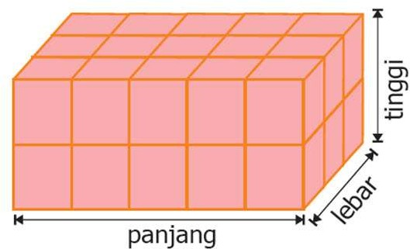
Kegiatan 1
Perhatikan gambar bangun di atas, kemudian hitunglah volumenya (menggunakan kubus satuan )!
Kegiatan 2
Asyiknya Mencoba
Tentukan volume balok di bawah ini dalam kubus satuan!
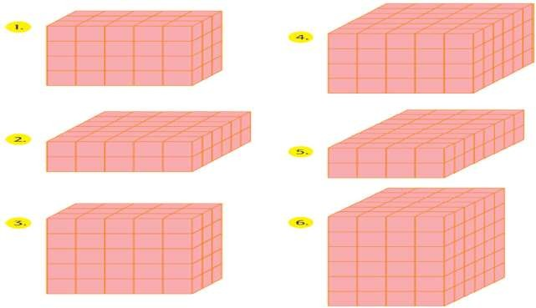
Kegiatan 3
Tentukan volume balok berikut dalam kubus satuan!

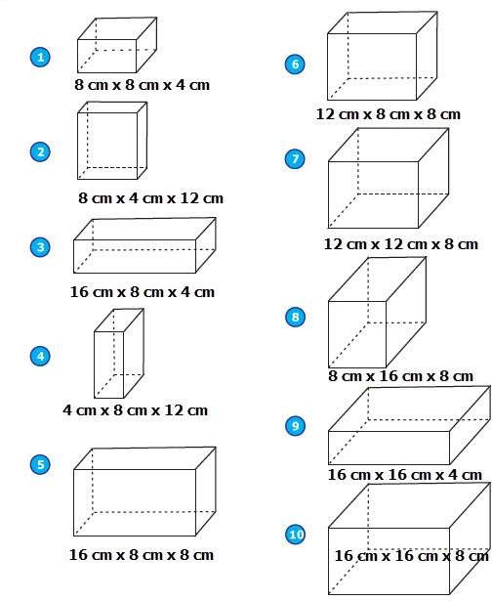
Kegiatan 4

Carilah 5 kotak minuman kemasan yang ukurannya berbeda !lihatlah volume minuman yang tertera pada kotak minuman tersebut! Kemudian ukurlah panjang, lebar, dan tinggin kotak minuman tersebut! Hitunglah volume kotak minuman tersebut! Apakah volume minuman yang tertera pada kemasan sama dengan volume kotak tersebut? Catatlah hasil kegiatanmu pada buku tugas!

RENCANA PELAKSANAAN PEMBELAJARAN (RPP) KELAS KONTROL

Mata Pelajaran : MATEMATIKA
Kelas/Semester : V (Lima) / II (Dua)
Materi Pokok : Sifat-Sifat Bangun Ruang
Alokasi Waktu : 2 x 35 menit

Standar Kompentensi
3. Memahami sifat-sifat bangun dan hubungan antar bangun ruang.

Kompetensi Dasar
3.5 Mengidentifikasi sifat-sifat bangun ruang.

Indikator
    - Menyebutkan jenis-jenis bangun ruang
    - Menyebutkan contoh-contoh benda bentuk bangun ruang di lingkungan sekitar
    - Mengidentifikasi sifat-sifat bangun ruang tabung.

Tujuan Pembelajaran
- Setelah mendengarkan guru dan bertanya jawab, siswa dapat menyebutkan jenis- jenis bangun ruang dengan benar.
- Setelah bertanya jawab, siswa dapat menyebutkan contoh-contoh benda berbentuk bangun ruang di lingkungan sekitarnya dengan benar.
- Setelah berdiskusi secara kelompok, siswa dapat mengidentifikasi sifat-sifat bangun ruang tabung dengan benar.

Tujuan Perbaikan
- Siswa dapat Memahami sifat-sifat bangun dan hubungan antar bangun ruang dengan tepat.
- Siswa dapat Mengidentifikasi sifat-sifat bangun ruang dengan benar.

Materi ajar
- Bentuk-bentuk bangun ruang
- Sifat-sifat bangun ruang tabung
- Bentuk-bentuk bangun ruang

Bangun ruang merupakan bangun yang memiliki tiga dimensi, yaitu panjang lebar dan tinggi.
  - Prisma Tegak
    - prisma segiempat. Contohnya balok dan kubus
    - prisma segitiga
  - limas
  - tabung
  - kerucut
  - Bola
  - Sifat-sifat tabung sebagai berikut:
    - Memiliki alas dan atap yang berupa lingkaran yang sebangun dan sejajar.
    - Tidak memiliki titik sudut
    - Memiliki tinggi yang merupakan jarak alas dan sisi atas tabung.
    - Memiliki sisi lengkung.

Metode Pembelajaran
Ekspositori, tanya jawab dan diskusi

Langkah-langkah Pembelajaran

Jenis Kegiatan | Kegiatan Guru | Alokasi Waktu
Kegiatan Pendahuluan | - Guru memasuki ruangan kelas dengan mengucapkan salam  - Guru mengkondisikan ruangan kelas  - Guru menginstruksikan Ketua Kelas untuk memimpin doa dan mengabsen  - Guru melakukan apersepsi dengan memberikan pertanyaan berikut :  - Apakah kalian masih ingat tentang bangun datar?  - Apakah kalian masih ingat sifat-sifat bangun datar tersebut?  - Dan apakah kalian tahu apa itu bangun ruang? | 10 menit
 | Nah, hari ini kita akan belajar mengenai bangun ruang. Bangun ruang merupakan kumpulan dari beberapa bangun datar. Jadi, terdapat kaitan antara bangun datar dan bangun ruang.
 | 5. Guru menyampaikan indikator dan tujuan pembelajaran
Kegiatan Inti | - Guru bertanya kepada siswa mengenai bangun ruang dengan bertanya mengenai ruang kelas yang sedang mereka tempati.  - Setelah itu, guru memperlihatkan kerangka bangun ruang, guru bertanya kepada siswa nama- nama bangun ruang tersebut (dalam hal ini adalah tabung)  - Setelah memperlihatkan bangun- bangun ruang tabung tersebut, guru bertanya kepada siswa tentang contoh nyata bentuk bangun ruang tabung yang ada di sekitar.  - Guru mendemonstrasikan kepada siswa tentang struktur yang membentuk bangun ruang tabung tersebut ada sisi, rusuk, dan sudut.  - Guru menginsturksikan siswa untuk membentuk kelompok yang terdiri dari 4-5 orang siswa.  - Guru menginstruksikan kepada setiap kelompok untuk megidentifikasi sifat-sifat bangun- bangun ruang tabung yang sudah disediakan oleh guru  - Guru memberikan waktu kepada siswa untuk berdiskusi mengenai bangun ruang tersebut. Selama kegiatan berdiskusi guru memberikan bimbingan dan memfasilitasi kegiatan diskusi siswa  - Setelah selesai, guru menginstruksikan kepada setiap kelompok untuk  mempresentasikan hasil kerjanya.  - Guru menggunakan kerangka bangun ruang tabung untuk membuktikan hasil kerja dari setiap kelompok  Guru memberikan tanggapan positif tentang penampilan setiap kelompok tersebut  - Guru menginstruksikan siswa untuk kembali duduk ke tempatnya masing-masing  - Guru bertanya kepada siswa tentang pemahamanya mengenai materi yang telah dipelajari  - Guru memberikan lembar evaluasi dari kegiatan yang telah dilakukan | 50 menit
Kegiatan Akhir | - Guru melakukan refleksi dari kegiatan yang telah dilakukan dengan bertanya tentang kesimpulan dari kegiatan pembelajaran yang telah dilakukan.  - Guru menutup kegiatan pembelajaran, dan mengingatkan siswa untuk belajar materi pembelajaran selanjutnya  - Guru menutup pelajaran dengan doa | - menit

Alat/Bahan/Sumber Pembelajaran Alat :
- Kertas, kardus, gunting,lem,pena, pensil.

Bahan :
- Gambar bangun datar.
- Benda berbentuk tabung
- Kerangka bangun ruang tabung

Sumber Pembelajaran
- Buku matematika SD/MI siswa dan guru kelas V

Penilaian

Indikator Pencapaian Kompetensi | Teknik Penilaian | Bentuk Instrumen | Instrumen/ Soal
- Menyebutkan jenis-jenis bangun ruang  - Menyebutkan contoh-contoh benda bentuk bangun ruang di lingkungan sekitar  - Mengidentifikasi sifat-sifat bangun ruang tabung | Tes Tulis | Uraian | 1. Sebutkan jenis-jenis bangun ruang yang kamu ketahui! (minimal 3)  2 Sebutkan contoh bentuk bangun ruang yang ada di sekitar mu!  3. Sifat-sifat dari bangun ruang tabung di bawah ini adalah :.

Evaluasi
- Sebutkan jenis-jenis bangun ruang yang kamu ketahui! (minimal 3)
- Sebutkan contoh bentuk bangun ruang yang ada di sekitar mu!
- Sifat-sifat dari bangun ruang tabung adalah.....

FORMAT KRITERIA PENILAIAN
PRODUK
No. | Aspek yang Dinilai | Kriteria Penilaian  (skor)
No. | Aspek yang Dinilai | 4 | 3 | 2 | 1
1. | Ketelitian menentukan jumlah sisi, rusuk dan titik sudut setiap bangun ruang tabung
Kesesuaian dalam
menentukan sifat-sifat
khusus bangun ruang tabung

Ket:

Skor 4 : Sangat Baik

Skor 3 : Baik

Skor 2 : Cukup

Skor 1 : Kurang

SIKAP

No | Nama Siswa | Aspek Yang Di Nilai
No | Nama Siswa | Disiplin |  |  | Tekun |  |  | Tanggung  Jawab |  |  | Percaya  Diri |  |  | Bekerjasama |  |  | Ketelitian
No | Nama Siswa | 3 | 2 | 1 | 3 | 2 | 1 | 3 | 2 | 1 | 3 | 2 | 1 | 3 | 2 | 1 | 3 | 2 | 1
Keterangan nilai:

Skor 3 : Baik

Skor 2 : Cukup Baik

Skor 1 : Kurang Baik

PSIKOMOTOR

No. | Aspek | Kriteria | Skor
 | Pengetahuan  Praktek  Sikap |  | 4  2  1  4  2  1  4  2  1

LEMBAR PENILAIAN

No | Nama Siswa | Performan
No | Nama Siswa | Produk | Sikap | Psikomotor

CATATAN :
Nilai = ( Jumlah skor : jumlah skor maksimal ) X 10.

Untuk siswa yang tidak memenuhi syarat penilaian KKM maka diadakan Remedial.

Lampiran 7 Hasil Pretes
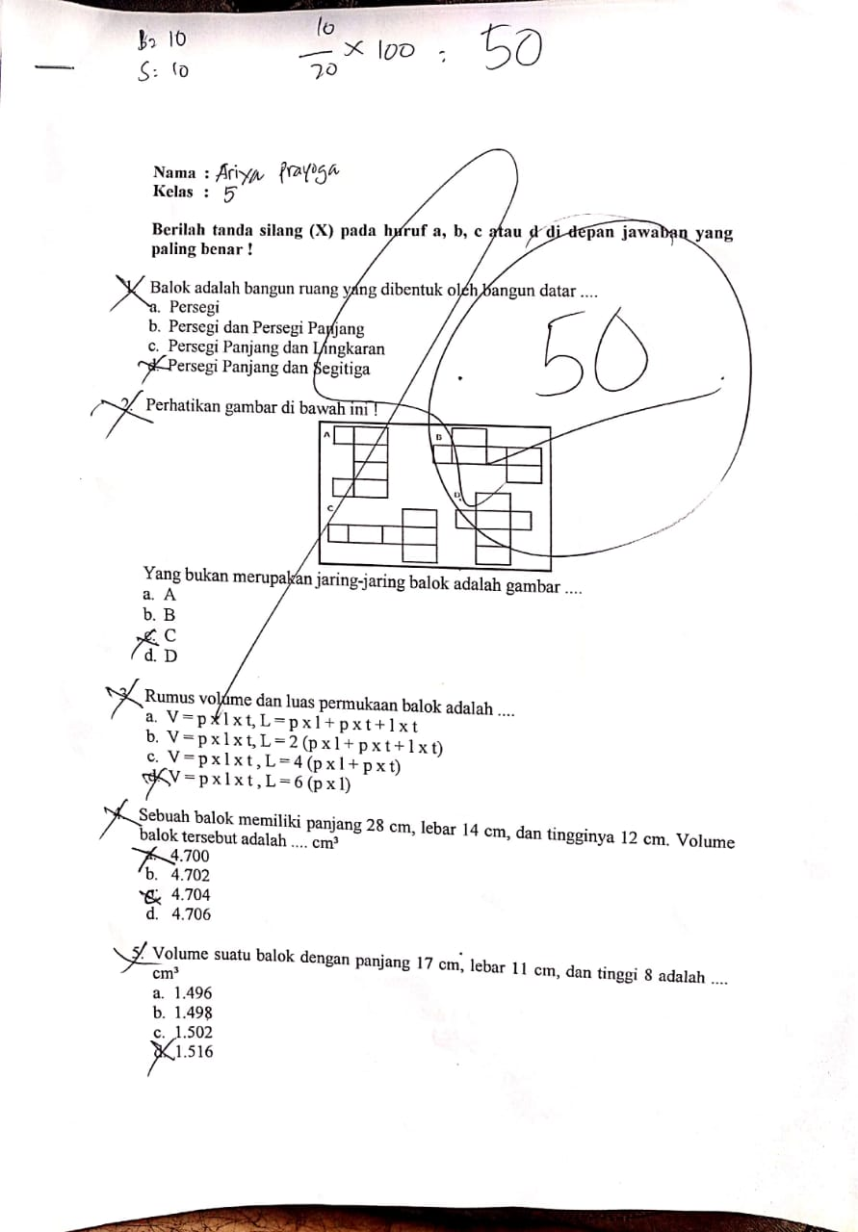
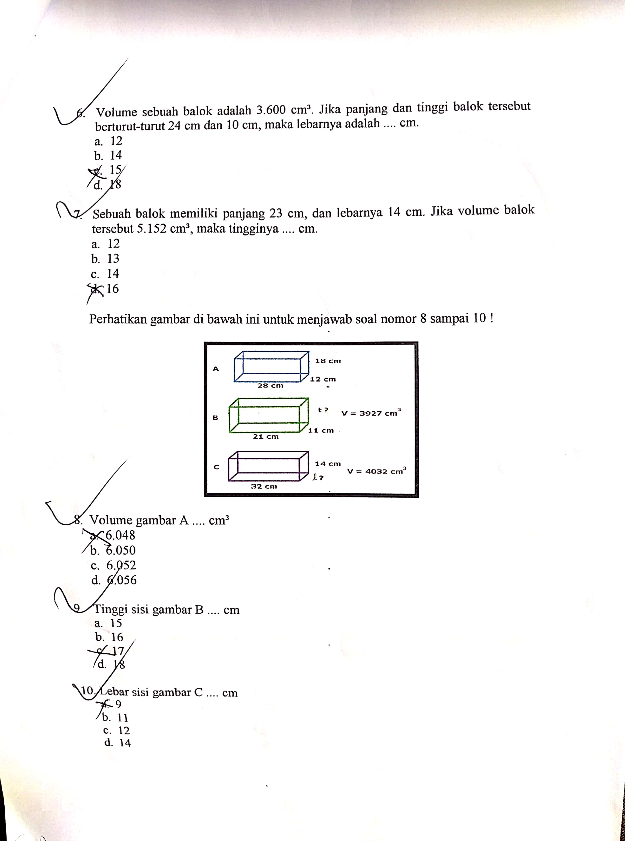

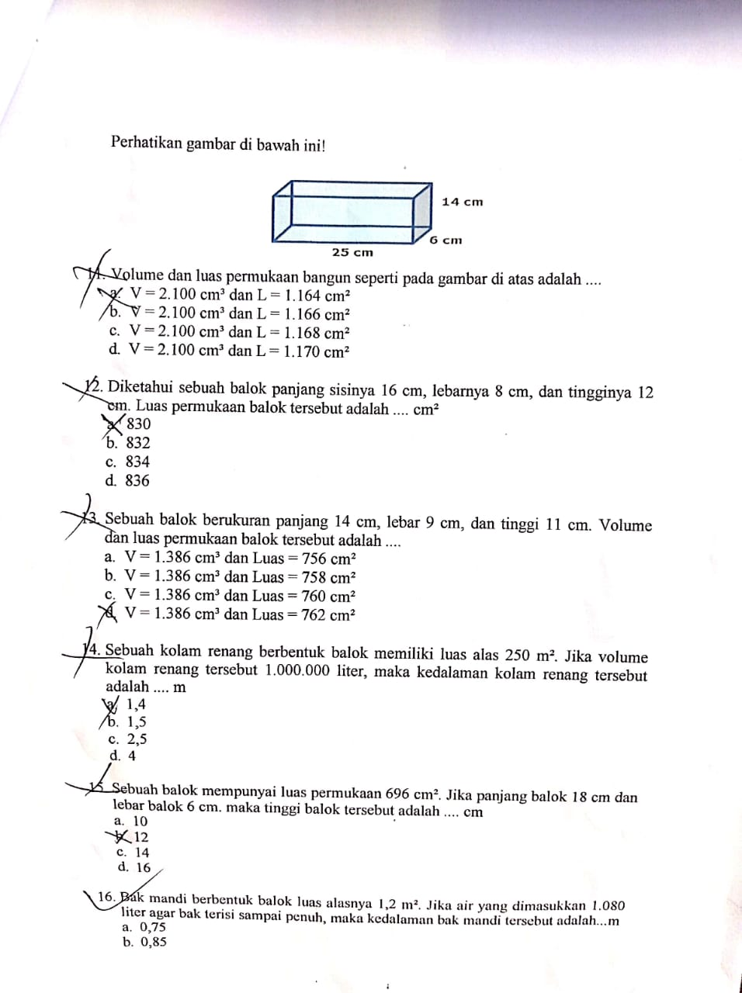

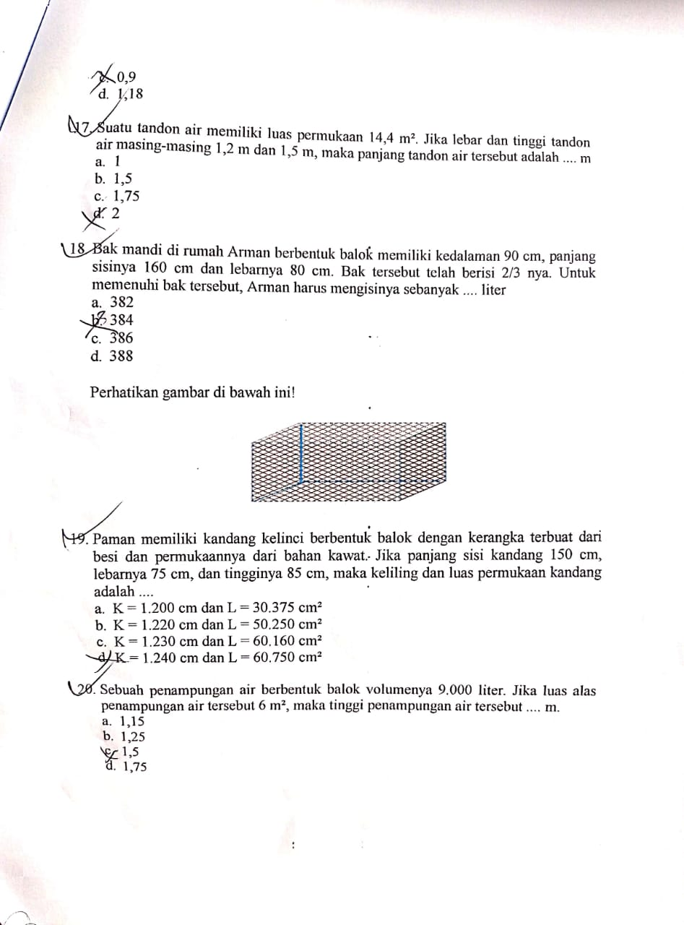
Lampiran 8 Hasil Posttes
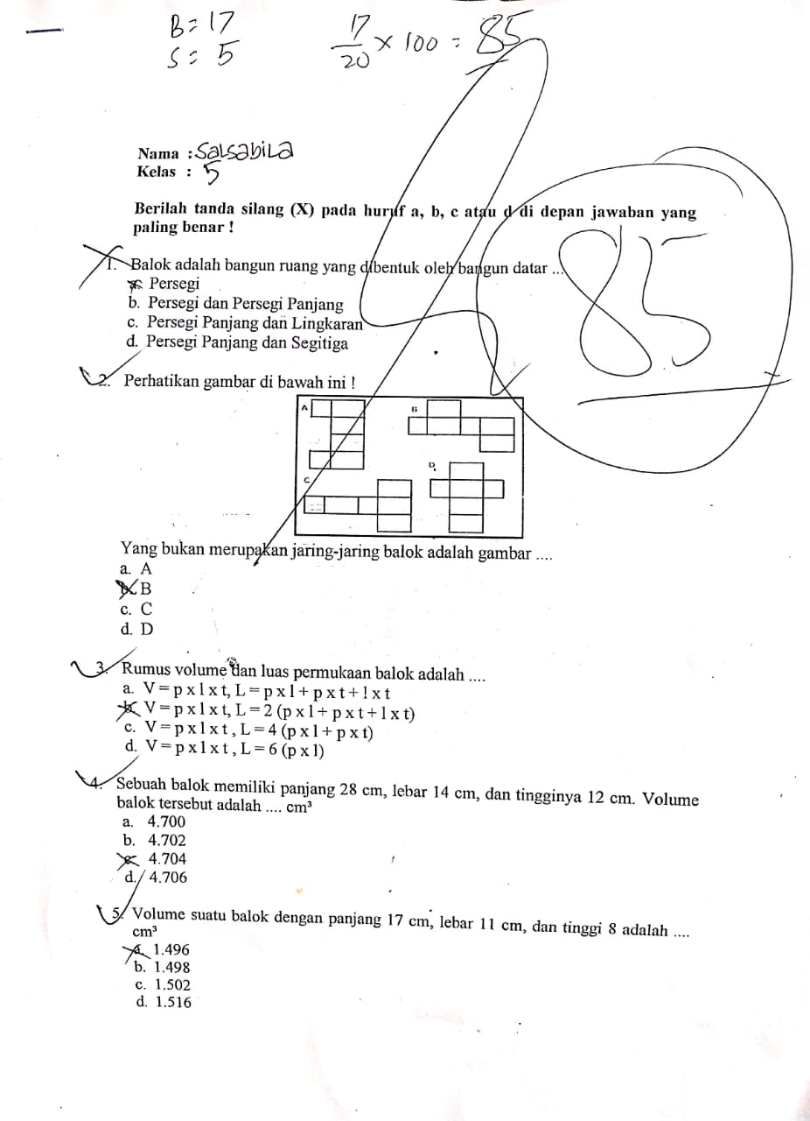
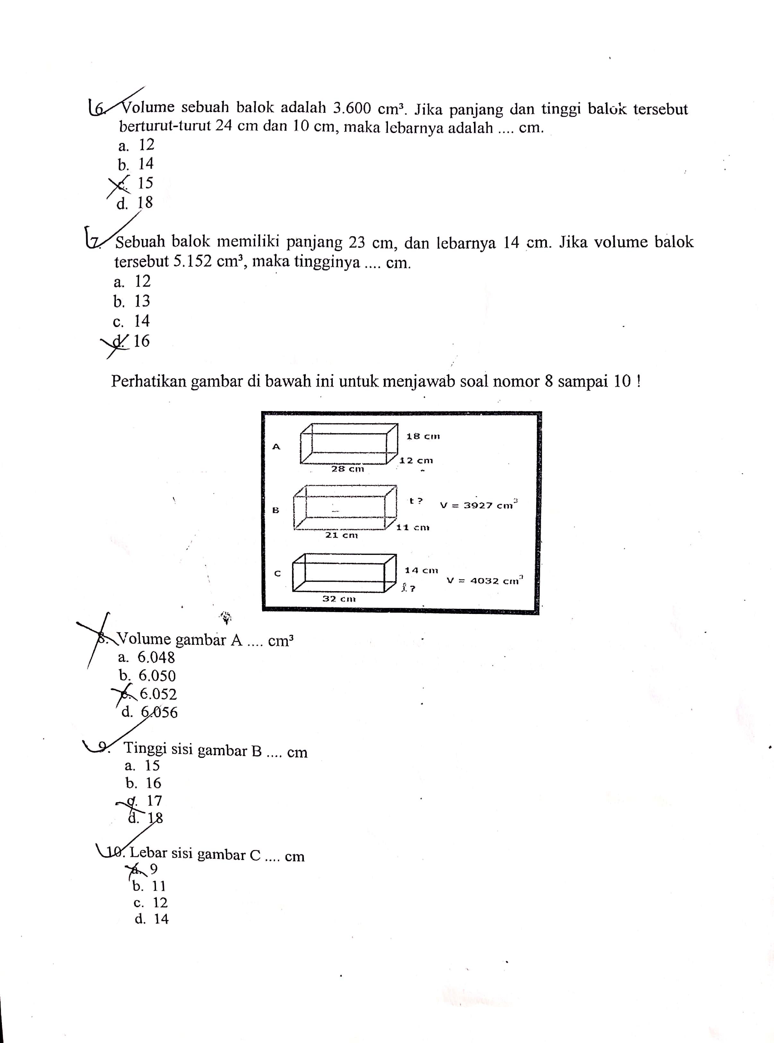

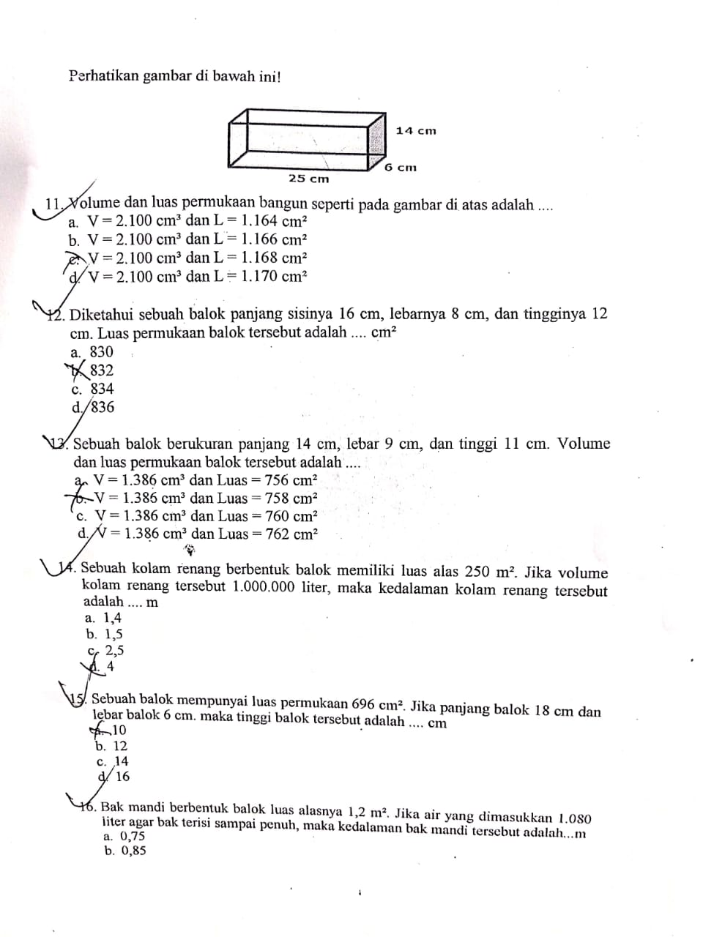
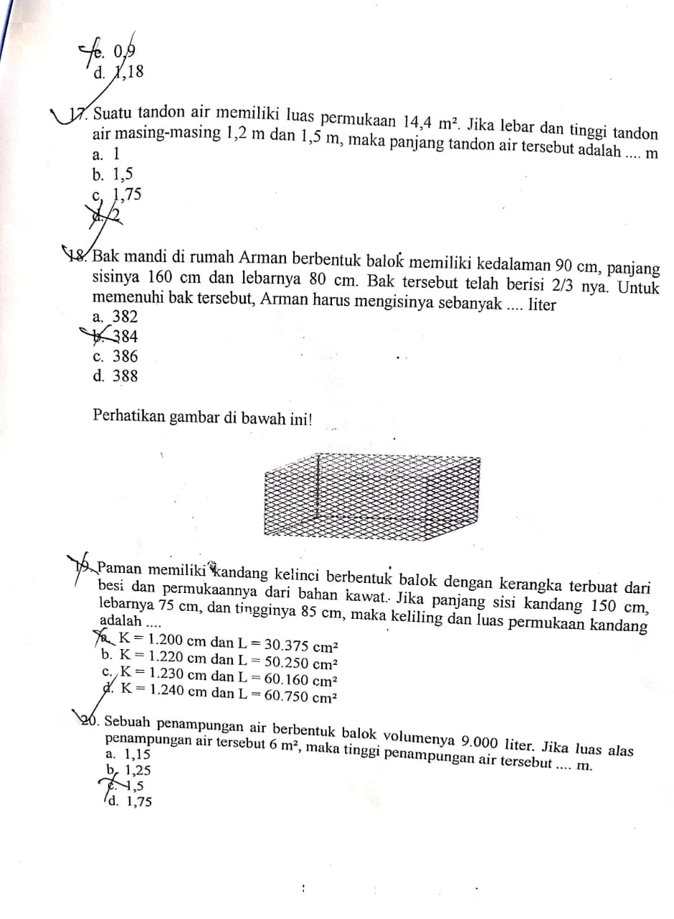

Lampiran 9 Data Hasil Pretes dan Posttes Kelas Eksperimen

No. | Nama Responden | Pretes | Posttes
1. | Res1 | 35 | 80
2. | Res2 | 50 | 80
3. | Res3 | 20 | 80
4. | Res4 | 65 | 90
5. | Res5 | 35 | 60
6. | Res6 | 55 | 75
7. | Res7 | 75 | 100
8. | Res8 | 45 | 85
9. | Res9 | 35 | 75
10. | Res10 | 30 | 75
11. | Res11 | 45 | 80
12. | Res12 | 55 | 85
13. | Res13 | 65 | 90
14. | Res14 | 50 | 75
15. | Res15 | 25 | 75
16. | Res16 | 35 | 75
17. | Res17 | 50 | 90
18. | Res18 | 35 | 80
19. | Res19 | 40 | 75
20. | Res20 | 53 | 90
21. | Res21 | 35 | 65
22. | Res22 | 45 | 75
23. | Res23 | 25 | 80
24. | Res24 | 30 | 75
25. | Res25 | 65 | 100
26 | Res26 | 75 | 85
27 | Res27 | 70 | 80
28 | Res28 | 70 | 75
29 | Res29 | 65 | 80
30 | Res30 | 60 | 85
Jumlah |  | 1438 | 2415
Rata-rata |  | 48 | 80,5
Nilai tertinggi |  | 75 | 100
Nilai Terendah |  | 20 | 75

Lampiran 10 Data Hasil Pretes dan Posttes Kelas Kontrol

No. | Nama Responden | Pretes | Posttes
1. | Res1 | 35 | 75
2. | Res2 | 50 | 80
3. | Res3 | 20 | 75
4. | Res4 | 55 | 80
5. | Res5 | 35 | 60
6. | Res6 | 55 | 75
7. | Res7 | 75 | 95
8. | Res8 | 45 | 85
9. | Res9 | 30 | 75
10. | Res10 | 30 | 75
11. | Res11 | 45 | 80
12. | Res12 | 55 | 85
13. | Res13 | 60 | 85
14. | Res14 | 50 | 75
15. | Res15 | 25 | 75
16. | Res16 | 35 | 75
17. | Res17 | 50 | 80
18. | Res18 | 35 | 80
19. | Res19 | 40 | 75
20. | Res20 | 50 | 80
21. | Res21 | 35 | 65
22. | Res22 | 45 | 75
23. | Res23 | 25 | 80
24. | Res24 | 30 | 75
25. | Res25 | 65 | 95
26 | Res26 | 75 | 85
27 | Res27 | 70 | 80
28 | Res28 | 70 | 75
29 | Res29 | 65 | 80
30 | Res30 | 60 | 85
Jumlah |  | 1415 | 2360
Rata-rata |  | 47 | 78
Nilai tertinggi |  | 75 | 95
Nilai Terendah |  | 20 | 75

Lampiran 11 Dokumentasi
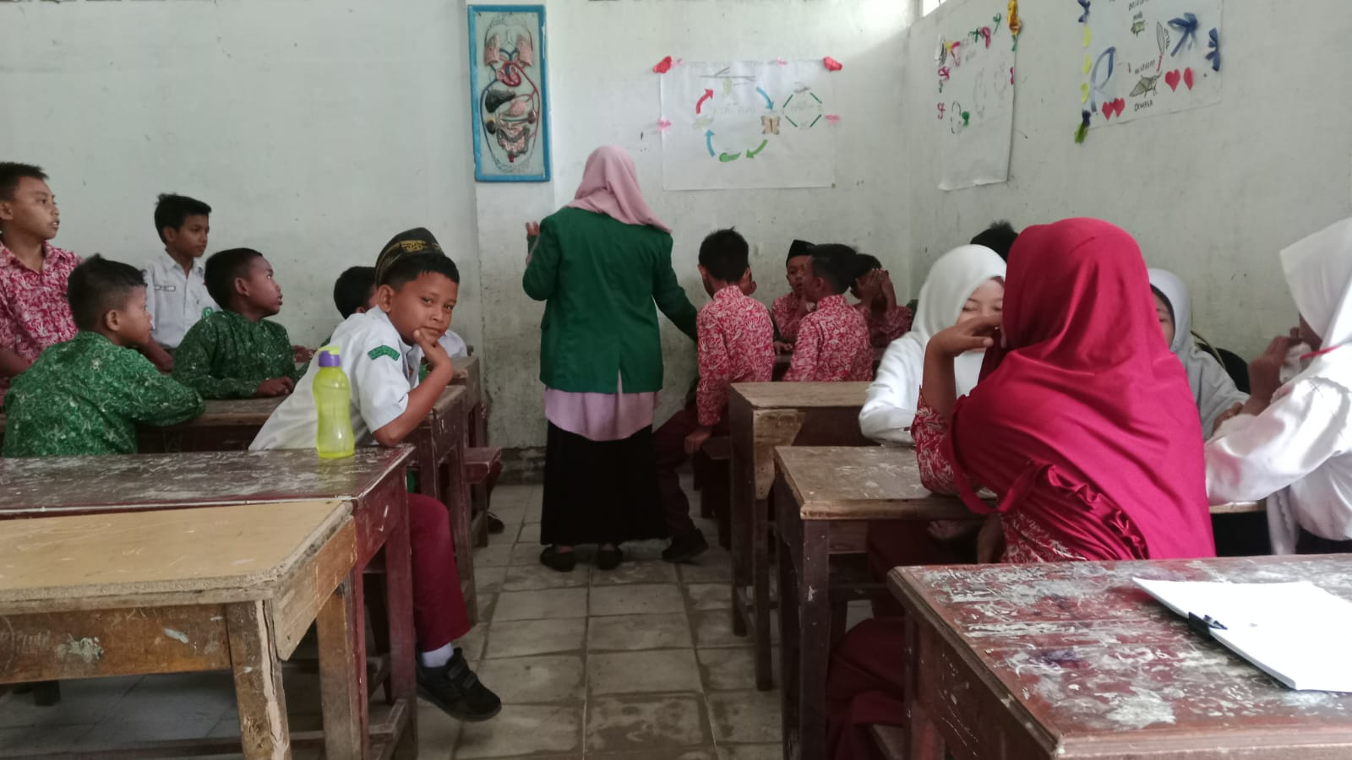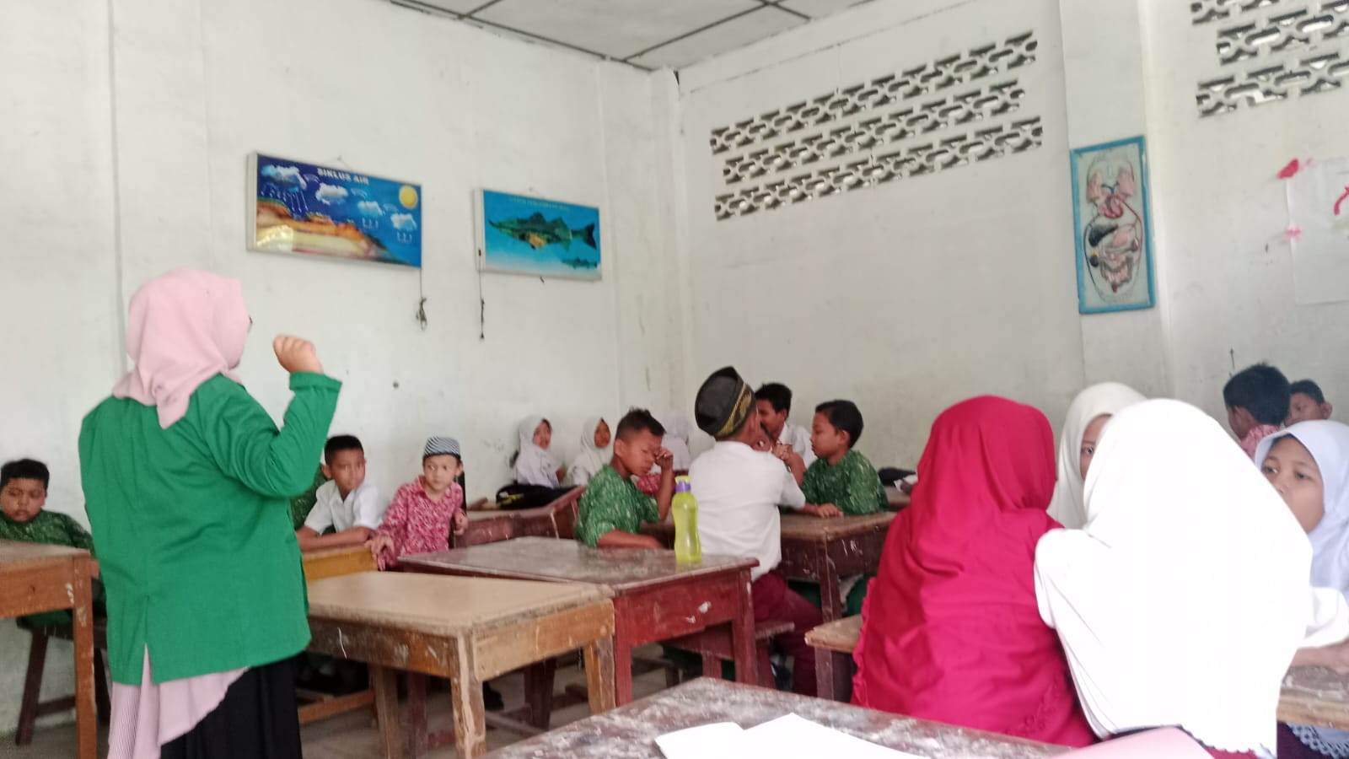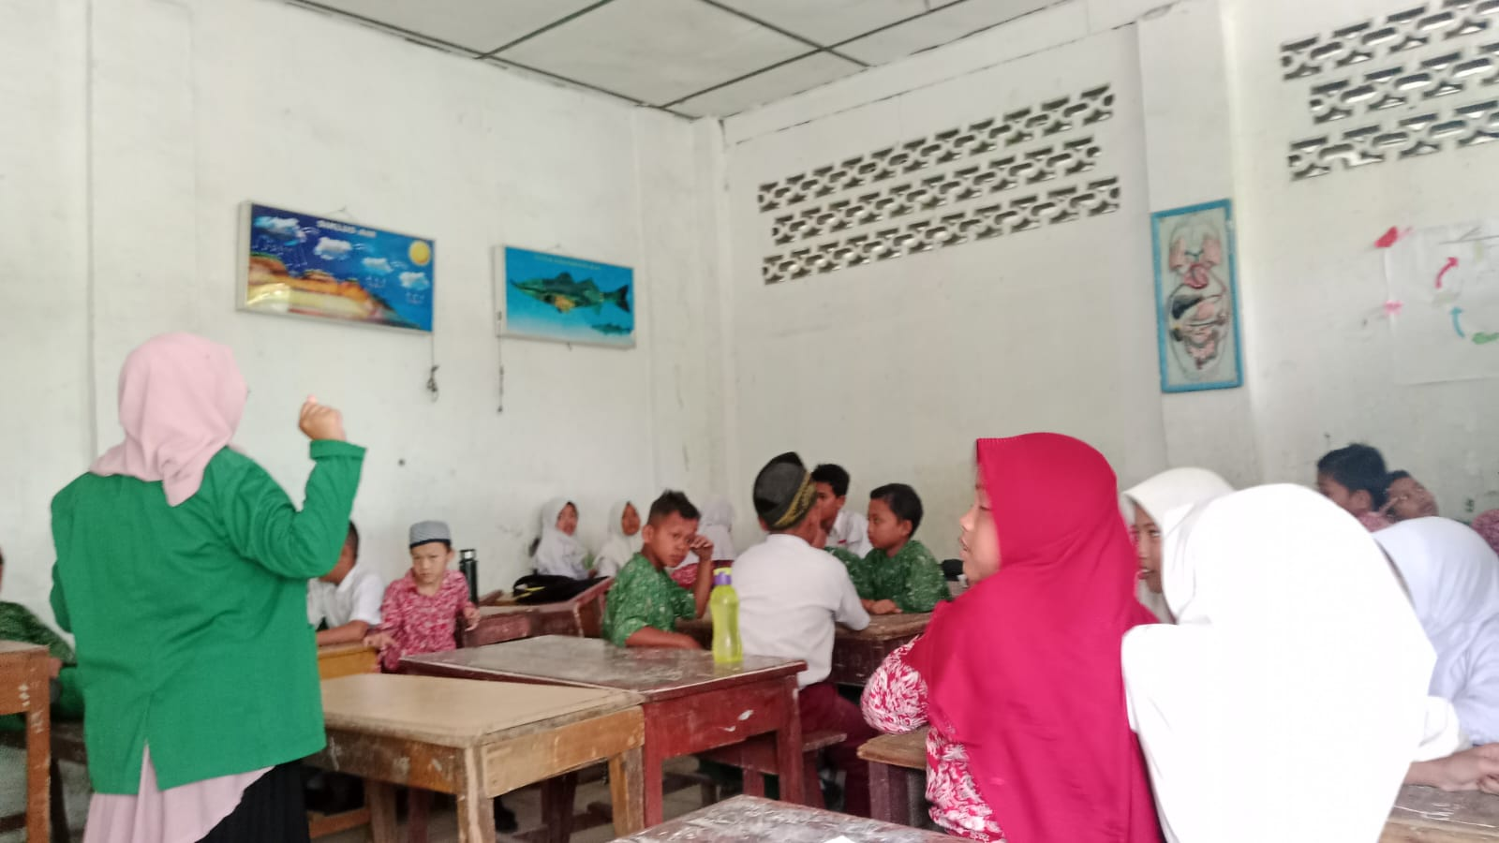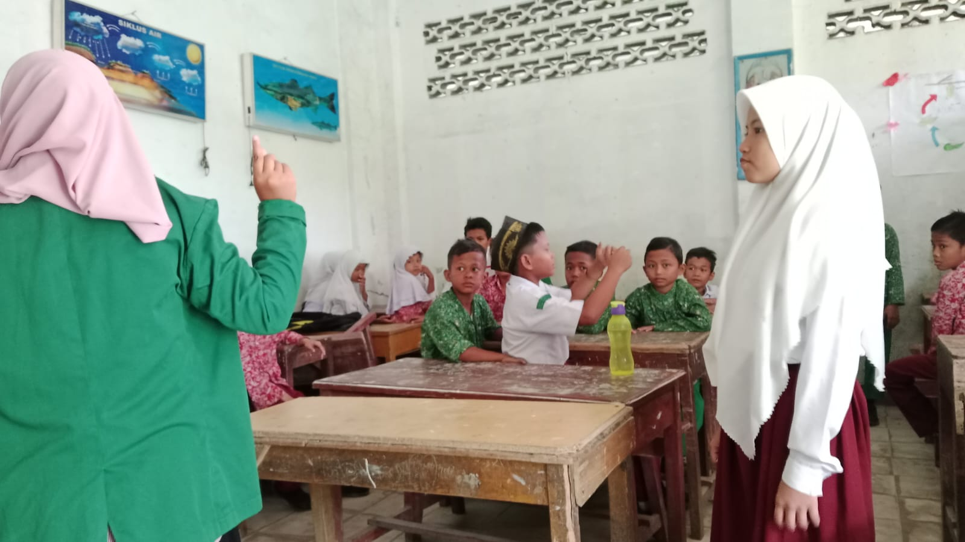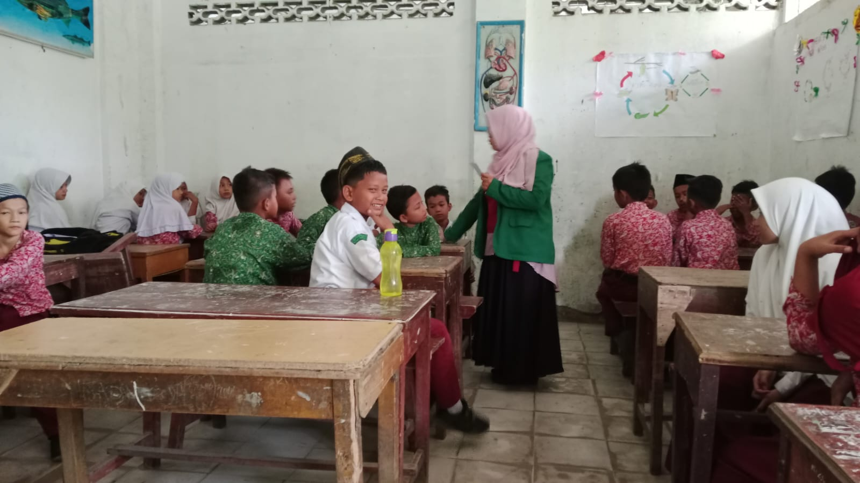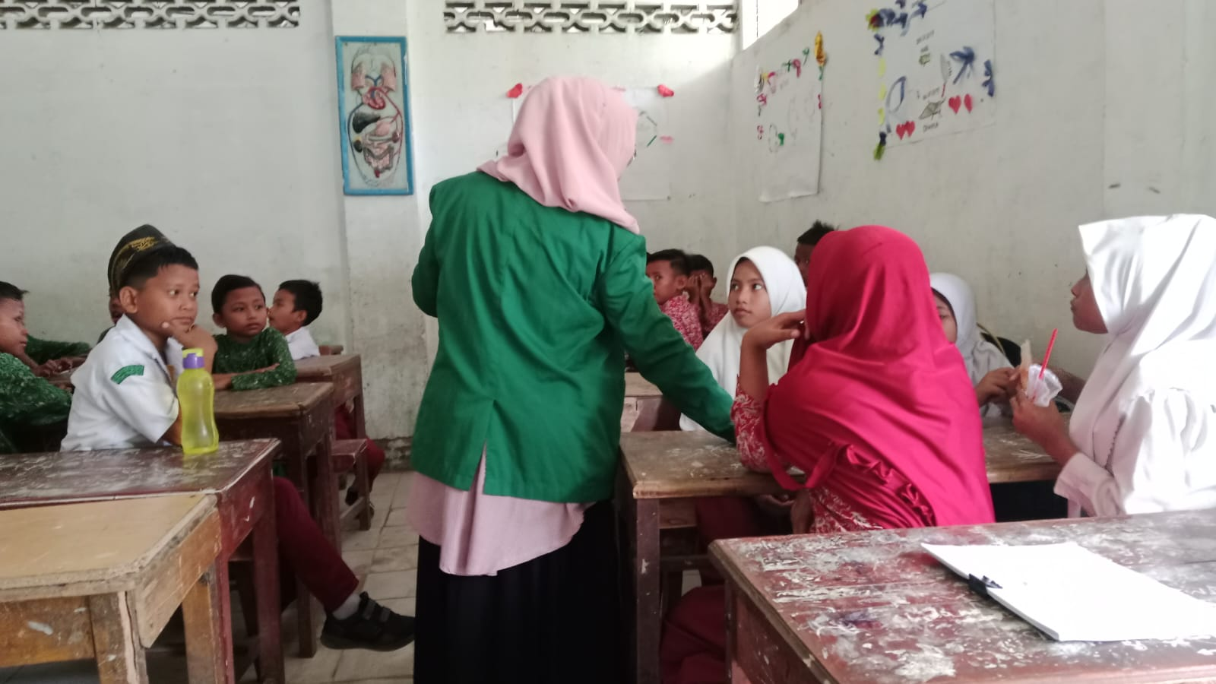

Lembar Penilaian Rencana Pelaksanaan Pembelajaran (RPP)

Petunjuk Pengisian:
Lembar penilaian ini digunakan untuk mengetahui pendapat Bapak/Ibu mengenai kualitas dari Rencana Pelaksanaan Pembelajaran (RPP) Metode Permainan Jungle Math Survive yang akan digunakan pada penelitian dengan judul “Pengaruh Metode Permainan Jungle Math Survive Terhadap Hasil Belajar Bangun Ruang Siswa Kelas V SD Swasta Al-Washliyah Sei Rampah”.

Lembar penilaian ini terdiri dari format, kegiatan pembelajaran dan bahasa. Bapak/ Ibu mohon untuk memberikan tanda “√” pada salah satu kolom 1,2,3,4 dan 5 sesuai dengan rubrik penilaian sebagai berikut:
1: Tidak Relevan
2: Kurang Relevan
3: Cukup Relevan
4: Relevan
5: Sangat Relevan
Kolom keterangan digunakan untuk memberikan kritik/saran bapak/Ibu.
Mohon Bapak/Ibu memberikan kesimpulan secara umum dari hasil penilaian RPP ini dengan memberikan tanda “√” pada salah satu kolom pernyataan.
Atas bantuan dan kesediaan Bapak/Ibu, Saya ucapkan terimakasih.
No | Pernyataan | Skor Penilaian
No | Pernyataan | 5 | 4 | 3 | 2 | 1
Format
1 | Komponen RPP terdapat tujuan, langkah-langkah dan penilaian pembelajaran
2 | RPP disusun secara runtut
3 | Mencantumkan nama satuan  pendidikan
4 | Mencantumkan Tema/Mata  pelajaran
5 | Mencantumkan kelas/Semester
6 | Menyiapkan siswa secara fisik maupun mental sebelum memulai  pembelajaran
7 | Memberikan apersepsi dan motivasi
8 | Menyampaikan tujuan pembelajaran
9 | Skenario pembelajaran disusun sesuai dengan metode permainan jungle math survive
10 | Penyampaian materi menggunakan media
11 | Skenario pembelajaran tersusun secara runtut
12 | Kegiatan pembelajaran berpusat kepada siswa dan membuat siswa aktif dalam belajar
13 | Kegiatan belajar berorientasi pada kebutuhan belajar siswa
14 | Ketetapan penarikan kesimpulan
15 | Terdapat kegiatan pemberian umpan balik
Bahasa
16 | Menggunakan bahasa Indonesia yang baik dan benar
17 | Kalimat yang digunakan sederhana dan mudah dipahami

Kritik dan saran secara keseluruhan

Kesimpulan umum
Berdasarkan penilaian yang dilakukan, maka Rencana Pelaksanaan Pembelajaran (RPP) Metode Permainan Jungle Math Survive dinyatakan:
Layak untuk digunakan tanpa revisi
Layak untuk digunakan dengan revisi sesuai masukan
Belum layak digunakan dalam pembelajaran
Medan, .........2024
Validator

( )

Lembar Penilaian Rencana Pelaksanaan Pembelajaran (RPP)

Petunjuk Pengisian:
Lembar penilaian ini digunakan untuk mengetahui pendapat Bapak/Ibu mengenai kualitas dari Rencana Pelaksanaan Pembelajaran (RPP) Metode Ekspositori yang akan digunakan pada penelitian dengan judul “Pengaruh Metode Permainan Jungle Math Survive Terhadap Hasil Belajar Bangun Ruang Siswa Kelas V SD Swasta Al-Washliyah Sei Rampah”.

Lembar penilaian ini terdiri dari format, kegiatan pembelajaran dan bahasa. Bapak/ Ibu mohon untuk memberikan tanda “√” pada salah satu kolom 1,2,3,4 dan 5 sesuai dengan rubrik penilaian sebagai berikut:
1: Tidak Relevan
2: Kurang Relevan
3: Cukup Relevan
4: Relevan
5: Sangat Relevan
Kolom keterangan digunakan untuk memberikan kritik/saran bapak/Ibu.
Mohon Bapak/Ibu memberikan kesimpulan secara umum dari hasil penilaian RPP ini dengan memberikan tanda “√” pada salah satu kolom pernyataan.
Atas bantuan dan kesediaan Bapak/Ibu, Saya ucapkan terimakasih.
No | Pernyataan | Skor Penilaian
No | Pernyataan | 5 | 4 | 3 | 2 | 1
Format
1 | Komponen RPP terdapat tujuan, langkah-langkah dan penilaian pembelajaran
2 | RPP disusun secara runtut
3 | Mencantumkan nama satuan  pendidikan
4 | Mencantumkan Tema/Mata  pelajaran
5 | Mencantumkan kelas/Semester
6 | Menyiapkan siswa secara fisik maupun mental sebelum memulai  pembelajaran
7 | Memberikan apersepsi dan motivasi
8 | Menyampaikan tujuan pembelajaran
9 | Skenario pembelajaran disusun sesuai dengan metode ekspositori
10 | Penyampaian materi menggunakan media
11 | Skenario pembelajaran tersusun secara runtut
12 | Kegiatan pembelajaran berpusat kepada siswa dan membuat siswa aktif dalam belajar
13 | Kegiatan belajar berorientasi pada kebutuhan belajar siswa
14 | Ketetapan penarikan kesimpulan
15 | Terdapat kegiatan pemberian umpan balik
Bahasa
16 | Menggunakan bahasa Indonesia yang baik dan benar
17 | Kalimat yang digunakan sederhana dan mudah dipahami

Kritik dan saran secara keseluruhan

Kesimpulan umum
Berdasarkan penilaian yang dilakukan, maka Rencana Pelaksanaan Pembelajaran (RPP) Metode Ekspositori dinyatakan:
Layak untuk digunakan tanpa revisi
Layak untuk digunakan dengan revisi sesuai masukan
Belum layak digunakan dalam pembelajaran
Medan, .........2024
Validator

( )

